Aus der Medizinischen Universitäts- und Poliklinik Tübingen
Internistische Intensivstation

Der Einfluss eines Team- und Kommunikationstrainings auf das Erkennen und Verbessern fehlerhafter Herzdruckmassagen bei einer simulierten Reanimation. Eine prospektive, randomisierte Studie

Inaugural-Dissertation
zur Erlangung des Doktorgrades
der Medizin

der Medizinischen Fakultät
der Eberhard Karls Universität
zu Tübingen
vorgelegt von

Haffner, Leopold Josef

2018

Dekan: Professor Dr. I. B. Autenrieth
1. Berichterstatter: Professor Dr. R. Riessen
2. Berichterstatter: Privatdozent Dr. A. Straub
Tag der Disputation: 31.07.2018

Meiner Familie

Inhaltsverzeichnis
Inhaltsverzeichnis 4
Abbildungsverzeichnis 6
Tabellenverzeichnis 9
Abkürzungsverzeichnis 10
1 Einleitung 11
1.1 Herz-Lungen-Wiederbelebung 11
1.1.1 Basic Life Support 11
1.1.2 Automatischer Externer Defibrillator 11
1.1.3 Advanced Life Support 12
1.2 Reanimationsteam 14
1.2.1 Crew Resource Management 14
1.2.2 CRM bei Reanimationen 16
1.3 Fragestellungen 17
2 Material und Methoden 18
2.1 Studienaufbau und Studienteilnehmer 18
2.2 Basistraining 20
2.3 Reanimationsszenarien 21
2.3.1 Übersicht 21
2.3.2 Ablauf der Reanimationsszenarien 21
2.3.3 Tutoren und Tutorenschulung 23
2.3.4 Versuchsaufbau der Reanimationsszenarien 24
2.3.5 Verwendete Geräte 26
2.4 Intervention und Theorieeinheit 27
2.4.1 CRM-Intervention 28
2.4.2 Ethikschulung 28
2.5 Zielparameter 29
2.6 Datenverarbeitung und Auswertung 29
2.7 Statistische Analyse 31
3 Ergebnisse 32
3.1 Demografische Daten der Studienteilnehmer 32
3.2 Standardisierung der Helfer 32
3.3 Differenz der LBDQ Gesamtwerte 35
3.4 Korrektur der Fehler 37
3.5 Zeit bis zum ersten Schock 39
3.5.1 Zeitdifferenz zwischen den ersten Defibrillationen 40
3.6 Leitliniengerechte Herzdruckmassage 40
3.6.1 Tatsächliche Drucktiefe 43
3.6.2 Tatsächliche Druckfrequenz 43
4 Diskussion 45
4.1 Zusammenfassung 45
4.2 Diskussion der gemessenen Parameter 45
4.3 Diskussion der erhobenen Parameter 50
4.4 Bedeutung der Studie 52
5 Zusammenfassung 54
6 Literaturverzeichnis 56
7 Erklärung zum Eigenanteil 59
8 Veröffentlichungen 60
9 Danksagungen 61
10 Anlagen 62
10.1 Anlage 1 Basistraining 62
10.2 Anlage 2 Checkliste Koffer 64
10.3 Anlage 3 CRM-Intervention 66
10.4 Anlage 4 Ethikschulung 70
10.5 Anlage 5 Raterbogen 74
10.6 Anlage 6 VBA-Programm 78

Abbildungsverzeichnis
Abbildung 1: Schematischer Ablauf der Studie. Nach dem Basistraining wurden die Studenten randomisiert. Beide Studienarme starteten mit einem Reanimationsszenario. Es folgten die Intervention oder Theorieeinheit und ein weiteres Reanimationsszenario. Um eine Benachteiligung der Teilnehmer auszuschließen, bekamen beide Gruppen abschließend die jeweils fehlende Unterrichtseinheit (modifiziert nach Haffner et al., 2017). 19
Abbildung 2: Allgemeiner Ablauf eines Reanimationsszenarios. Nach der Fallbeschreibung mussten die Teilnehmer versuchen, einen Kreislauf wieder herzustellen. Dazu mussten sie viermal defibrillieren oder für zehn Minuten eine Herzdruckmassage durchführen. 22
Abbildung 3: Anzeige des EKG-Rhythmus auf dem Defibrillator. 23
Abbildung 4: Schematischer (A) und realer (B) Aufbau des Arbeitsplatzes. In der Mitte lag die Reanimationspuppe (1). Am Kopfende neben ihr stand der Notfallkoffer (2) und der Defibrillator (3). Die Reanimationsszenarien wurden von jeweils zwei Kameras (4) (nur in A) gefilmt. Die Reanimationspuppe war auf einer weichen Unterlage (5) platziert. 25
Abbildung 5: Koffer mit der Notfallausrüstung. Zu sehen sind Notfallmedikamente (links oben), der Beatmungsbeutel (rechts oben) und für einen intravenösen Zugang benötigte Materialien (rechts unten). 26
Abbildung 6: Manueller Defibrillator mit angeschlossenem EKG-Kabel. 27
Abbildung 7: Die Drucktiefe der Helfer liegt bei der korrekten Ausführung im Bereich von 50 bis 60 mm Drucktiefe. Dies ist der Referenzbereich der ERC-Richtlinien 2010. Der Median liegt hier bei einer Drucktiefe von 55 mm. Bei der fehlerhaften Ausführung liegt der Median der Messwerte auf dem Zielwert von 30 mm (modifiziert nach Haffner et al., 2017). 33
Abbildung 8: Die Druckfrequenz liegt bei korrekter Ausführung durch die Helfer im Referenzbereich der ERC-Richtlinien 2010. Dieser liegt bei der Druckfrequenz von 100 bis 120 Kompressionen pro Minute. Der Median der Messwerte der korrekten Druckfrequenz liegt bei 110 Kompressionen pro Minute. Bei der fehlerhaften Ausführung liegt der Median der Messwerte exakt auf dem Zielwert der fehlerhaften Druckfrequenz. Dieser lag bei 140 Kompressionen pro Minute (modifiziert nach Haffner et al., 2017). 34
Abbildung 9: A: Boxplots der Differenzen der LBDQ Gesamtwerte. Die Whisker sind nach Tukey skaliert (modifiziert nach Haffner et al., 2017). Abbildung 9 B stellt die Mittelwerte der Differenzen der LBDQ Gesamtwerte dar. Die Whisker geben das 95% Konfidenzintervall an. 36
Abbildung 10: Dargestellt sind Kreisdiagramme, welche den Anteil an korrigierten Fehlern darstellen. Die korrigierten Fehler sind jeweils als dunkle Ausschnitte gekennzeichnet. Der weiße Teil des Diagramms zeigt die Szenarien, in denen keine Korrektur der Fehler stattgefunden hat. Die Tabellen stellen dar, wie der Teilnehmer sich in der Prä- und Post-Messung verhalten hat (modifiziert nach Haffner et al., 2017). 38
Abbildung 11: Kontingenztafel, es wird der Verlauf der Fehlerkorrekturen von der Prä- zur Post-Messung dargestellt (modifiziert nach Haffner et al., 2017). 39
Abbildung 12: Die inverse Kaplan-Meier-Kurve stellt kumulativ dar, wann der erste Schock (von jedem Teilnehmer) abgegeben wurde. Die Kurven steigen von 0–100% bis jeder Teilnehmer seinen ersten Schock abgegeben hat (Haffner et al., 2017). 39
Abbildung 13: Die Mittelwerte der Zeitdifferenz bis zum ersten Schock sind hier dargestellt. Die Whisker geben das 95% Konfidenzintervall an. 40
Abbildung 14: Quilt-Diagramm der korrekten Durchführung der Reanimation über die Zeit. Die Farben zeigen jeweils den prozentualen Anteil der Herzdruckmassagen im Referenzbereich der ERC. Liegt der Anteil bei 0% so ist das Feld Weiß, liegt er bei 100% ist das Feld Schwarz. Die Abstufungen sind in der Legende mit Graustufen gekennzeichnet. 42
Abbildung 15: Dargestellt sind die mittleren Drucktiefen der Post-Messungen. Die dreieckigen Punkte stehen jeweils für die mittleren Drucktiefen, nachdem die Drucktiefe korrigiert wurde. Sie repräsentieren nicht die komplette Reanimation (modifiziert nach Haffner et al., 2017). 43
Abbildung 16: Die mittlere Druckfrequenz jeder Reanimation ist als Einzelpunkt dargestellt. Dreieckige Punkte repräsentieren Szenarien, bei denen die Druckfrequenz korrigiert wurde. Sie repräsentieren nicht die komplette Reanimation (modifiziert nach Haffner et al., 2017). 44

Tabellenverzeichnis
Tabelle 1: Die 15 CRM-Leitsätze nach Rall/Gaba (Rall et al., 2009) 15
Tabelle 2: Demografische Daten der Studienteilnehmer (Haffner et al., 2017) 32

Abkürzungsverzeichnis
95% KI | 95% Konfidenzintervall
AED | Automatischer externer Defibrillator
ALS | Advanced Life Support
BLS | Basic Life Support
CAST | Cardiac arrest simulation test
CRM | Crew Resource Management
EKG | Elektrokardiogramm
ERC | European Resuscitation Council
HLW | Herz-Lungen-Wiederbelebung
IQR | Interquartilsabstand
LBDQ | Leader Behavior Description Questionnaire
NASA | National Aeronautics and Space Administration
PJ | Praktisches Jahr
Post | Post-Messung
Prä | Prä-Messung
ROSC | return of spontaneous circulation

Einleitung

Herz-Lungen-Wiederbelebung

Basic Life Support
In Europa steht der plötzliche Herztod auf Platz eins der Todesursachen (Perkins et al., 2015). Zum Beispiel in Deutschland führen kardiale Erkrankungen die Top 10 der Todesursachen an (Statistisches Bundesamt, 2014b). Die wichtigste Maßnahme bei der Therapie des plötzlichen Herztods ist die Reanimation (Perkins et al., 2015).
Bei einer Reanimation ist der zentrale Bestandteil die Herz-Lungen-Wiederbelebung (HLW), sie ist die Basismaßnahme. Der European Resuscitation Council (ERC) beschreibt die notwendigen Maßnahmen des Basic Life Support (BLS) in seinen Leitlinien (Perkins et al., 2015).
So ist nach dem Feststellen des Herz-Kreislauf-Stillstandes mit der Herzdruckmassage zu beginnen. Hierfür wird mit beiden Händen Druck auf die untere Hälfte des Sternums ausgeübt. Die Thoraxkompressionen sollen mit einer Tiefe von ca. fünf bis sechs Zentimetern und einer Frequenz von 100-120 Kompressionen pro Minute ausgeübt werden. Nach 30 Thoraxkompressionen sind vom geübten Helfer zwei Beatmungen durchzuführen, dies geschieht nun fortlaufend im Wechsel.
Allerdings ist die HLW bei den meisten Patienten nicht ausreichend. Da in vielen Fällen ein schockbarer Rhythmus vorliegt, ist für die kausale Therapie eine Defibrillation notwendig. Diese Patienten profitieren vom schnellen Einsatz eines Defibrillators. An vielen öffentlichen Plätzen ist als erstes ein Automatischer Externer Defibrillator (AED) verfügbar.

Automatischer Externer Defibrillator
Sowohl für Laien als auch für medizinisches Fachpersonal stehen immer mehr AEDs bereit. Diese Geräte ermöglichen eine immer frühere Defibrillation des Patienten, wodurch die Überlebenswahrscheinlichkeit erhöht werden kann (Perkins et al., 2015).
Eine frühe Defibrillation ist wichtig, da oft nur in der Anfangsphase ein schockbarer Rhythmus vorliegt. So waren in einer Studie von Berdowski et al. in 76% der Fälle bei Verwendung eines AEDs initial schockbare Rhythmen vorhanden (Berdowski et al., 2011). Des Weiteren unterstützen die AEDs unerfahrene Helfer bei der Durchführung der HLW. So heben die Leitlinien der ERC noch einmal die Bedeutung der Verknüpfung hervor. Insbesondere eine Anleitung zur HLW über das Telefon und die Benutzung von öffentlich zugänglichen AED Geräten stehen im Mittelpunkt (Perkins et al., 2015).
Nicht nur für Ersthelfer sind AEDs von Bedeutung. Auch für medizinisches Fachpersonal sind AEDs meist schneller verfügbar. Sie sind das Bindeglied zwischen den erweiterten und den Basis-Maßnahmen.

Advanced Life Support
Beim Advanced Life Support (ALS) kommen weitere Hilfsmittel hinzu. Wichtiger Bestandteil des ALS ist die Sicherung des Atemwegs (Soar et al., 2015). Hierzu gibt es verschiedene Hilfsmittel. Für den präklinischen Einsatz eignen sich supraglottische Atemwegssicherungen (Soar et al., 2015). Die Intubation sollte nur von einem darin geübten Anwender durchgeführt werden. Wichtig ist es dabei, dass die HLW nicht länger als fünf Sekunden durch die Intubation unterbrochen werden muss (Soar et al., 2015).
Neben der Atemwegssicherung ist die Anlage eines peripheren Zugangs zur unterstützenden medikamentösen Therapie durch das Reanimationsteam empfohlen. (Soar et al., 2015).
Hier empfehlen die Leitlinien die Gabe von einem Milligramm Adrenalin nach dem dritten Schock und im Verlauf dann eine erneute Gabe nach drei bis fünf Minuten (Soar et al., 2015).
Ebenso nach dem dritten Schock empfehlen die Leitlinien die Gabe von 300 mg Amiodaron zu Rhythmusstabilisierung (Soar et al., 2015). Dieses kann nach dem fünften Schock wiederholt werden.
Gute Reanimationen sind von großer Bedeutung für die erfolgreiche Wiederbelebung. Wegen ihrer Wichtigkeit wird der BLS und der ALS oft geübt. Allerdings konnte Abella zeigen, dass in mehr als einem Drittel der Fälle die Kompressionstiefe bei Reanimationen im Krankenhaus zu flach war (<38 mm) (Abella et al., 2005). Ähnliches zeigte Arschid für die Reanimation bei Kindern. So waren hier in 50% der Fälle die Thoraxkompressionen zu flach (Arshid et al., 2009). Auch wurden die Helfer, welche die Herzdruckmassage (HDM) durchführten nicht gewechselt. Dass dies von Bedeutung ist konnte Hightower bereits 1995 zeigen (Hightower et al., 1995). Er stellte fest, dass schon nach einer Minute die Kompressionen deutlich an Drucktiefe verloren haben.
Wie wichtig eine korrekt ausgeführte Herzdruckmassage ist, wurde oft untersucht. Hierzu gibt es experimentelle und klinische Studien. Fenely erhob seine Daten bei Tieren. Er untersuchte welchen Einfluss die Druckfrequenz auf das Überleben von künstlich in Kammerflimmern gebrachter Hunde hatte. Bei einer Druckfrequenz von 60 Kompressionen pro Minute überlebten zwei von 13 Versuchstieren. In der Gruppe, welche mit einer Frequenz von 120 pro Minute reanimiert wurden, überlebten zwölf von 13 Versuchstieren (Feneley et al., 1988). Daten von Reanimationen bei Menschen fasste 2006 Edelson in einer multizentrischen Beobachtungsstudie zusammen. Sie untersuchte den Einfluss der Kompressionstiefe auf den Erfolg der ersten Defibrillation. Bei den Patienten der Gruppe, welche erfolgreich defibrilliert wurden, lag die Kompressionstiefe signifikant näher an der in den Leitlinien empfohlenen Kompressionstiefe. So konnten bei einer Kompressionstiefe von weniger als 26 mm nur 50% der Patienten erfolgreich defibrilliert werden. Lag die Kompressionstiefe zwischen 26 mm und 38 mm konnten schon 60% erfolgreich defibrilliert werden, bei 39 mm bis 50 mm lag die Quote bei 88%. Betrug die Kompressionstiefe mehr als 51 mm konnten fünf von fünf Patienten (100%) erfolgreich defibrilliert werden (Edelson et al., 2006).
Um diese Standards umsetzen zu können wird auch von der ERC empfohlen, die Reanimation in kurzen Abständen erneut zu üben (Greif et al., 2015). Doch stehen die Teammitglieder bei einer Reanimation meist auch anderen Problemen gegenüber.

Reanimationsteam

Crew Resource Management
Das Reanimationsteam besteht sowohl in der Präklinik als auch in der Klinik zumeist aus einem interprofessionellen Team. Verschiedene Wissensstände und Erwartungen müssen koordiniert werden. Hierzu ist die Kommunikation der Schlüssel.
Selten sind die Teamführung und die Kommunikation perfekt. Man muss diese Fähigkeiten durch Erfahrung und Training verbessern (Greif et al., 2015). Ein gutes Modell hierfür liefert das Crew Resource Management (CRM).
Das CRM wurde im Jahre 1979 in einer Arbeitsgruppe der National Aeronautics and Space Administration (NASA) entwickelt. Aufgrund von menschlichen Fehlern kam es immer wieder zu Flugzeugabstürzen (Pizzi et al., 2001). Seit 1979 ist eine regelmäßige CRM-Schulung in der Aus- und Weiterbildung von Piloten vorgeschrieben (Federal Aviation Administration, 2009). Dort werden in Simulatoren schwierige und Standardsituationen nachgestellt und trainiert.
Dass CRM nicht nur in der Luftfahrt von Bedeutung ist zeigte 2001 Pizzi (Pizzi et al., 2001). Allerdings gibt es keine allgemeingültige Fassung von CRM Leitsätzen, welche in allen Bereichen angewendet werden können. CRM ist viel mehr speziell auf einzelne Bereiche ausgelegt. So hat als erstes eine Arbeitsgruppe um Helmreich die Leitsätze des CRM für die Medizin verändert (Helmreich and Schaefer, 1994, Helmreich, 2000). Darauffolgend kamen von Rall weitere Anpassungen. Diese sind in 15 Leitsätzen zusammengefasst und in einem eigenen Kapitel von Miller’s anaesthesia veröffentlicht (Rall et al., 2009) (siehe Tabelle 1).

Tabelle 1: Die 15 CRM-Leitsätze nach Rall/Gaba (Rall et al., 2009)
- Kenne deine Arbeitsumgebung.
- Antizipiere und plane voraus.
- Hilfe anfordern, lieber früh als spät.
- Übernimm die Führungsrolle oder sei ein gutes Teammitglied mit Beharrlichkeit.
- Verteile die Arbeitsbelastung (10 Sekunden für 10 Minuten).
- Mobilisiere alle verfügbaren Ressourcen (Personen und Technik).
- Kommuniziere sicher und effektiv – sag was Dich bewegt.
- Beachte und verwende alle vorhandenen Informationen.
- Verhindere und erkenne Fixierungsfehler.
- Habe Zweifel und überprüfe genau („double check“, nie etwas annehmen).
- Verwende Merkhilfen und schlage nach.
- Reevaluiere die Situation immer wieder (wende das 10-Sekunden-für-10-Minuten-Prinzip an).
- Achte auf gute Teamarbeit – andere unterstützen und sich
koordinieren.
- Lenke Deine Aufmerksamkeit bewusst.
- Setze Prioritäten dynamisch.
Hervorzuheben sind die folgenden vier Punkte: Der erste Punkt befasst sich mit dem Verteilen von Aufgaben. Jede Aufgabe wird direkt an ein Teammitglied vergeben. So fühlt sich nur eine Person angesprochen und Pausen im Ablauf sollten minimiert werden.
Um weitere Pausen zu vermeiden wird gelehrt, wie wichtig es ist alle informiert zu halten. So können alle Teammitglieder am aktuellen Problem mitarbeiten. Die aktuelle Zielsetzung sollte jedem klar sein.
Die Bedeutung von einem Ausblick über die nächsten Minuten hebt Rall besonders hervor (Rall et al., 2001). Er nennt es das „10-Sekunden-für-10-Minuten-Prinzip“(Rall et al., 2009). Es lenkt die Aufmerksamkeit auf bevorstehende Ereignisse und schafft so einen besseren Überblick.
Viele der vorherigen Punkte fasst der Punkt 7 „Kommuniziere sicher und effektiv“ gut zusammen (siehe auch Tabelle 1). Hier sollte man auch das Element der Rückmeldung bedenken.

CRM bei Reanimationen
In zeitkritischen Situationen wird Kommunikation immer wichtiger (Hunziker et al., 2013). So untersuchte Cooper 2001, wie ein CRM-Training die Kommunikation bei einer Reanimation beeinflusst. Zur Messung der Kommunikationsleistung verwendete er den Leader Behavior Description Questionnaire (LBDQ). In der Messung nach der Schulung stellte er eine deutliche Verbesserung der Kommunikationsleistung fest (Cooper, 2001). In der Lerneinheit wurden Elemente der Team-
Koordination, der Kommunikation und des Verhaltens als Teamleader besprochen. Das 75 Minuten lange Training bestand aus Theorie, Beispielvideos und einer Diskussion. Darauffolgend untersuchte 2010 Hunziker, welchen Einfluss ein Kommunikationstraining auf Parameter der Reanimation hat. Sie untersuchte in einer prospektiven, randomisierten und kontrollierten Studie wie sich bei einem kurzen Training die Hands-on Zeit verändert. Sie konnte zeigen, dass die Zeit der Thoraxkompressionen deutlich zugenommen hatte (Hunziker et al., 2010). Im Jahr 2013 veröffentlichte Hunziker eine weitere Studie. Auch hier verlängerte sich die Hands-on Zeit, allerdings nicht in einem signifikanten Bereich (Hunziker et al., 2013). Eine andere Arbeitsgruppe untersuchte 2011 den Effekt eines Kommunikationstrainings auf die No-flow Zeit. Fernandez Castelao konnte nach einem Training von 90 Minuten eine Reduktion der No-flow Zeit feststellen (Fernandez Castelao et al., 2011). In einer weiteren Studie aus dem Jahr 2015 zeigte sich ebenso eine Reduktion der No-flow Zeit. Allerdings waren die Ergebnisse hier nicht mehr signifikant. Darüber hinaus wurde das Einhalten der Leitlinien beobachtet. Fernandez Castelao konnte zeigen, dass die so genannte „Adherence to guidelines“ gesteigert werden konnte (Fernandez Castelao et al., 2015).
So zeigen CRM-Trainings bereits eine gute Wirkung auf die Kommunikation bei der Reanimation. Inwieweit allerdings ein CRM-Training die Qualität der Herzdruckmassage beeinflussen kann, bleibt bisher ungeklärt. Um diese Frage zu beantworten, wurde eine Intervention entwickelt, die kostengünstig und schnell die Rate an korrekten Herzdruckmassagen steigern sollte. Die Effektivität der Intervention wurde dann in einer realistischen standardisierten Reanimationssimulation überprüft.

Fragestellungen
Es ergaben sich folgende Fragestellungen, die in dieser Arbeit untersucht wurden:
- Kann eine Intervention die Anzahl an verbesserten Fehlern erhöhen und damit die Qualität einer Reanimation steigern?
- Wird die Kommunikation bei einer Intervention verbessert?
- Reicht dafür eine kurze, eigenständig durchgeführte Intervention von zehn Minuten aus?

Material und Methoden

Studienaufbau und Studienteilnehmer
Die Studie untersuchte welchen Einfluss ein Kommunikationstraining auf das Erkennen und Verbessern von Fehlern bei einer Reanimation hat. Sie fand im Zeitraum vom 25. Mai bis zum 18. Juni 2014 statt und wurde am 05.09.2013 von der Ethikkommission Tübingen genehmigt (Referenznummer 328/2013BO1). Die Studienteilnehmer waren Medizinstudentinnen und Medizinstudenten der Universität Tübingen. Die insgesamt 60 Studierenden, die an der Studie teilgenommen haben, standen am Beginn ihres Praktischen Jahres (PJ) (n = 60).
Das grundlegende Studiendesign war eine randomisierte, kontrollierte und verblindete Studie. Die Studie war wie in Abbildung 1 dargestellt aufgebaut: Vor Beginn der eigentlichen Studie erhielten die Teilnehmer ein Basistraining. Dort wurden alle Teilnehmer auf dasselbe Ausgangsniveau der Reanimationsleistung gebracht. Während eines Durchlaufs nahmen, sofern organisatorisch möglich, zwei Studierende, sonst einer, an der Studie teil. Im Anschluss an das Basistraining folgte die Randomisierung der Teilnehmer. Von 60 Teilnehmern mussten drei Teilnehmer von der Randomisierung ausgeschlossen werden. Gründe dafür waren fehlende Verblindung (n = 1) sowie fehlgeschlagener Studienaufbau (n = 1) und mangelnde Deutschkenntnisse (n = 1). Es konnten somit insgesamt 57 Probanden randomisiert werden. Davon bekamen 26 zuerst die Ethikschulung (n = 26). Zur Crew Resource Management-Intervention (CRM-Intervention) wurden 31 Teilnehmer gelost (n = 31). Die Randomisierung erfolgte durch Ziehen eines Umschlags mit den Teilnehmerinformationen und Fragebögen. Es erfolgte eine Blockrandomisierung, je zwei Teilnehmer erhielten jeweils einen Umschlag mit der Zuteilung zur Studien- und zur Kontrollgruppe. Wenn nur ein Teilnehmer anwesend war, wurde er einer Gruppe zugelost. So kam es dazu, dass mehr Teilnehmer die CRM-Intervention (n = 31) als erste Unterrichtseinheit zugelost bekamen.

Ethikschulung
(n = 31)
Basistraining (n = 57)
Randomisierung (n = 57)
Reanimationsszenario Prä
(n = 31)
Ethikschulung
(n = 26)
CRM-Intervention
(n = 31)
Reanimationsszenario Prä
(n = 26)
Reanimationsszenario Post
(n = 31)
CRM-Intervention
(n = 26)
Reanimationsszenario Post
(n = 26)
Geeignete Studienteilnehmer (n = 60)
Ausgeschlossen (n = 3)
- Fehlende Verblindung (n = 1)
- Fehlgeschlagener Studienaufbau (n = 1)
- Mangelnde Deutschkenntnisse (n = 1)

Abbildung 1: Schematischer Ablauf der Studie. Nach dem Basistraining wurden die Studenten randomisiert. Beide Studienarme starteten mit einem Reanimationsszenario. Es folgten die Intervention oder Theorieeinheit und ein weiteres Reanimationsszenario. Um eine Benachteiligung der Teilnehmer auszuschließen, bekamen beide Gruppen abschließend die jeweils fehlende Unterrichtseinheit (modifiziert nach Haffner et al., 2017).
Nach der Randomisierung folgte für beide Gruppen das erste Reanimationsszenario (Prä). An dieses schloss sich die Ethik-Schulung (Scheinintervention) oder die eigentliche Intervention an. Es folgten ein zweites Reanimationsszenario (Post) und die jeweils noch fehlende Unterrichtseinheit (siehe auch Abbildung 1).

Basistraining
Vor der Randomisierung erhielten die Teilnehmer das Basistraining. Darin wurden den Probanden die Grundlagen des Basic und Advanced Life Support beigebracht. Der theoretische Teil wurde mit einer Präsentation (Prezi Inc, San Francisco, CA, USA) gelehrt (siehe auch Anlage 1).
Das Basistraining vermittelte die Basic Life Support-Reanimationen gemäß der European Resuscitation Council (ERC) Leitlinien 2010 mit dem Schwerpunkt Herzdruckmassage und Beatmung (Koster et al., 2010).
Aus den erweiterten Maßnahmen des Advanced Life Support gemäß der ERC-Leitlinien 2010 wurden die Defibrillation und die Medikamentengabe gelehrt (Deakin et al., 2010).
Im Anschluss an die theoretische Präsentation folgte eine praktische Übungseinheit. Hierbei wurde an einer Reanimationspuppe (Resusci Anne Simulator Advanced Skill Trainer, Laerdal Medical GmbH, Puchheim) geübt. Die Übungseinheit setze sich aus vier Teilschritten zusammen. Der Teilnehmer bekam zuerst den sogenannten diagnostischen Block - Ansprechen einer bewusstlosen Person, das Prüfen der Bewusstseinslage und das Prüfen der Atmung - gezeigt. Am Ende folgte immer die Alarmierung weiterer Helfer. Da es sich um klinische Reanimationsszenarien handelte, war eine Alarmierung des Reanimationsteams vorgesehen. Anschließend musste jeder Teilnehmer den diagnostischen Block wiederholen. Der Teilnehmer bekam dabei ein direktes Feedback, ob seine Ausführung korrekt war. Bei Fehlausübung wurden konkrete Verbesserungsvorschläge angeboten und deren Umsetzung überprüft. Danach wurden die Herzdruckmassage und die Masken-Beutel-Beatmung geübt. Der Fokus beim Training der Herzdruckmassage lag auf dem Druckpunkt, der Druckfrequenz und der Drucktiefe. Bei der Beatmung stand die Handhabung des Beatmungsbeutels im Vordergrund. Diese beiden Elemente wurden ebenfalls einzeln demonstriert und von dem Teilnehmer wiederholt.
Im Anschluss wurden die erlernten Elemente von beiden Teilnehmern zusammen trainiert. Dazu führten sie zweimalig eine Basic Life Support-Reanimation durch. Diese diente dem Zusammenführen der einzelnen Reanimationsschritte und wurde deswegen jeweils nach circa fünf Minuten beendet.

Reanimationsszenarien

Übersicht
Nachdem der Studienteilnehmer die einzelnen Abschnitte in Theorie und Praxis im Rahmen des Basistrainings wiederholt hatte, folgte das erste von zwei Reanimationsszenarien, die Prä-Messung. Die beiden Szenarien dienten zum einen dem Erlernen und Anwenden der Reanimation. Des Weiteren wurden während der Szenarien vorher definierte Zielparameter erhoben (siehe auch Kapitel 2.5).
Für die beiden Reanimationsszenarien bekam der Teilnehmer zwei Helfer zugeteilt (siehe auch Kapitel 2.3.3). Aufgabe der Helfer war es, alle vom Studienteilnehmer verteilten Aufgaben zu erfüllen. Bei der Durchführung der ihnen zugeteilten Aufgaben machten sie zwei standardisierte Fehler: eine zu flache Drucktiefe (circa 30 mm) und eine zu schnelle Druckfrequenz (circa 130-140 Kompressionen pro Minute). Die Drucktiefe und die Druckfrequenz konnten nur durch den Studienteilnehmer korrigiert werden.
Die Helfer, welche den Teilnehmern zur Verfügung standen, wurden in den Reanimationsszenarien als Pflegepersonal vorgestellt. Diese kamen bei beiden Fällen aus dem klinischen Umfeld. Der Notfallkoffer und ein Defibrillator standen direkt zur Verfügung.

Ablauf der Reanimationsszenarien
Die Puppe simulierte zu Beginn des Szenarios einen Herz-Kreislauf-Stillstand (siehe auch Abbildung 2). Beim Ableiten eines Elektrokardiogramms (EKG) sahen die Teilnehmer das Bild eines Kammerflimmerns (siehe auch Abbildung 3). Eine Konversion des Rhythmus zu einem Sinusrhythmus konnte durch viermalige Defibrillation erreicht werden. Einen Sinusrhythmus zu erreichen, war auch (aus didaktischen Gründen) mit einer guten Reanimation über zehn Minuten möglich. Dann wechselte die Puppe auch bei weniger als vier Defibrillation zu einem Sinusrhythmus. Mit Erreichen eines Sinusrhythmus kehrten auch Puls und Atmung zurück (ROSC, return of spontaneous circulation). Das Szenario wurde beendet, wenn der Teilnehmer den spontanen Kreislauf der Puppe erkannte. Im zweiten Szenario, der Post-Messung, wurde für die Vitalparameter der gleiche zeitliche Ablauf wie im ersten Szenario verwendet. Jedoch wurden Krankheitsgeschichte und das Alter des Patienten variiert. Die Person war aber ebenfalls reanimationspflichtig. Die Vitalparameter und deren Konversion hielten sich an das Schema des ersten Reanimationsszenarios. Erneut bekam der Student zwei Pflegekräfte, einen Notfallkoffer und einen Defibrillator gestellt.
Einführung in das Szenario
Herzrhythmus: Kammerflimmern

Vier Defibrillationen
Wiederkehren eines spontanen Kreislaufs
Zehn Minuten seit Beginn
Herzrhythmus:
Sinusrhythmus

Abbildung 2: Allgemeiner Ablauf eines Reanimationsszenarios. Nach der Fallbeschreibung mussten die Teilnehmer versuchen, einen Kreislauf wieder herzustellen. Dazu mussten sie viermal defibrillieren oder für zehn Minuten eine Herzdruckmassage durchführen.
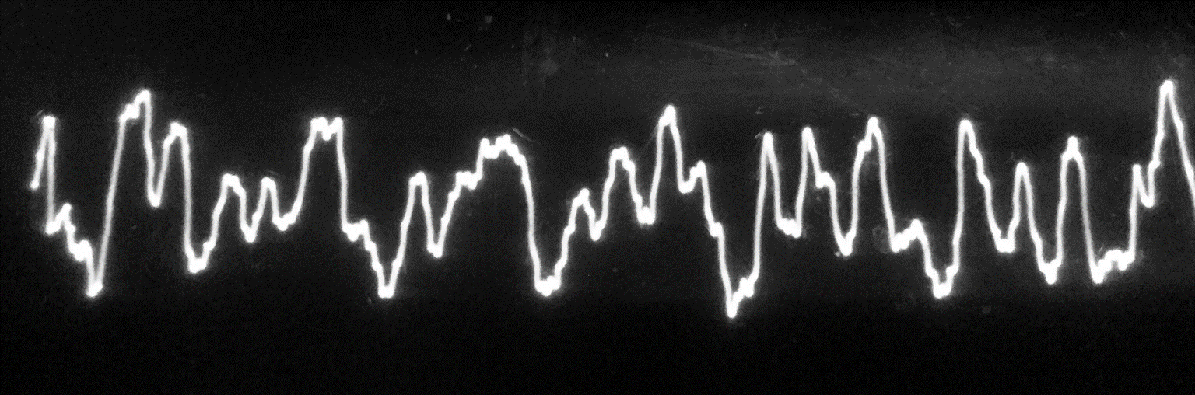
Abbildung 3: Anzeige des EKG-Rhythmus auf dem Defibrillator.

Tutoren und Tutorenschulung
Neben den Reanimationsszenarien waren auch die Tutoren standardisiert. Bei der Studie arbeiteten insgesamt sieben Tutoren mit. Alle Tutoren haben vor der Studie bereits mehrere Jahre Erfahrung bei der Schulung von Reanimationen gesammelt. Die Tutoren waren gegen die Zielparameter und Fragestellung der Studie verblindet. Um Fehlerquellen zu minimieren, wurden alle Tutoren gemeinsam geschult. Im Rahmen der Schulung wurden die aktuellen ERC-Leitlinien gemeinsam besprochen und bei mehreren Reanimationen angewendet (Nolan et al., 2010).
Die Drucktiefe und Druckfrequenz, welche die Tutoren bewusst falsch machten, wurde vor jeder Reanimation überprüft. Die beiden Helfer, welche den Teilnehmer unterstützen, haben für jeweils 30 Kompressionen einmal die korrekte und einmal die falsche Ausführung aufgenommen. Der Studienteilnehmer war hierbei nicht anwesend.
Der Zielwert der Drucktiefe bei richtiger Kompression liegt zwischen 50 und 60 mm (Koster et al., 2010). Die Druckfrequenz betrug leitliniengemäß zwischen 100 und 120 Kompressionen pro Minute (Koster et al., 2010). Das fehlerhafte Drücken war eine circa 30 mm tiefe Kompression. Bei der falschen Druckfrequenz wurden 130 bis 140 Kompressionen pro Minute angestrebt. Eine Drucktiefe in diesem Bereich ist von einer richtigen Kompression gut zu unterscheiden. Allerdings ist sie nicht so weit von einer richtigen Ausführung entfernt, dass es offensichtlich ist und direkt auffällt (Wik et al., 2005). Gleiches gilt für die Druckfrequenz.

Versuchsaufbau der Reanimationsszenarien
Für die beiden Reanimationsszenarien stand immer der gleiche Versuchsaufbau bereit. Zentrales Element des Aufbaus war die Reanimationspuppe (siehe auch Abbildung 4). Diese lag auf zwei Schaumstoffmatten, am Kopfende rechts stand der Notfallkoffer. Auf der anderen Seite stand der manuelle Defibrillator. Jeweils am Fußende und auf der linken Seite der Reanimationspuppe stand eine Videokamera, mit welcher die Reanimationsszenarios gefilmt wurden.
A
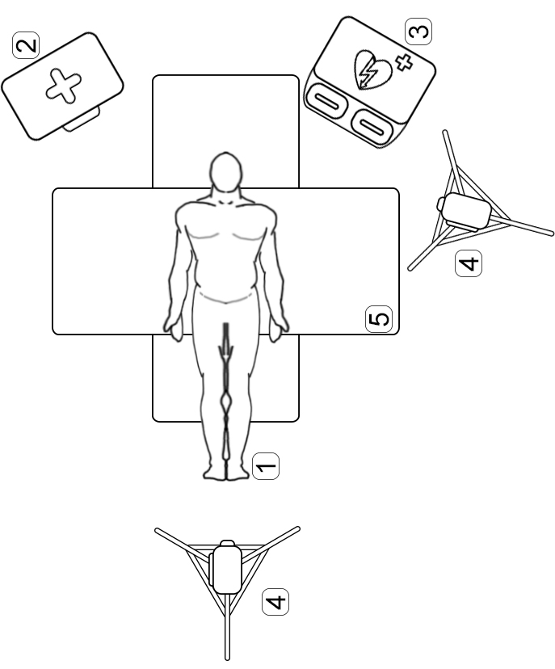
B
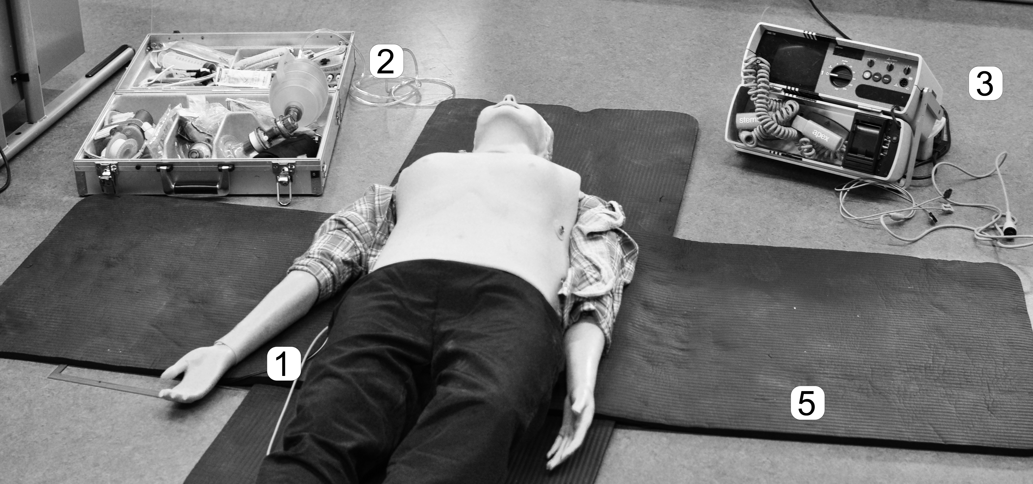
Abbildung 4: Schematischer (A) und realer (B) Aufbau des Arbeitsplatzes. In der Mitte lag die Reanimationspuppe (1). Am Kopfende neben ihr stand der Notfallkoffer (2) und der Defibrillator (3). Die Reanimationsszenarien wurden von jeweils zwei Kameras (4) (nur in A) gefilmt. Die Reanimationspuppe war auf einer weichen Unterlage (5) platziert.

Verwendete Geräte
Der Patient wurde durch eine detailgetreue Simulationspuppe dargestellt. Die Resusci Anne Simulator Advanced SkillTrainer-Puppe (Laerdal Medical) simulierte die Szenarien, welche die Teilnehmer bearbeiteten. Das dazugehörige SimPad (Laerdal Medical, Version TSBD04015212) steuerte die Vitalparameter. Es reagierte auf die Handlungen der Studienteilnehmer und änderte die Vitalparameter automatisch. Währenddessen zeichnete das SimPad verschiedene Parameter wie die Kompressionstiefe und –frequenz auf.
Die Notfallausrüstung war in einem Koffer untergebracht. Den Teilnehmern standen darin verschiedene medizinische Materialien zur Verfügung (siehe auch Anlage 2).
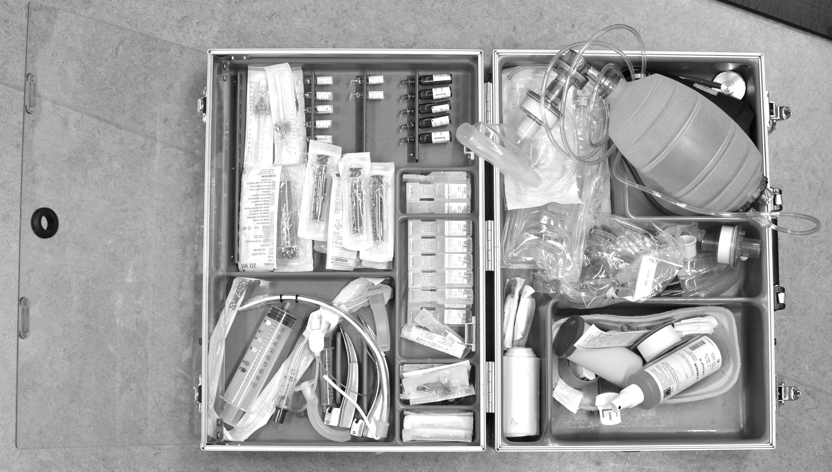
Abbildung 5: Koffer mit der Notfallausrüstung. Zu sehen sind Notfallmedikamente (links oben), der Beatmungsbeutel (rechts oben) und für einen intravenösen Zugang benötigte Materialien (rechts unten).
Der verwendete Defibrillator war der manuelle Defibrillator S&W Cardio Aid DMS 730 (Simonsen & Weel, Vallensbæk Strand, Dänemark). Da bei der Studie der Defibrillator nicht von den Studienteilnehmern bedient werden sollte erfolgte zur Vermeidung von Distraktoren und aus Kostengründen der Einsatz eines manuellen Defibrillators mit Hard Paddles.
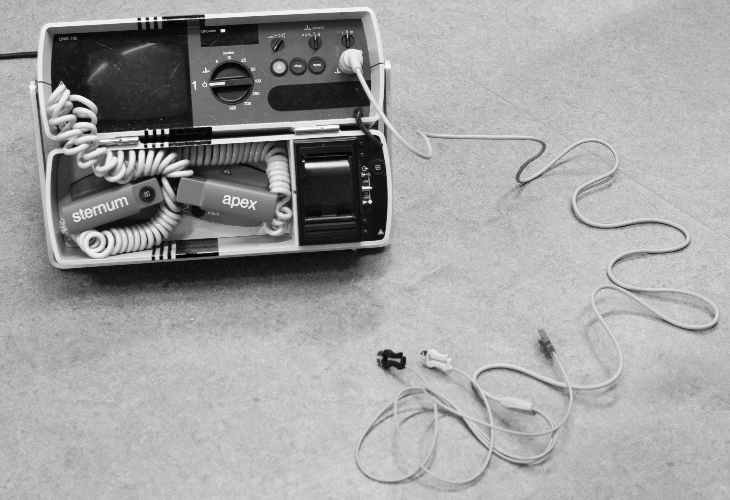
Abbildung 6: Manueller Defibrillator mit angeschlossenem EKG-Kabel.
Für die Videoaufzeichnung wurden zwei Kameras vom Typ HMX-QF20BN von Samsung (Samsung Electronics GmbH, Schwalbach) benutzt.

Intervention und Theorieeinheit
Nachdem der Teilnehmer das erste Reanimationsszenario absolviert hatte, folgte die CRM-Intervention oder die Theorieschulung (Ethikschulung) gemäß Randomisierung. Beide Unterrichtseinheiten wurden, wie das Basistraining, mit Hilfe einer Präsentation (Prezi Inc.) vermittelt (Präsentation siehe Anlage 3 und Anlage 4). Zunächst hatte der Studienteilnehmer circa sieben Minuten Zeit, sich die Präsentation im Selbststudium zu erarbeiten. Inhalte waren bei beiden Themen vier, im Voraus festgelegte, relevante Punkte sowie eine Zusammenfassung.
Im Anschluss daran erfolgte die Anwendung der gelernten Inhalte anhand eines theoretischen Falles. Dieser wurde dem Studienteilnehmer von einem verblindeten Tutor vorgelesen. Daraufhin sollte er dem Tutor alle Schritte, die er in dem Fall machen würde, schildern. Dafür bekam er weitere fünf Minuten Zeit.
Jeder Tutor unterstütze die Durchführung einer Unterrichtseinheit. Drei der sieben Tutoren kannten die Ethikschulung. Die weiteren vier Tutoren kannten die CRM-Intervention. Jedoch wussten die Tutoren nicht, welche der beiden Unterrichtseinheiten der Studien- und welche der Kontrollgruppe galt.

CRM-Intervention
Ziel der CRM-Intervention war es die Rate der Fehlerkorrekturen zu erhöhen.
Die Einleitung der CRM-Intervention bestand aus einer kurzen Erklärung, warum Crew Resource Management auch in der Medizin wichtig ist. Zur Schulung der Studienteilnehmer wurden vier wichtige Punkte hervorgehoben. In Miller’s Anesthesia beschreibt Rall 15 wichtige Regeln zum Thema CRM (Rall et al., 2009). Daraus wurden die vier Punkte der Intervention entwickelt.
Diese Punkte waren das direkte Zuteilen von Aufgaben, alle informiert zu halten, einen Ausblick und Feedback zu geben. Die Zusammenfassung forderte die Studenten nochmals auf, alle Punkte zu durchdenken (siehe auch Anlage 3).

Ethikschulung
Im Gegensatz zur CRM-Intervention war die Ethikschulung als Kontroll-Intervention geplant. Sie sollte keinen Einfluss auf die Reanimationsleistung der Teilnehmer haben.
In der Ethikschulung ging es um die Konflikte, welche einen Arzt bei seiner Tätigkeit konfrontieren können. Dazu wurden die vier grundlegenden Prinzipien der Medizinethik nach Beauchamp und Childress gelehrt (Beauchamp and Childress, 2001). Die vier Prinzipien sind „Nicht-Schaden“, „Respekt von Autonomie“, „Fürsorge“ und „Gleichheit trotz Individualität“ (Beauchamp and Childress, 2001). Jedes Prinzip wurde kurz beschrieben und mit einem kleinen Szenario verdeutlicht. Bei der Ethikschulung wurden keine Punkte bearbeitet, die einen Einfluss auf die Zielparameter haben (siehe auch Anlage 4).

Zielparameter
Der primäre Zielparameter war die Zahl an Fehlern, welche durch die Studienteilnehmer verbessert wurden. Des Weiteren wurden Marker bestimmt, welche das Patientenüberleben beeinflussen (Surrogat-Marker) (Edelson et al., 2006, Christenson et al., 2009). Dazu zählten die Kompressionstiefe und die Kompressionsfrequenz. Sie wurden deshalb als Sekundäroutcomes definiert.
Um die Kommunikation zu bewerten, wurde der Leader Behavior Description Questionnaire (LBDQ) erhoben (Cooper and Wakelam, 1999). Dieser wurde in den 1950er-Jahren an der Ohio Leadership School entwickelt. Der Fragebogen bewertet mithilfe von zehn Kategorien die Fähigkeit einer Person ein Team zu führen. Cooper und Wakelam veränderte diesen Bogen für Notfallsituationen, genauer für Reanimationen. Er fasste zwei Punkte zusammen, um der Stresssituation, in welcher die Bildung einer Beziehung nicht möglich ist, Rechnung zu tragen (Cooper and Wakelam, 1999). Jede dieser Kategorien kann mit Punkten zwischen 0 und 4 bewertet werden, wobei 0 Punkte einem „nicht verwenden“ und 4 Punkte einem „stetigen anwenden“ entspricht. Die von Cooper angepasste Version für Reanimationen wurde für diese Arbeit verwendet.

Datenverarbeitung und Auswertung
Die Druckfrequenz und die Drucktiefe wurden durch das SimPad (Laerdal Medical) aufgezeichnet. Die Dateien mit den einzelnen Datenpunkten wurden in Excel (Version 1712, Microsoft Corporation, Redmond, WA, USA) eingelesen. Anschließend wurden für die Druckfrequenz und die Drucktiefe die Mittelwerte aller Einzelpunkte berechnet. Für die weiteren Analysen wurden die ersten Messpunkte bis zu einem Zeitpunkt von zwei Minuten aus den Berechnungen ausgeschlossen. Dies erfolgte über ein Visual Basic Programm (Microsoft Corporation, USA) (siehe auch Anlage 6). Die ersten zwei Minuten wurde ausgeschlossen, da in dieser Zeit viele Aufgaben vom Teamleader bewältigt werden müssen, wodurch eine Kontrolle der Reanimation zu dieser Zeit meist nicht möglich ist.
Die weiteren, bei der Reanimation relevanten, Daten wurden von zwei Videoratern aus den aufgezeichneten Videos erhoben. So wurde die Zeit bis zum Beginn der Reanimation und die Zeit bis zum ersten Schock mit dem Defibrillator mit Hilfe der Videozeitstempel ausgewertet.
Die Messpunkte des LBDQ wurden ebenfalls von Videoratern ausgewertet. Die beiden verblindeten Videoauswerter (Rater) wurden gemeinsam vom Studienleiter geschult. Dabei bekamen sie ein Beispiel Video gezeigt und bildeten einen Konsens zur Bewertung. Anschließend werteten sie die Videos unabhängig voneinander aus. Die von ihnen verwendet Version des LBDQ ist die deutsche Übersetzung der angepassten Version von Cooper et al. (siehe auch Anlage 5) (Cooper and Wakelam, 1999).
Nach dem die Messpunkte erhoben waren, wurden die beiden Ergebnistabellen auf die Interrater-Reliability geprüft. Wenn es eine zu große Abweichung der Einzelwertungen gab wurden die Videos von beiden Ratern gemeinsam erneut bewertet, bis ein Konsens erreicht werden konnte.

Statistische Analyse
Die statistische Analyse der erhobenen Daten wurde mit der Software JMP (Version 11.1.1, 64-Bit, SAS Institute Inc., Cary, NC, USA) durchgeführt.
Die grafische Darstellung der Daten erfolgte mittels GraphPad Prism (Version 6, GraphPad Software, Inc., La Jolla, CA, USA).
Daten, welche normalverteilt waren, wurden mittels Mittelwert und Standardabweichung dargestellt, nicht normalverteilte Daten mit Hilfe des Medians und der 25% und 75% Perzentile. Bei den LBDQ-Differenzen lag eine Normalverteilung vor, hier wurde mittels Zweistichproben-t-Test unter Annahme gleicher Varianzen getestet.
Die nicht normalverteilten Verbesserungen der Herzdruckmassage wurden in einer Kontingenztafel dargestellt und mit Hilfe des „Exakten Fisher-Tests“ ausgewertet.
Für das zweimalige Testen wurde die Korrektur nach Bonferroni-Holm für multiples Testen verwendet (Holm, 1979). Hierfür wurde ein globales Signifikanzniveau von p = 0,05 angenommen. Daraus ergab sich ein Signifikanzniveau von p = 0,05 für die Verbesserungen der Herzdruckmassage und p = 0,025 für die LBDQ-Differenzen.

Ergebnisse

Demografische Daten der Studienteilnehmer
Die Teilnehmer der Studie waren Medizinstudierende zu Beginn ihres praktischen Jahres (6. Studienjahr). Tabelle 2 zeigt die demografischen Daten der Studienteilnehmer.
Tabelle 2: Demografische Daten der Studienteilnehmer (Haffner et al., 2017)
 | Gesamt | Ethik | CRM
Gesamt n | 57 | 26 | 31
Alter Median, IQR | 26, 25-29 | 27, 25-30 | 26, 25-29
Weiblich n (%) | 40 (69,0%) | 18 (69,2%) | 21 (67,7%)
Hochschulsemester Median | 12 | 12 | 12
Ausbildung im medizinischen Bereich | 33,3% | 34,6% | 32,3%
Monate seit letztem Reanimationstraining MW ± SD | 20,0 ±8,7 | 20,0 ±8,6 | 20,0 ±7,6
Regelmäßige Reanimationstrainings | 12,2% | 15,4% | 9,3%
Fortbildung CRM n (%) | 9 (17,0%) | 3 (11,5%) | 6 (19,4%)
Fortbildung Ethik n (%) | 8 (14,0%) | 2 (7,7%) | 6 (19,4%)

Standardisierung der Helfer
Zur Standardisierung jedes Szenarios wurden die Helfer (n = 7) aufgefordert sowohl die leitliniengerechte wie auch die inkorrekte Herzdruckmassage in Abwesenheit der Studienteilnehmer durchzuführen. Abbildung 7 zeigt die Drucktiefe (Haffner et al., 2017). Die leitliniengerechte Drucktiefe (Median: 55 mm; IQR: 55-60 mm; n = 51) auf der linken Seite, die inkorrekte Drucktiefe (30 mm; 30–40 mm; n = 51) auf der rechten Seite.
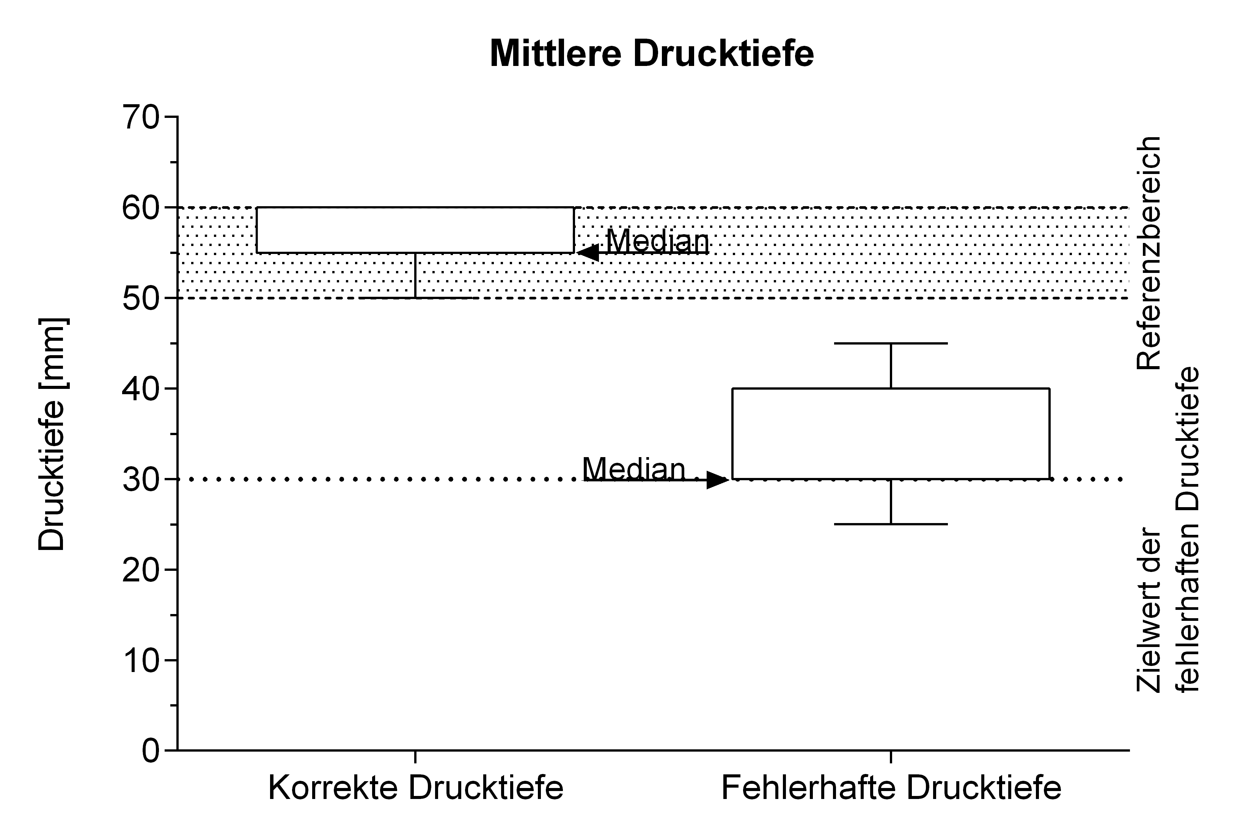
Abbildung 7: Die Drucktiefe der Helfer liegt bei der korrekten Ausführung im Bereich von 50 bis 60 mm Drucktiefe. Dies ist der Referenzbereich der ERC-Richtlinien 2010. Der Median liegt hier bei einer Drucktiefe von 55 mm. Bei der fehlerhaften Ausführung liegt der Median der Messwerte auf dem Zielwert von 30 mm (modifiziert nach Haffner et al., 2017).
Neben der Drucktiefe wurde auch die Druckfrequenz aufgezeichnet. Abbildung 8 zeigt die leitliniengerechte Druckfrequenz (Median: 110/min; IQR: 105–110/min; n = 51) auf der linken Seite und die inkorrekte Druckfrequenz (140/min; 135–140/min; n = 51) rechts (Haffner et al., 2017).
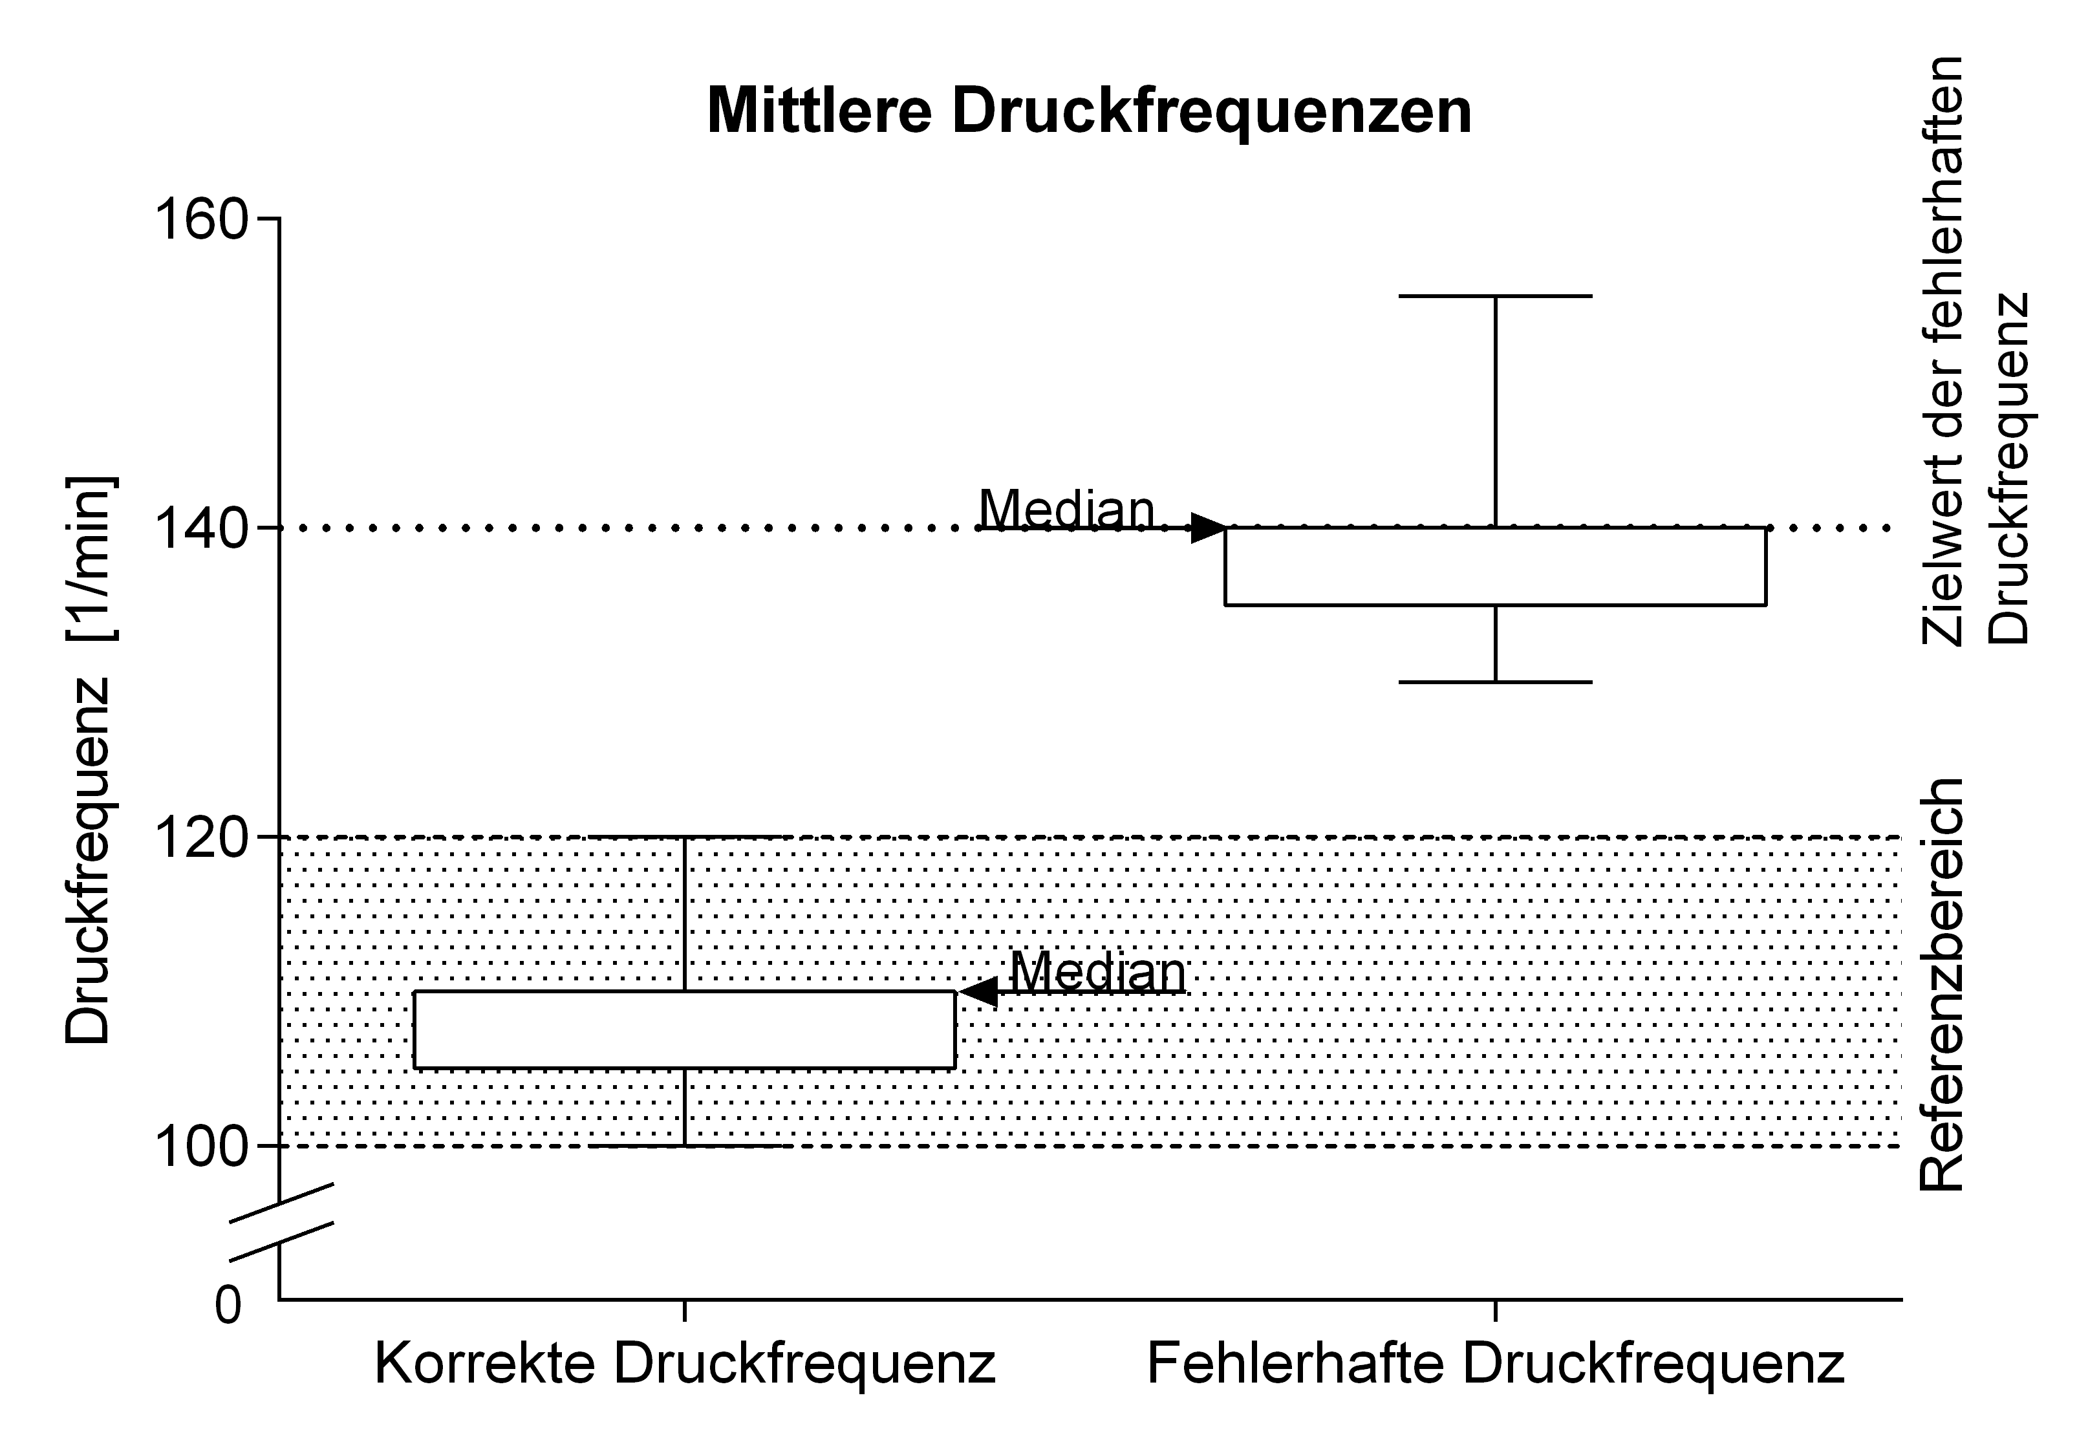
Abbildung 8: Die Druckfrequenz liegt bei korrekter Ausführung durch die Helfer im Referenzbereich der ERC-Richtlinien 2010. Dieser liegt bei der Druckfrequenz von 100 bis 120 Kompressionen pro Minute. Der Median der Messwerte der korrekten Druckfrequenz liegt bei 110 Kompressionen pro Minute. Bei der fehlerhaften Ausführung liegt der Median der Messwerte exakt auf dem Zielwert der fehlerhaften Druckfrequenz. Dieser lag bei 140 Kompressionen pro Minute (modifiziert nach Haffner et al., 2017).

Differenz der LBDQ Gesamtwerte
Mit Hilfe der Videoaufzeichnungen wurde für jeden Teilnehmer der Leader Behavior Description Questionnaire erhoben. Um die Verbesserung der einzelnen Teilnehmer besser einzuschätzen, wurde die Differenz der Prä- und Post-Messung für jeden Teilnehmer errechnet. Abbildung 9 A zeigt links die Differenzen der Ethikgruppe (Median: 2,0; IQR: 0,0–3,8; n = 26) und rechts der CRM-Gruppe (4,0; 1,1–7,0; n = 31) als Boxplot (Haffner et al., 2017). Die Testung ergab einen p-Wert von 0,01* und ist damit signifikant. Abbildung 9 B zeigt die 95% Konfidenzintervalle. Das 95% Konfidenzintervall der Ethikgruppe liegt bei 0,60–3,36. Das der CRM-Gruppe liegt bei 3,00–5,78.
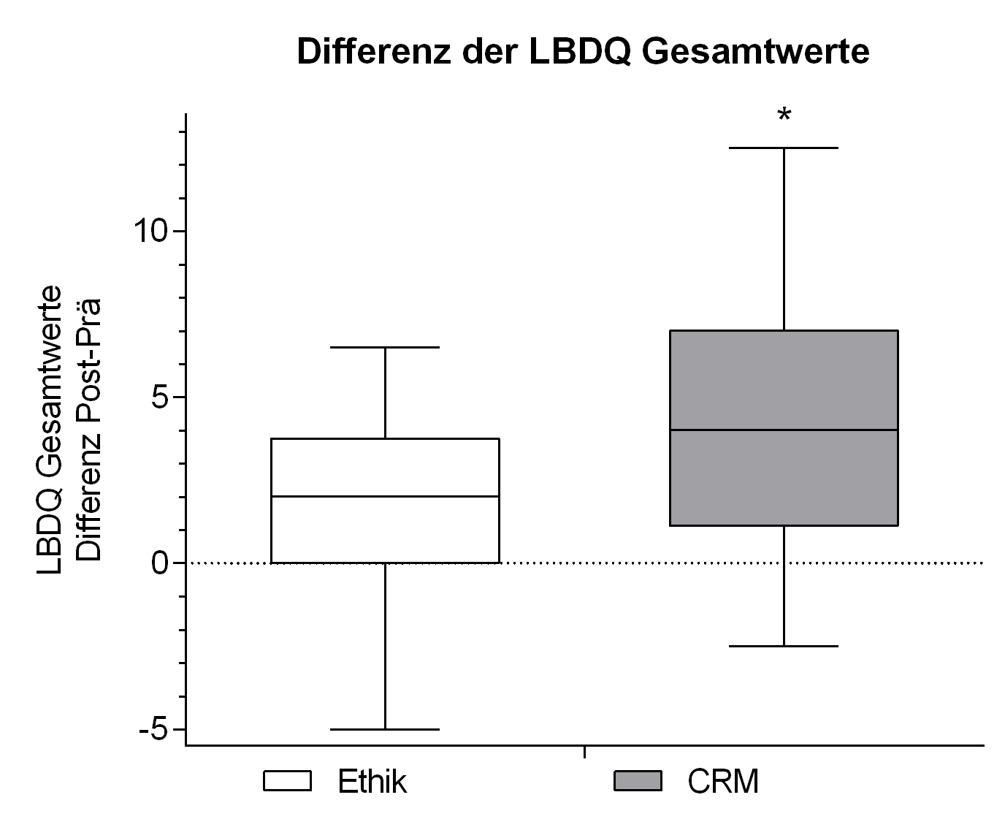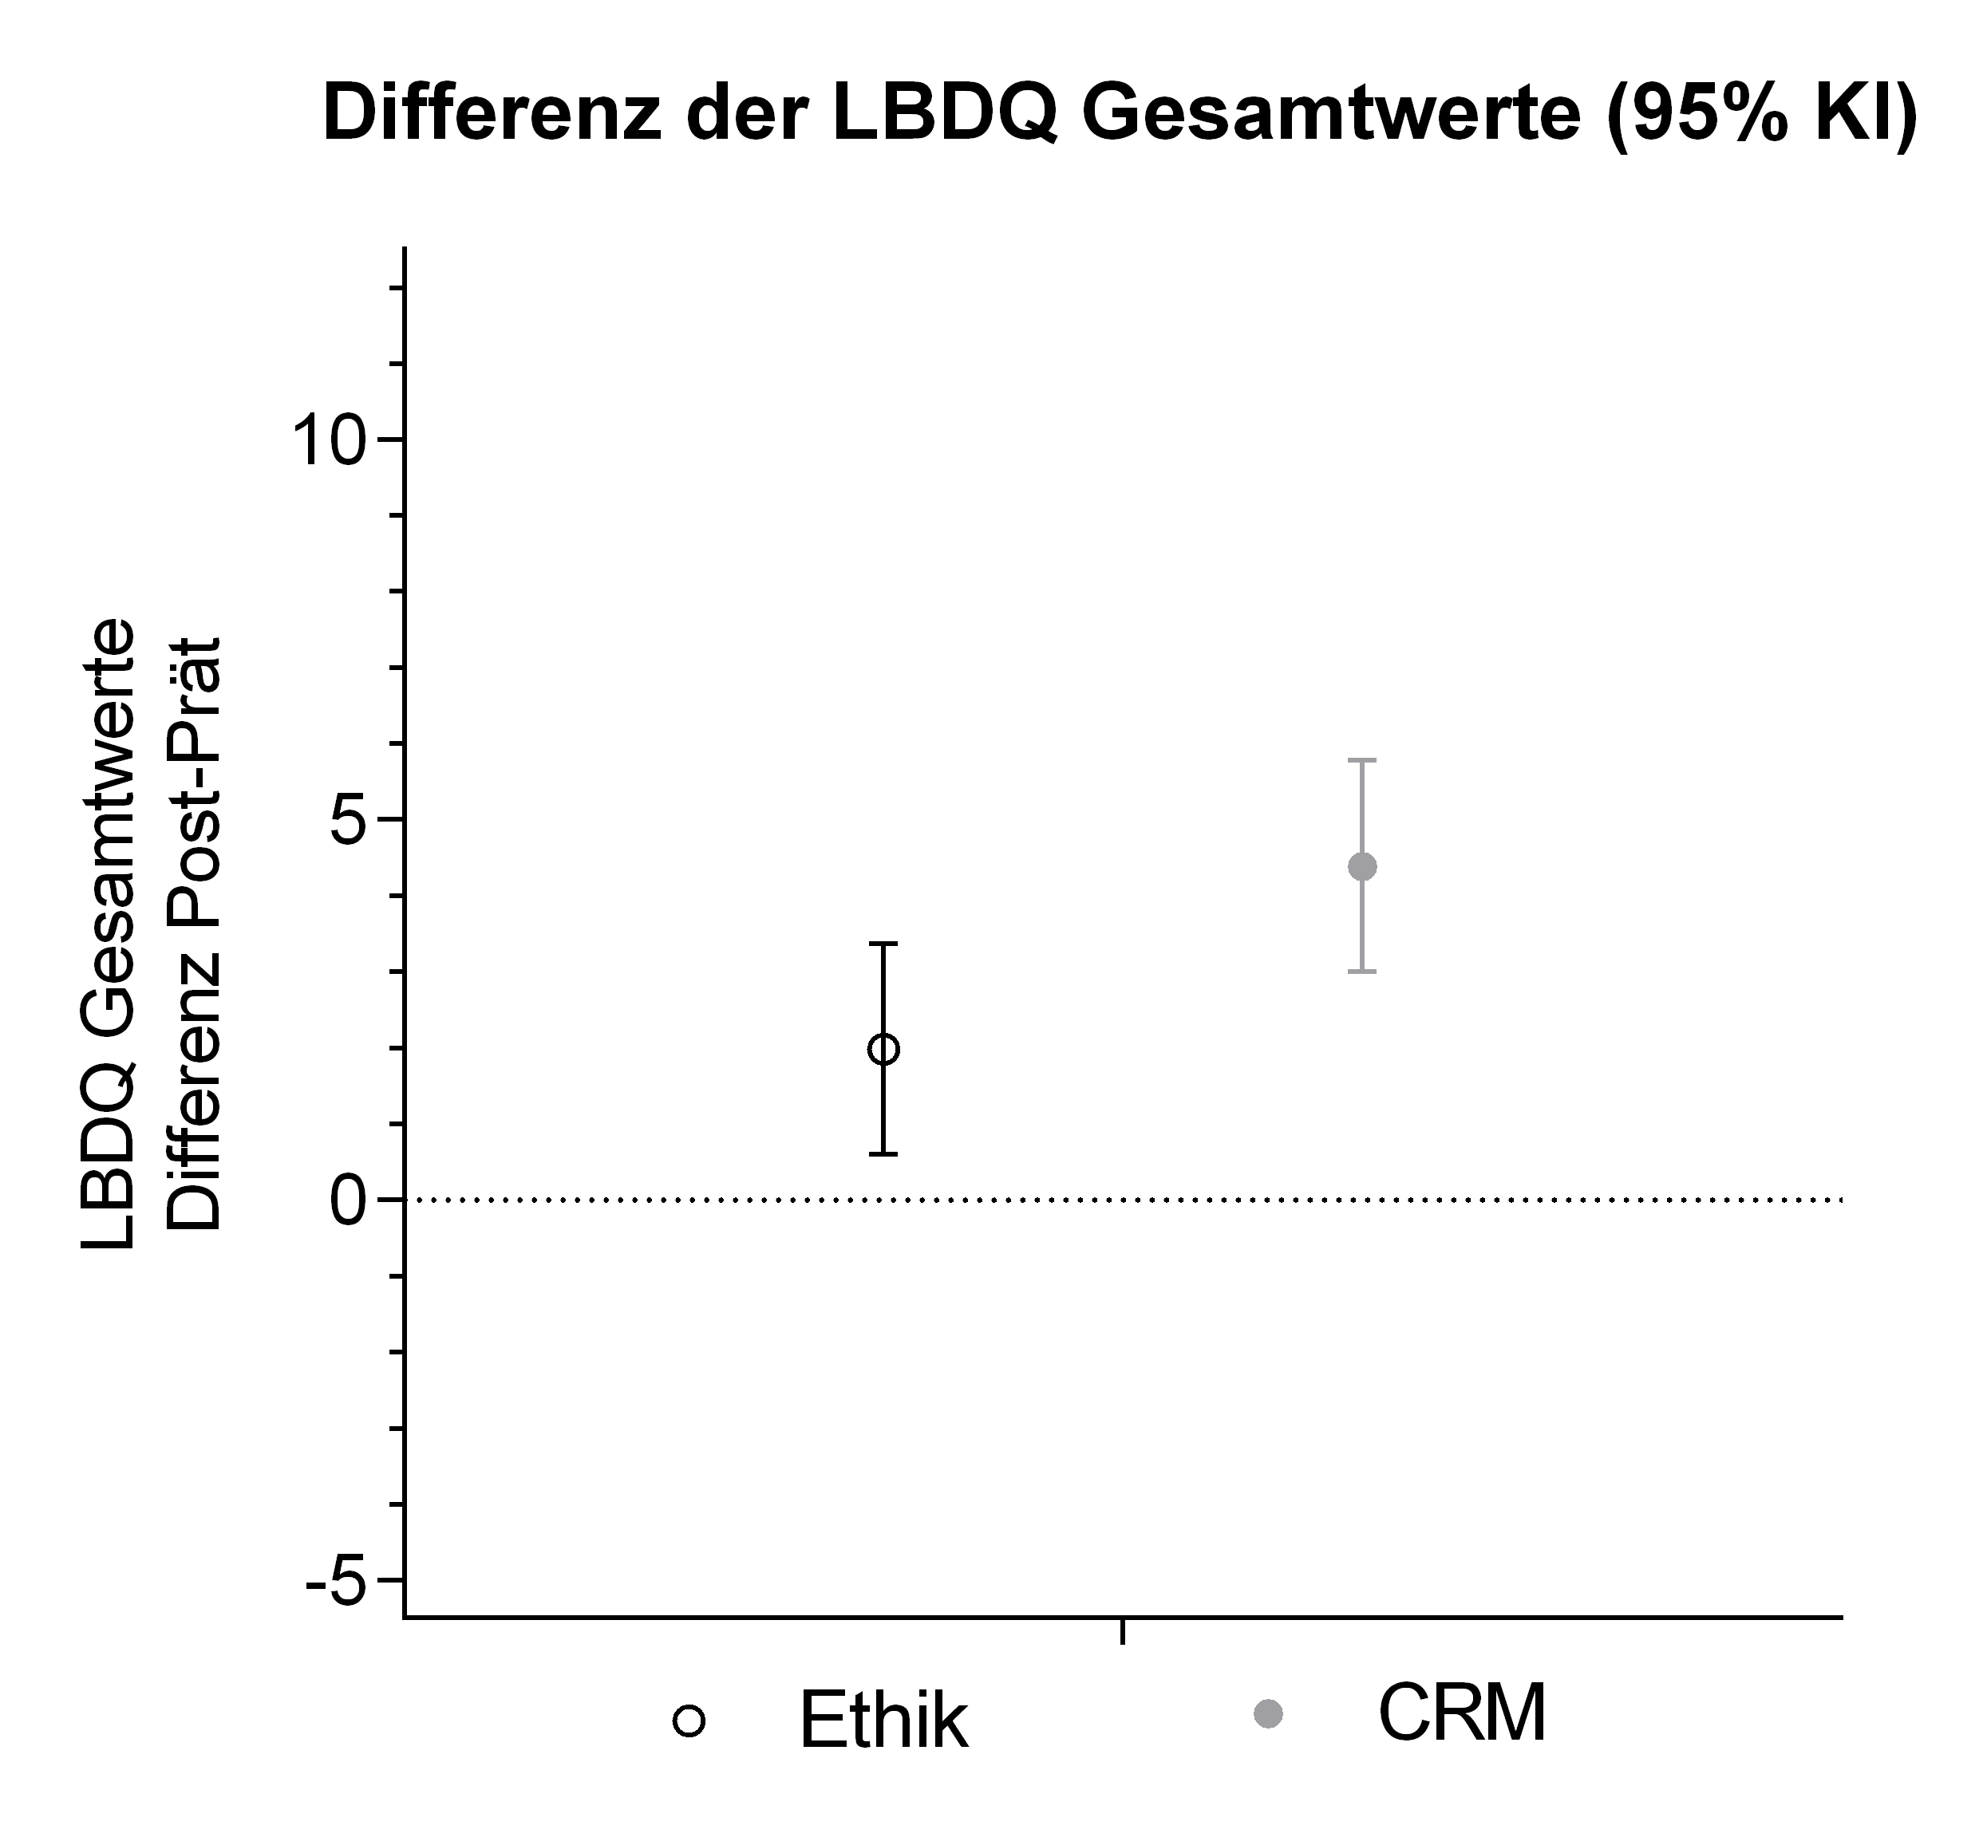
B
A
Abbildung 9: A: Boxplots der Differenzen der LBDQ Gesamtwerte. Die Whisker sind nach Tukey skaliert (modifiziert nach Haffner et al., 2017). Abbildung 9 B stellt die Mittelwerte der Differenzen der LBDQ Gesamtwerte dar. Die Whisker geben das 95% Konfidenzintervall an.

Korrektur der Fehler
Die von den Helfern durchgeführte Herzdruckmassage war in Bezug auf die Drucktiefe und die Druckfrequenz fehlerhaft. Die Teilnehmer sollten diese Fehler korrigieren. Abbildung 10 zeigt die einzelnen Gruppen jeweils als Kreisdiagramm (Haffner et al., 2017). In der Gruppe der Ethikschulung wurden in der Prä-Messung in 7,7% der Fälle (n = 2) die Druckfrequenz korrigiert. In der Post-Messung waren es ebenso 7,7% (n = 2), welche die inkorrekte Druckfrequenz verbesserten. Bei der Prä-Messung der CRM-Gruppe korrigierten 3,2% (n = 1) die Drucktiefe und 6,5% (n = 2) sowohl die Drucktiefe als auch die Druckfrequenz. In der Post-Messung korrigierten 12,9% (n = 4) die Drucktiefe, 9,7% (n = 3) die Druckfrequenz und 12,9% (n = 4) korrigierten beide Fehler. Abbildung 10 zeigt in tabellarischer Form wie sich die Teilnehmer in der Post-Messung im Vergleich zur Prä-Messung verhalten haben. So haben in der Ethikgruppe 23 Teilnehmer sowohl in der Prä- wie auch in der Post-Messung keinen Fehler korrigiert. Ein Teilnehmer hat in der Prä-Messung die Druckfrequenz korrigiert, jedoch in der Post-Messung nicht mehr. Ein zweiter Teilnehmer hat erst in der Post-Messung die Druckfrequenz verbessert. Ein weiterer Teilnehmer hat die Druckfrequenz in der Prä- und Post-Messung verbessert. In der CRM-Gruppe gab es 20 Teilnehmer die sowohl in der Prä- und Post-Messung keinen Fehler korrigiert haben. Es gab keinen Teilnehmer, der in der Prä-Messung Fehler erkannte und in der Post-Messung nicht mehr. Der Großteil der restlichen Teilnehmer erkannte in der Prä-Messung keinen Fehler, korrigierte in der Post-Messung die Herzdruckmassage.
Die Verbesserungen und Verschlechterungen zusammengefasst in einer Tabelle ergeben dann die Kontingenztafel, diese ist in Abbildung 11 dargestellt. Hieraus ergibt mit dem „Exakten Fisher t-Test“ ein p von 0,03*. Dieses stellt einen signifikanten Unterschied dar.

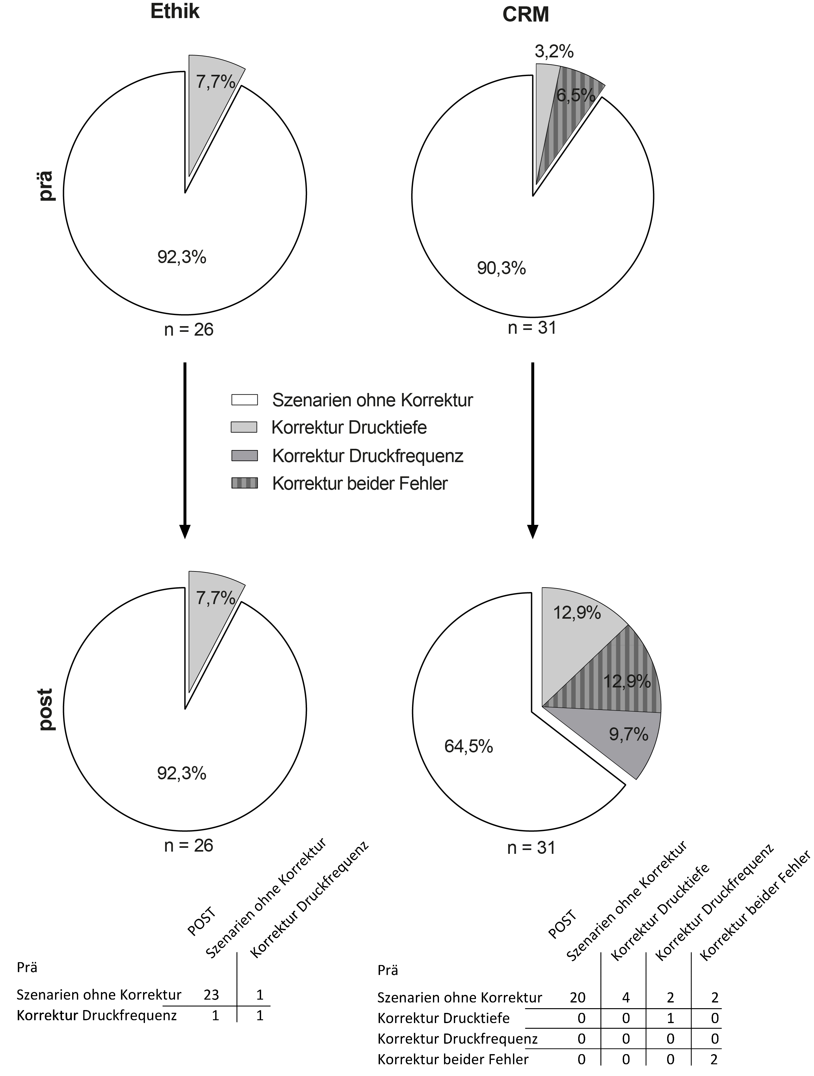
Abbildung 10: Dargestellt sind Kreisdiagramme, welche den Anteil an korrigierten Fehlern darstellen. Die korrigierten Fehler sind jeweils als dunkle Ausschnitte gekennzeichnet. Der weiße Teil des Diagramms zeigt die Szenarien, in denen keine Korrektur der Fehler stattgefunden hat. Die Tabellen stellen dar, wie der Teilnehmer sich in der Prä- und Post-Messung verhalten hat (modifiziert nach Haffner et al., 2017).
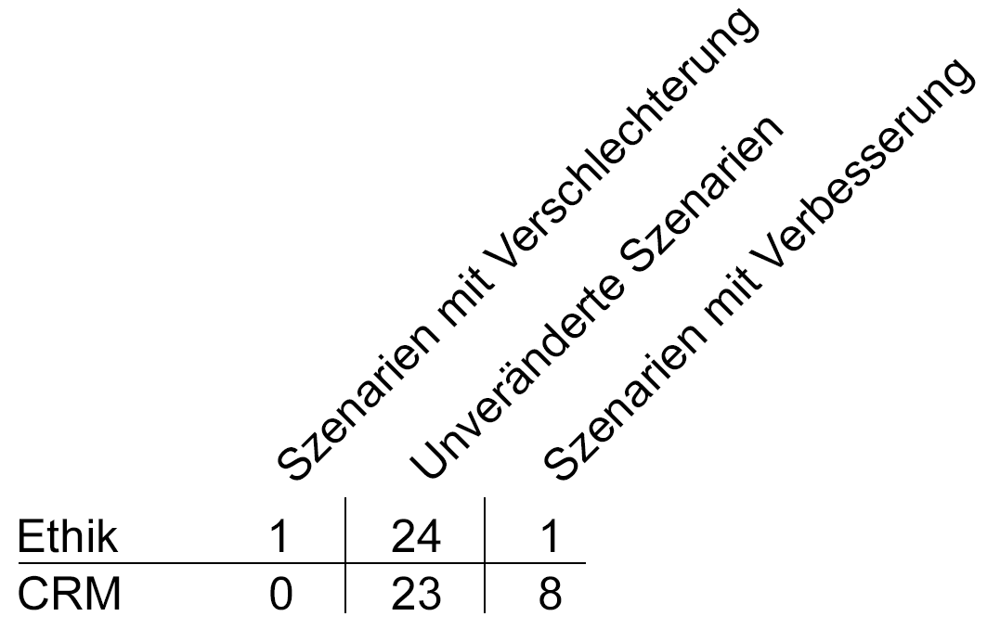
Abbildung 11: Kontingenztafel, es wird der Verlauf der Fehlerkorrekturen von der Prä- zur Post-Messung dargestellt (modifiziert nach Haffner et al., 2017).

Zeit bis zum ersten Schock
Im Nachfolgenden werden die Outcomes beschrieben, welche direkten Einfluss auf einen Patienten haben. Abbildung 12 zeigt wann die Teilnehmer ihren ersten Schock abgegeben haben (Haffner et al., 2017). Die Kurven stellen den Anteil an Schocks dar welche kumulativ abgegeben wurden.
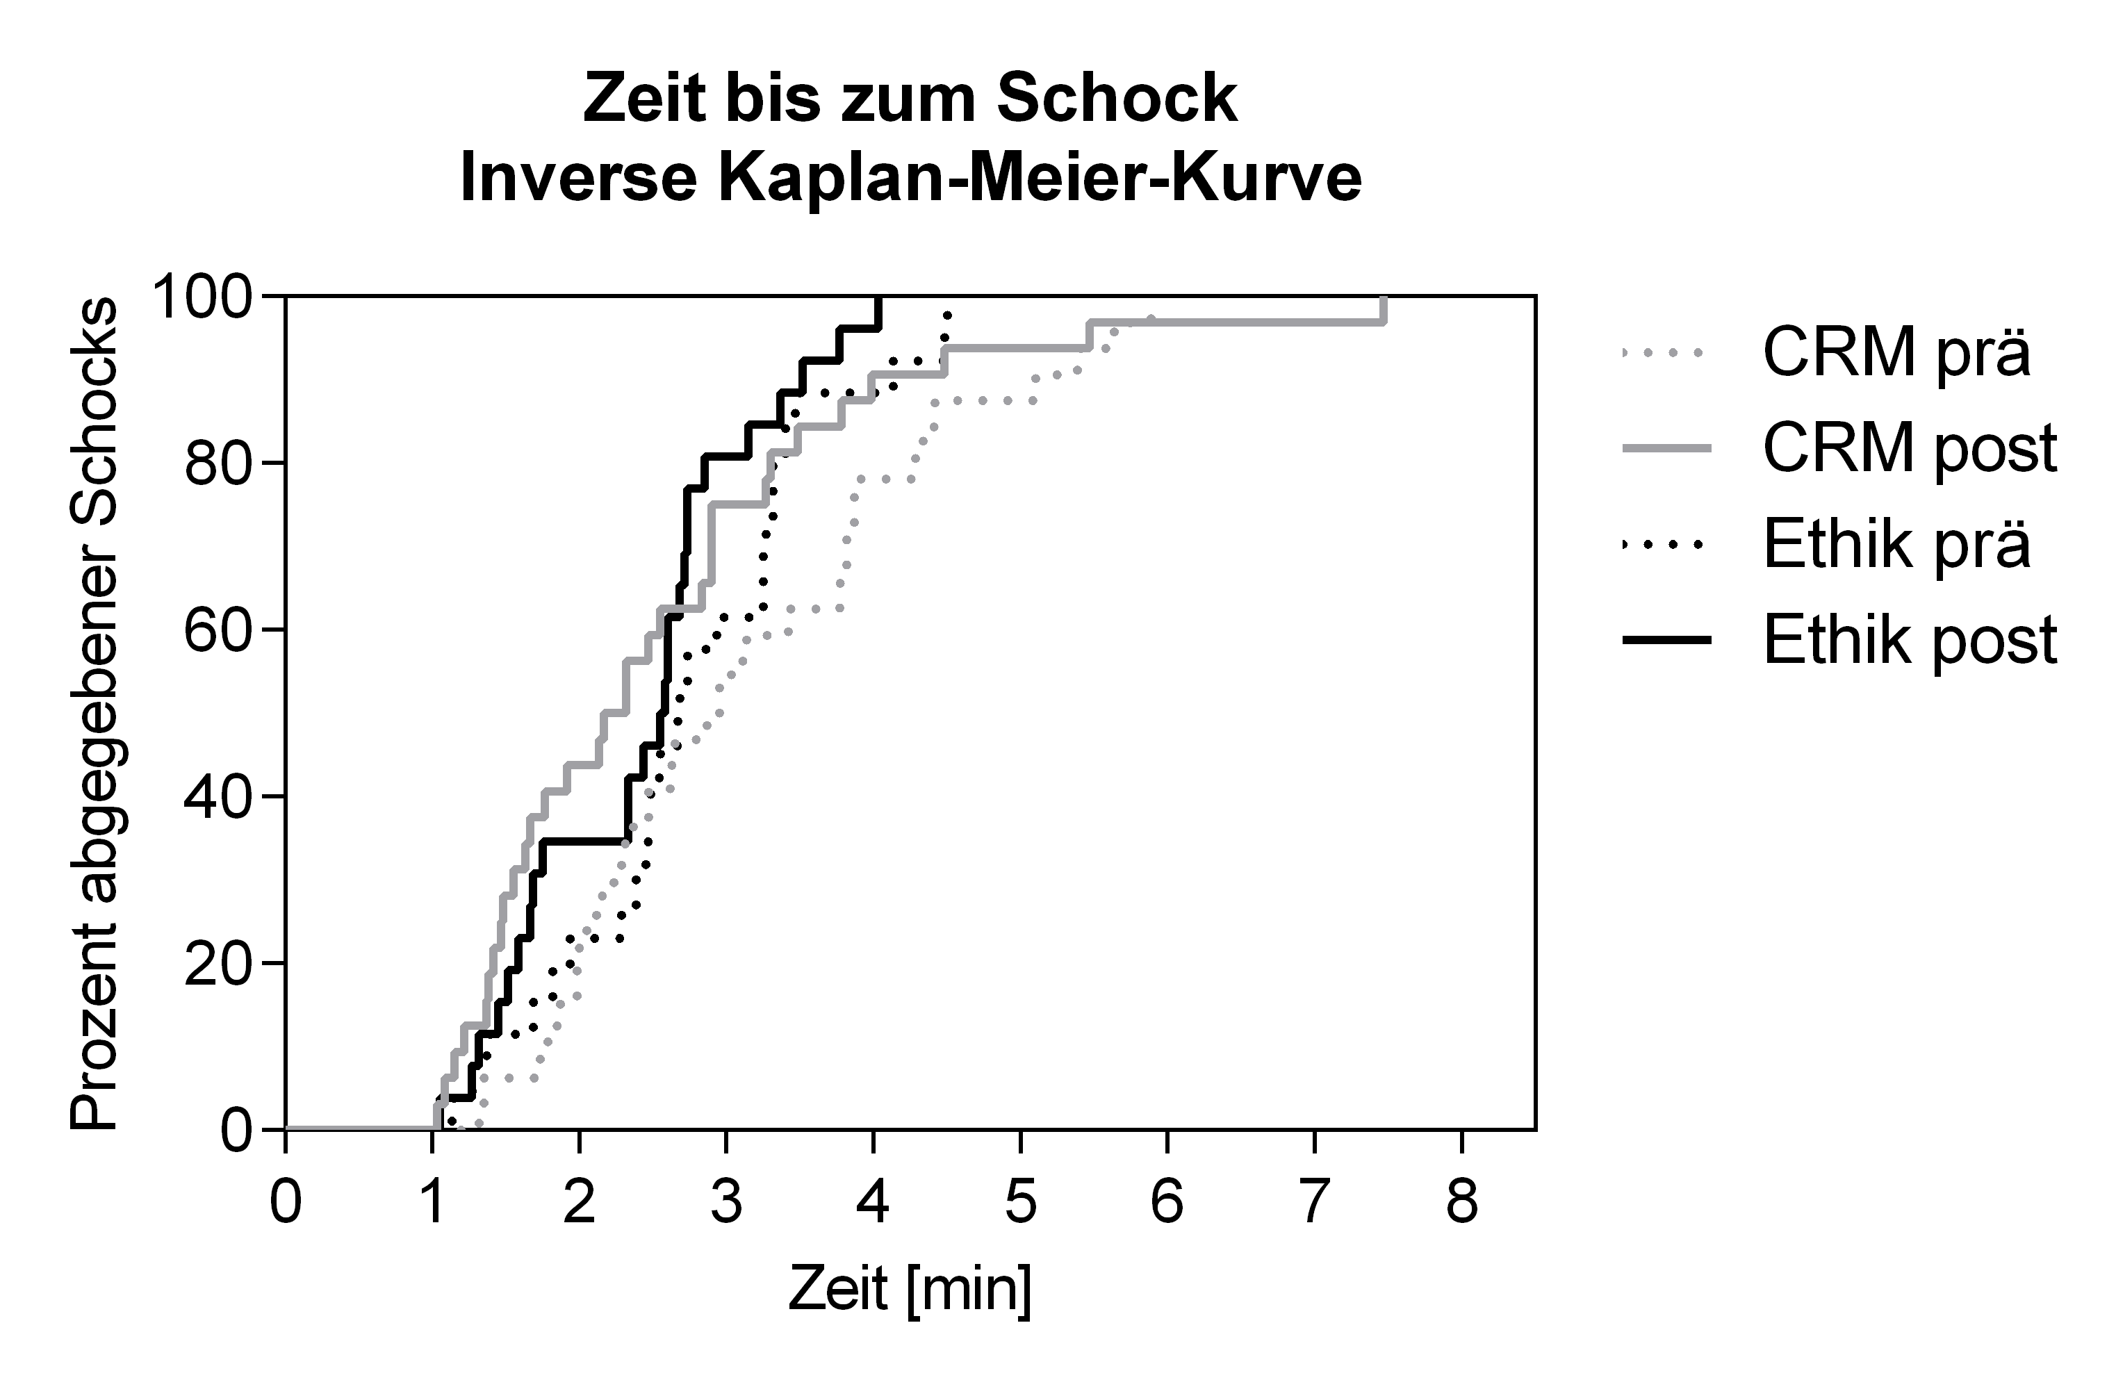
Abbildung 12: Die inverse Kaplan-Meier-Kurve stellt kumulativ dar, wann der erste Schock (von jedem Teilnehmer) abgegeben wurde. Die Kurven steigen von 0–100% bis jeder Teilnehmer seinen ersten Schock abgegeben hat (Haffner et al., 2017).

Zeitdifferenz zwischen den ersten Defibrillationen
Ein möglicher Effekt des Trainings war es, die Zeit bis zum ersten Schock zu verkürzen. Abbildung 13 zeigt die Zeitdifferenz zwischen der Abgabe des ersten Schocks in der Prä-Messung und der Post-Messung. Die Ethikgruppe (MW: -20,7 s; SD: ± 53,9s; n = 26) ist links dargestellt. Die CRM-Gruppe (-36,6s ± 92,3s; n = 31) befindet sich rechts.
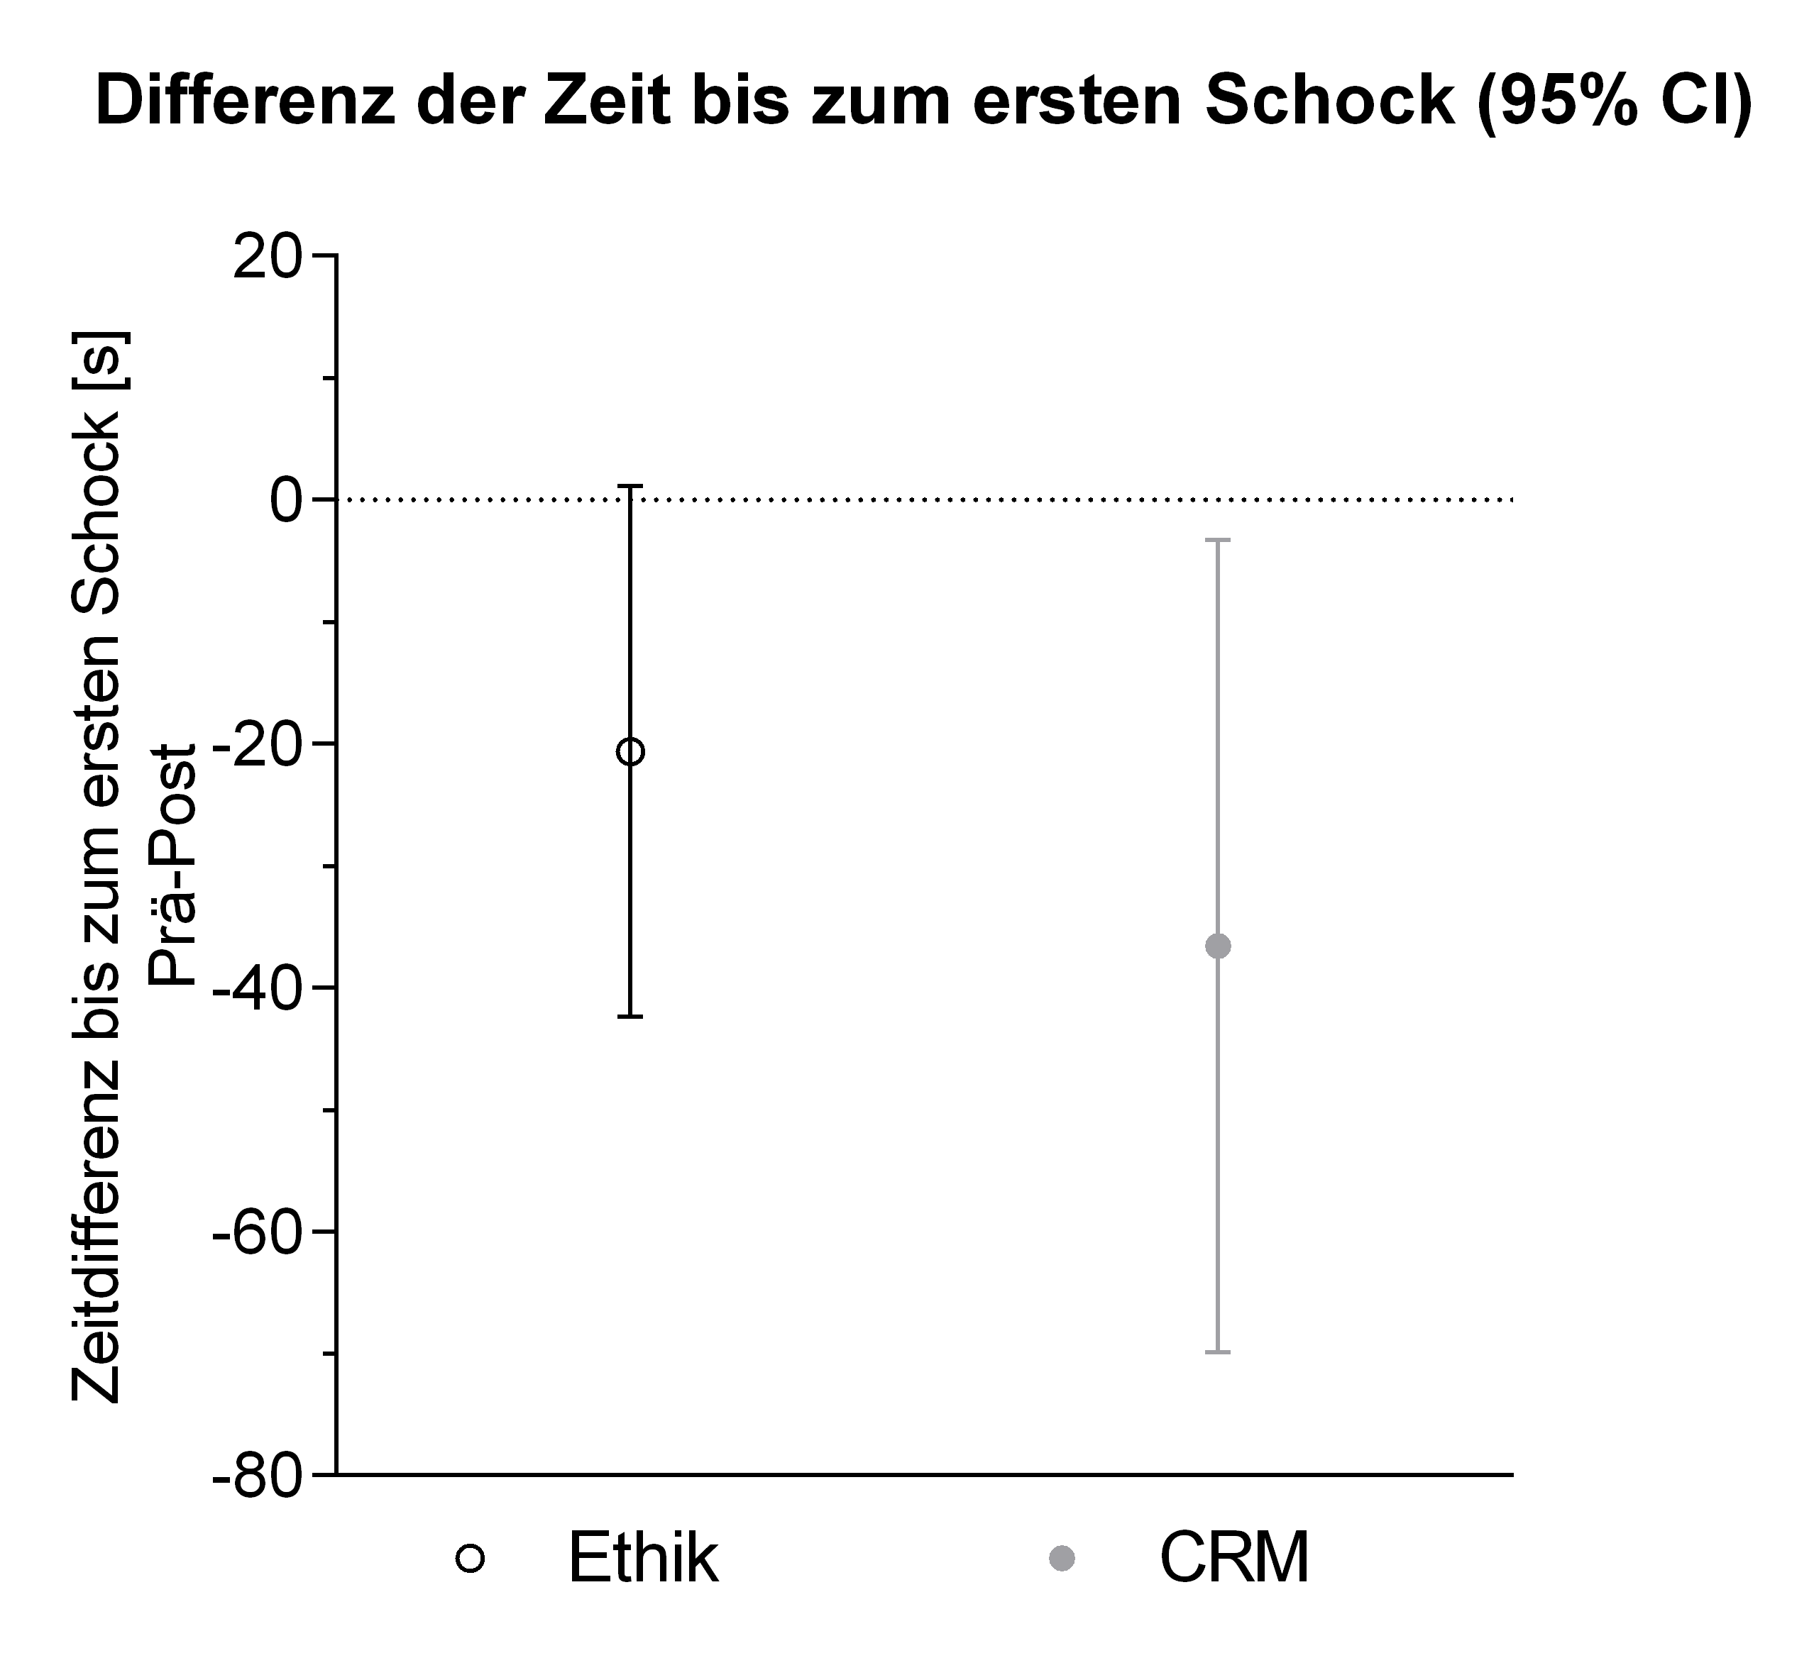
Abbildung 13: Die Mittelwerte der Zeitdifferenz bis zum ersten Schock sind hier dargestellt. Die Whisker geben das 95% Konfidenzintervall an.

Leitliniengerechte Herzdruckmassage
Neben der Korrektur der Fehler war die Umsetzung der Verbesserungen wichtig. Abbildung 14 zeigt anhand der Herzdruckmassagen im Referenzbereich wie gut die Reanimationen für den Parameter leitliniengerechte Herzdruckmassage waren (Haffner et al., 2017). Bei der Drucktiefe zeigte sich, dass nach der Intervention in der CRM-Gruppe (MW: 20,6%) prozentual mehr Kompressionen im Referenzbereich lagen als in der Ethikgruppe (5,7%). Ebenso sieht man bei der Druckfrequenz eine Verbesserung beider Gruppen in der Post-Messung. Auch dort liegen bei der CRM-Gruppe mehr Kompressionen (CRM: 17,9% vs. Ethik: 9,7%) im Referenzbereich. Betrachtet man die beiden Parameter kumulativ, so kann man auch hier in der Post-Messung der CRM-Gruppe (CRM: 19,3% vs. Ethik: 7,7%) einen höheren Anteil an korrekt durchgeführten Herzdruckmassagen erkennen. In den Prä-Messungen liegen der Anteil der korrekten Herzdruckmassagen jeweils im gleichen Bereich (Drucktiefe: CRM: 2,9% vs. 1,8%; Druckfrequenz: CRM: 4,4% vs. Ethik. 4,6%; Kumulativ: CRM: 3,6% vs. Ethik: 3,2%).
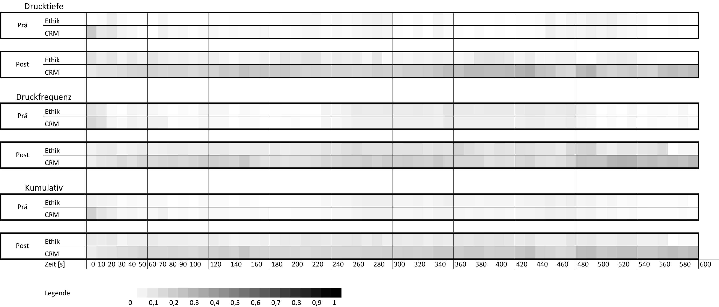
Abbildung 14: Quilt-Diagramm der korrekten Durchführung der Reanimation über die Zeit. Die Farben zeigen jeweils den prozentualen Anteil der Herzdruckmassagen im Referenzbereich der ERC. Liegt der Anteil bei 0% so ist das Feld Weiß, liegt er bei 100% ist das Feld Schwarz. Die Abstufungen sind in der Legende mit Graustufen gekennzeichnet.

Tatsächliche Drucktiefe
Neben dem Anteil der Herzdruckmassagen im Referenzbereich wurden auch die durchschnittlichen Drucktiefen aufgezeichnet. Abbildung 15 zeigt die mittleren Druckfrequenzen der Post-Messungen (Haffner et al., 2017). Es werden 26 Messpunkte der Ethikgruppe und 31 Punkte der CRM-Gruppe dargestellt. Die 8 dreieckigen Punkte in der CRM-Gruppe repräsentieren die Szenarien, in denen die Drucktiefe korrigiert wurde.
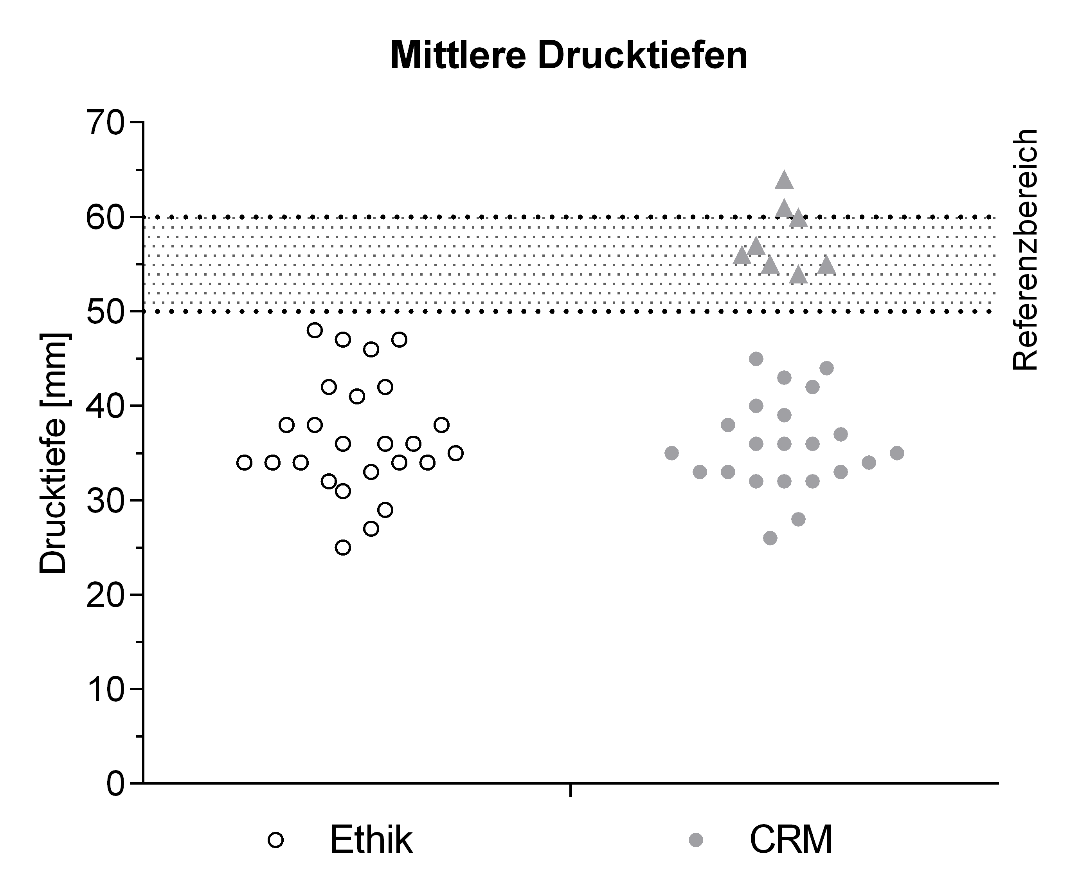
Abbildung 15: Dargestellt sind die mittleren Drucktiefen der Post-Messungen. Die dreieckigen Punkte stehen jeweils für die mittleren Drucktiefen, nachdem die Drucktiefe korrigiert wurde. Sie repräsentieren nicht die komplette Reanimation (modifiziert nach Haffner et al., 2017).

Tatsächliche Druckfrequenz
Ebenso wurde die tatsächliche Druckfrequenz erhoben. Abbildung 16 zeigt die tatsächliche Druckfrequenz für die Ethikgruppe (n = 26, davon korrigiert n = 2) und die CRM-Gruppe (n = 31, davon korrigiert n = 9) (Haffner et al., 2017).
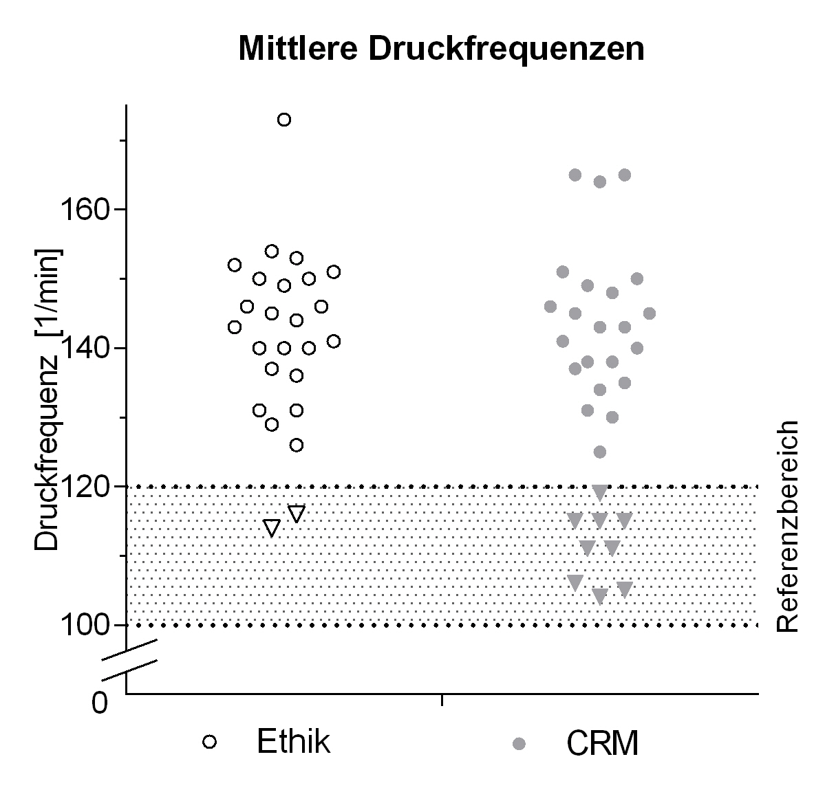
Abbildung 16: Die mittlere Druckfrequenz jeder Reanimation ist als Einzelpunkt dargestellt. Dreieckige Punkte repräsentieren Szenarien, bei denen die Druckfrequenz korrigiert wurde. Sie repräsentieren nicht die komplette Reanimation (modifiziert nach Haffner et al., 2017).

Diskussion

Zusammenfassung
In der Studie wurde untersucht, welchen Einfluss eine kurze CRM-Intervention auf die Anzahl der Verbesserungen fehlerhafter Thoraxkompressionen hat. Mit geschulten Helfern wurden die inkorrekten Herzdruckmassagen standardisiert, um den Einfluss des Teamleaders auf die Fehler isoliert beobachten zu können. Dabei konnte gezeigt werden, dass mit einer zehn minütigen CRM-Schulung die Anzahl der Fehler-Korrekturen signifikant gesteigert werden konnte.

Diskussion der gemessenen Parameter
In der Interventionsgruppe konnte ein Anstieg von zwei auf elf Verbesserungen gemessen werden. Beide Gruppen konnten eine nicht signifikante Verkürzung der Zeit bis zur ersten Defibrillation erreichen (Haffner et al., 2017).
Ähnliche Untersuchungen führte Hunziker durch (Hunziker et al., 2010). Sie untersuchte mit Medizinstudierenden im vierten Studienjahr welchen Einfluss eine Kommunikationsschulung auf die Reanimation hat. Sie verglich den Einfluss eines kurzen Kommunikationstrainings mit dem eines kurzen Techniktrainings.
Im Kommunikationstraining wurden vor allem die folgenden vier Punkte vermittelt: Es sollte klar entschieden werden, was gemacht werden muss, wie diese Aufgabe vom Teamleader gezielt an einzelne Teammitglieder verteilt wird, dass hierfür kurze, präzise Aussagen verwendet und die Einhaltung der Leitlinien sichergestellt werden.
In der Technikschulung lernten die Teilnehmer die korrekte Hand- und Schulterpositionierung während der Herzdruckmassage. Geschult wurde das komplette Reanimationsteam, welches aus drei Teilnehmern bestand. Nach einer Kommunikationsschulung verbesserte sich der Gesamtablauf der Reanimation: So hatte die Interventionsgruppe im Vergleich zur Kontrollgruppe eine längere Hands-on Zeit (im Median 120 Sekunden, Kontrollgruppe: 87 Sekunden). Ebenso reduzierte sich die Zeit bis zum Beginn der Reanimation (im Median 44 Sekunden in der Interventionsgruppe im Vergleich zu 67 Sekunden in der Kontrollgruppe).
Fernandez Castelao publizierte eine ähnliche Studie, auch hier waren die Teilnehmer Medizinstudierende vor ihrem praktischen Jahr (Fernandez Castelao et al., 2011). Er untersuchte den Unterschied zwischen einer 90-minütigen Kommunikationsschulung und einer ebenso langen Zusammenfassung der Grundlagen des ALS. Es wurde ein Team von vier Personen geschult und in eine simulierte Reanimation geschickt. Mit Lehrvideos, die zuerst analysiert und dann im Verlauf von den Teilnehmern kommentiert wurden, sollte die Teamkoordination und die Teamkommunikation verbessert werden. Die Kontrollintervention bestand aus einer Zusammenfassung der Herzdruckmassage, der AED-Nutzung und des Atemwegmanagements. Nach der CRM-Intervention konnten die Teilnehmer eine deutlich kürze No-flow-Rate erreichen. So war der Patient in der CRM-Gruppe nur 31,4% der Zeit ohne Herzdruckmassage im Vergleich zu 36,3% in der Kontrollgruppe.
Basierend auf dieser Studie führte Fernandez Castelao eine weitere Studie durch, in welcher das 90-minütige Training angepasst wurde (Fernandez Castelao et al., 2015). Es wurde mehr auf das Zeitmanagement und verschiedene konkrete Methoden zur besseren Teamkommunikation und Teamleitung eingegangen. Weiter erhielten in dieser Studie nur die Teamleader der Interventionsgruppe die CRM-Intervention, die Kontrollgruppe sowie die drei Helfer des Teams in der Interventionsgruppe, erhielten eine 90-minütige Wiederholung der Grundlagen des ALS. Bei dieser Studie konnte die No-flow-Rate nicht erneut als signifikant geringer gemessen werden. Sie war auch diesmal in der CRM-Gruppe niedriger, es bestand aber kein statistisch signifikanter Effekt. Jedoch konnte eine deutlich bessere Einhaltung der Leitlinien gezeigt werden, die CRM-Gruppe erreichte hier im Mittel 37,58 Punkte, was einen signifikanten Unterschied zu den 31,41 Punkten der Kontrollgruppe darstellt.
Bei der Einhaltung der Leitlinien ist auch eine frühe Defibrillation wichtig (Perkins et al., 2015). Hierzu wird als Marker die Zeit von Beginn der Reanimation bis zum Auslösen der ersten Defibrillation verwendet. Auch in der schon beschriebenen Studie von Hunziker gibt es hierzu Daten (Hunziker et al., 2010). Die Mediane der Gruppen lagen zwischen circa 90 und 120 Sekunden.
Ähnliche Ergebnisse zeigt auch Hunt (Hunt et al., 2009). Sie fand heraus, dass auch bei der Simulation einer pädiatrischen Reanimation nur 54% der Teilnehmer innerhalb der ersten 180 Sekunden defibrillierten.
Eine große Studie publizierte Chan 2008 (Chan et al., 2008). Bei der Untersuchung von 6789 Patienten stellte er fest, dass eine verzögerte Defibrillation, gemeint ist eine Schockabgabe später als 120 Sekundennach Beginn der Herzdruckmassage, einen erfolgreichen Ausgang der Defibrillation unwahrscheinlicher machte. So konnte man bei einer verzögerten Defibrillation nur 49,0% der Patienten, im Vergleich zu 66,7%, wieder einen Spontankreislauf feststellen.
Durch unserer CRM-Intervention gelang keine signifikante Verkürzung der Zeit bis zur ersten Defibrillation. Wie es zu einer verzögerten Defibrillation kommt konnte Castan 2017 zeigen (Castan et al., 2017). Dazu wurde in einem simulierten Reanimationsszenario die Zeit von Beginn eines Kammerflimmerns bis zur Defibrillation gemessen und in einzelne Abschnitte unterteilt. Die mediane Zeit bis zur ersten Defibrillation lag bei circa 160 Sekunden. Der Großteil dieser Zeit war verstrichen, bis begonnen wurde, den Defibrillator vorzubereiten. Ein weiterer Abschnitt, der zu lang ausfiel, war die Zeit, die nach der Vorbereitung des Defibrillators bis zum Schock verstrich. Vergleicht man diese Daten aus simulierten Szenarien mit Daten, welche bei realen Reanimationen erhoben wurden, so sind 120 Sekunden ein kurzes Zeitfenster.
Christenson maß bei mehr als 500 untersuchten Reanimationen eine Zeit von im Mittel circa 180 Sekunden vom Beginn der Herzdruckmassage bis zum ersten Schock (Christenson et al., 2009). Der initiale diagnostische Block, wurde bei Christenson nicht mit in die Zeit bis zur ersten Defibrillation mit eingerechnet, es ist also davon auszugehen, dass hier noch längere Zeiten zustande gekommen sind.
Sieht man sich nun die Daten von Hunziker und die Daten diese Arbeit im Vergleich an, so stellten man fest, dass sich die Teilnehmer der CRM-Gruppe in ihrer Reanimationsleistung verbesserten (Hunziker et al., 2010). Dies machte Hunziker zum Beispiel an der Hands-on Zeit fest. Sie untersuchte den Einfluss eines Trainings der gesamten Gruppe auf die Reanimation. In dieser Studie führten die Teilnehmer die Herzdruckmassage nicht selbst durch, so war das Primär-Outcome dieser Arbeit die Rate an Fehlerverbesserungen.
Auch bei der Studie von Fernandez Castelao aus dem Jahr 2011 ist dies der Fall (Fernandez Castelao et al., 2015). Er verwendete ein Team aus vier Studienteilnehmern, welche dieselbe Intervention durchliefen (Fernandez Castelao et al., 2011). Im Jahre 2015 erhielt dann erstmalig nur der Teamleader eine Intervention, die drei Teammitglieder erhielten eine Zusammenfassung des ALS als Training. Hier zeigte sich wie bei den oben dargestellten Ergebnissen ein messbarer positiver Effekt, die Reanimation verlief deutlich leitliniengerechter als vor der Intervention.
Ein Unterschied zeigte sich bei der Auswertung der Zeiten bis zur ersten Defibrillation. In den von Hunziker veröffentlichten Daten lagen zwischen den beiden Medianen 28 Sekunden, welche die CRM-Gruppe länger brauchte (Hunziker et al., 2010). Bei einer Fallzahl von circa 30 Gruppen pro Arm und einer großen Streuung stellt dies keinen signifikanten Unterschied dar. Auch die hier erhobenen Daten unterlagen einer großen Streuung. Allerdings fiel die Tendenz in dieser Studie in die andere Richtung aus. So war der Median der CRM-Gruppe in der Post-Messung um 24 Sekunden früher. Dieser Unterschied ist allerdings nicht statistisch signifikant. Eine geringfügige Verbesserung der Zeit bis zur Defibrillation, vom ersten im Vergleich zum zweiten Szenario, ist in beiden Gruppen sichtbar. So können die gemessenen Unterschiede auch gut durch einen Übungseffekt erklärt werden.
Die Standardisierung half die Bedingungen für alle Teilnehmer gleich zu halten, sie bedingte aber auch, dass jeder korrigierte Fehler von den Helfern ab dem Zeitpunkt der Verbesserung nicht erneut gemacht wurde. Inwieweit bei einer realen Reanimation dieselben wiederkehrenden Fehler erneut verbessert werden oder auch bereits bei der ersten Korrektur durch die Helfer korrekt umgesetzt werden, bleibt offen. Eine weitere Einschränkung dieser Studie besteht in der Größe des Teams. So sind bei innerklinischen Reanimationen zumeist mehr als drei Personen beteiligt (Cooper and Wakelam, 1999). In den Studien von Fernandez Castelao wurden die Szenarien mit vier Teilnehmern durchgeführt (Fernandez Castelao et al., 2015, Fernandez Castelao et al., 2011).
Es stellt sich die Frage, warum nur ein geringer Teil der Teilnehmer die fehlerhafte Herzdruckmassage erkannte und verbesserte. Eine mögliche Erklärung ist, dass die Teilnehmer von geschulten Helfern ausgingen, sodass sie glaubten, die Helfer reanimierten technisch korrekt. Es wurde versucht, den Einfluss dieses Fehlers durch Vorstellen der Helfer als „unerfahrenes Pflegepersonal“ zu minimieren. Ein weiterer Einflussfaktor, der damit kontrolliert werden sollte, ist, dass es durch Hierarchiedenken, trotz Bemerkens der Fehler, nicht zur Verbesserung derselben kam. Die Studie fand im Rahmen des Reanimationstrainings statt. Dies könnte dazu geführt haben, dass auch die Helfer als Lehrende des Trainings und somit als erfahrener angesehen wurden. Weiter waren die Studienteilnehmer Medizinstudierende mit wenig klinischer Erfahrung. Deshalb ist es schwer, oben genannte Ergebnisse auf erfahrene Ärzte und Pflegekräfte zu übertragen.
Mit dieser Studie konnte man den positiven Effekt einer Kommunikationsschulung für den Teamleader einer Reanimation zeigen. Dies steht im Einklang mit den Leitlinien der ERC und weiteren Studien zu diesem Thema. Eine reine Verbesserung durch den Trainingseffekt konnte in der Messung der Kontrollgruppe nicht gesehen werden und so ist eher von einem vernachlässigbar kleinen Trainingseffekt für diese Studie auszugehen. Durch die kurze CRM-Intervention konnte die Korrekturrate der standardisierten Fehler gesteigert werden. Es reichte hierfür die kurze, eigenständig durchgeführte Intervention von zehn Minuten aus. Wichtig erscheint, in späteren Studien zu evaluieren, wie eine frühere Defibrillation der Patienten möglich ist. Mit der aktuellen Studienlage lässt sich vermuten, dass es hier Ansatzpunkte organisatorischer und kommunikativer Art gibt, beispielsweise ob diese Zeit allein durch ein CRM-Training verkürzt werden kann oder eine ausgiebigere medizinisch-technische Schulung erfolgen muss.

Diskussion der erhobenen Parameter
Einen weiteren Effekt der CRM-Intervention zeigte sich durch einen signifikanten Anstieg des LBDQ-Werts, welcher in der CRM-Gruppe im Mittel um 4,5 Punkte, in der Kontrollgruppe um 2,0 Punkte, stieg (Haffner et al., 2017).
Bereits 2001 untersuchte Cooper den Einfluss eines Kommunikationstrainings auf eine Reanimation (Cooper, 2001). Er verwendete eine 75 Minuten lange Intervention in welcher interaktiv die Merkmale einer guten Führungsperson erarbeitet wurden. Dadurch verbesserte sich die Kommunikationsleistung der Teilnehmer. Ihr LBDQ-Wert steigerte sich in der Interventionsgruppe im Mittel um 4,5 Punkte. Die Kontrollgruppe erreichte eine mittlere Verbesserung um 2,2 Punkte.
So konnten die oben genannten Ergebnisse die Studie von Fernandez Castelao aus dem Jahr 2015 bestätigen (Fernandez Castelao et al., 2015). Er stellte fest, dass alleine die Schulung des Teamleaders einen Einfluss auf die Leistung des gesamten Teams. In seiner Untersuchung verwendeten die Teamleader, welche ein Kommunikationstraining hatten, häufiger direkte Aufforderungen, zeigten mehr Planungsschritte und verbesserten die Zuordnung einzelner Aufgaben an Teammitglieder. Ungezielte Aufforderungen fanden seltener Verwendung.
Dass ihre Intervention nicht nur einen kurzzeitigen, sondern auch noch nach vier Monaten einen Effekt hatte konnte Hunziker 2010 zeigen (Hunziker et al., 2010). Sie stellte fest, dass nach der Intervention häufiger eine effektive Kommunikation verwendet wurde. Diese korrelierte mit besseren Reanimationsparametern, wie zum Beispiel einer längeren Hands-on Zeit oder einem schnelleren Beginn der Reanimationsmaßnahmen.
Dass eine bessere Kommunikation, die im LBDQ abgebildet wird, auch mit einer besseren Teamperformance korreliert, zeigte Cooper bereits 1999 (Cooper and Wakelam, 1999). In einer Beobachtungsstudie mit 20 Reanimationen konnte er eine Korrelation zwischen einem effektiven Teamleader und der Teamdynamik feststellen. Ebenso war die Ausführung der einzelnen Aufgaben besser erfolgt.
Diese Zusammenhänge konnten in einer Arbeit von Yeung im Jahr 2012 nochmalig bestätigt werden (Yeung et al., 2012). Es wurde in einer Simulation die Kommunikation und Reanimationsleistung von 40 Teilnehmern, die im Alltag als Teamleader in Reanimationen eingesetzt werden, untersucht. Diesen wurden für das Szenario drei Helfer bereitgestellt. Es zeigte sich eine positive Korrelation zwischen einem guten LBDQ-Wert und einer guten Reanimation, gemessen mit Hilfe des Cardiac arrest simulation test Scores (CAST-Score). Ebenso korrelierte die Hands-off Rate, die Pause vor den einzelnen Schocks und der Zeit bis zur ersten Defibrillation.
Diese Ergebnisse decken sich mit den oben beschriebenen Ergebnissen. So konnte ebenfalls eine deutliche Steigerung des LBDQ-Werts nach der Intervention festgestellt werden (Haffner et al., 2017). Auch die Fehler bei der Herzdruckmassage wurden häufiger verbessert.
Die Erhebung des LBDQ erfolgte mit Hilfe zweier Videorater. Bei einer Länge von ca. zehn Minuten pro Szenario zeigte sich für manche Kategorien eine geringe Reliabilität. Dies traf zu, wenn in einem Szenario eine Kategorie nur wenige Handlungen oder Aussagen beinhaltete. Allerdings ergibt auch in diesen Fällen die Differenz der absoluten Werte einen guten Parameter, ob sich die Kommunikation des Einzelnen im Vergleich zum ersten Szenario verbessert oder verschlechtert hat und wie groß dieser persönliche Sprung war. Des Weiteren gab es große interindividuelle Unterschiede der Teilnehmer, welche die Aussagekraft der absoluten Scores untereinander reduziert.
Von den Grundbedingungen waren die beiden Gruppen in den meisten Punkten ähnlich. So gab es kaum Unterschiede bei Alter, Anteil der Teilnehmerinnen, dem Hochschulsemester, der Vorausbildungen oder der Zeit seit dem letzten Reanimationstraining. Jedoch gab es einen Unterschied in der Anzahl an Fortbildungen, sowohl derer mit dem Thema CRM als auch mit dem Thema Ethik. Es fällt auf, dass in der CRM-Gruppe mehr Teilnehmer bereits eine Fortbildung zum Thema CRM, als auch zum Thema Ethik erhalten hatten. In der Prä-Messung konnte allerdings kein Unterschied in den objektiven Reanimationsparametern zwischen den beiden Gruppen gesehen werden. So ist ein Einfluss durch die unterschiedlichen Vorbildungen unwahrscheinlich.
Die kurze Kommunikationsschulung war ausreichend, um einen Effekt in der Kommunikationsleistung der Teilnehmer festzustellen. Die durch Training der Kommunikation erzielten Verbesserungen der Reanimation lassen eine Kommunikationsschulung im Rahmen von Reanimationstrainings sinnvoll erscheinen. Die von der ERC bereits gegebene Empfehlung, einen größeren Zeitrahmen für solche Elemente einzuräumen, kann mit Hilfe der oben genannten Daten weiter unterstützt werden (Greif et al., 2015). Die vergleichsweise wenig aufwändige Intervention könnte im klinischen Kontext zur Verbesserung der Reanimationsqualität und damit möglicherweise des Patientenoutcomes beitragen. Von Bedeutung erscheint hierbei, dass sowohl in der Studie von Hunziker, als auch in dieser Studie eine Intervention von zehn Minuten ausreichend war, um einen Effekt zu erzielen (Hunziker et al., 2010). Dies ist wichtig, da oft der für Fort- und Weiterbildung zur Verfügung stehende Zeitrahmen in vielen Bereichen sehr gering ist. Wahrscheinlich hat ein regelmäßiges Kommunikationstraining auch außerhalb einer Reanimation bei medizinischen Notfällen und in der Routineversorgung einen Stellenwert. Inwieweit hierdurch Komplikationen und Behandlungsfehler reduziert werden können, stellt einen ganz eigenen Bereich dar. Auch welchen Einfluss eine kurze Intervention auf erfahrene Teamleader hat bleibt offen. So sollte es Ziel einer weiteren Untersuchung sein herauszufinden, wie oft Fehler von erfahrenen Teamleadern erkannt und verbessert werden. Auch sollte überprüft werden, ob mit einer kurzen Intervention für diese erfahrene Gruppe noch ein Lernerfolg zu erzielen ist.

Bedeutung der Studie
Mit der Studie konnte gezeigt werden, dass eine kurze, eigenständig durchgeführte CRM-Schulung einen positiven Effekt auf die Reanimation hat. Es wurden mehr Fehler erkannt und verbessert. So könnte diese CRM-Intervention als Theorie-Element vor einem Kurs oder als eigenständige Intervention helfen die Kommunikation zu verbessern. So kann man vermuten, dass wenn die bei einer Reanimation auftretenden Fehler zuverlässiger erkannt und verbessert werden, mehr Menschen eine suffiziente Herz-Lungen-Wiederbelebung bekommen könnten. Eine verbesserte HLW bedeutet wiederum wahrscheinlich ein besseres Outcome für den Patienten.

Zusammenfassung
Im Jahr 2014 sind mehr als 330 000 Mensch an einer Erkrankung des Herzkreislaufsystems verstorben (Statistisches Bundesamt, 2014a). Sollte es zu einem plötzlichen Herztod kommen, so ist die Reanimation die Therapie der Wahl (Perkins et al., 2015). Doch immer wieder kommt es vor, dass die Qualität der Reanimation nicht der Leitlinie entspricht (Abella et al., 2005, Arshid et al., 2009, Hightower et al., 1995). So wird in den Leitlinien der ERC 2015 nicht nur die Herzdruckmassage als wichtig hervorgehoben (Perkins et al., 2015). Sie gehen auch darauf ein, wie wichtig die Teamkommunikation ist, um menschliche Fehler zu vermeiden oder zu verbessern (Greif et al., 2015).
Es wurde untersucht, wie eine solche kurze Intervention das Erkennen und Korrigieren von Fehlern verbessert.
Die Studienteilnehmer waren Medizinstudierende im sechsten Jahr. Sie erhielten zuerst eine theoretische Schulung im BLS und ALS sowie eine praktische Schulung im BLS. Bei der Durchführung der Reanimationsszenarien standen ihnen jeweils zwei Helfer zur Verfügung. Diese führten alle Aufgaben aus, die sie vom Studienteilnehmer erhielten. Die Durchführung der Herzdruckmassage war allerdings fehlerhaft. So komprimierten sie den Thorax nur ca. drei Zentimeter mit einer Frequenz von ca. 140 pro Minute. Ziel der Teilnehmer war es, diese Fehler zu erkennen und zu korrigieren.
Im Reanimationsszenario vor der Intervention wurden in beiden Gruppen lediglich 7,7% vs. 9,7% (Ethik vs. CRM) der Fehler erkannt und verbessert (Haffner et al., 2017). Die Kontrollgruppe erhielt im Anschluss eine Ethik-Schulung. Die Teilnehmer dieser Gruppe konnten sich im Vergleich zur ersten Messung im zweiten Szenario nicht verbessern. Ihre Rate lag weiterhin bei 7,7%. Ein relevanter Lerneffekt durch reine Wiederholung der Szenarien, ist unwahrscheinlich. Hingegen konnte die zweite Gruppe nach der CRM-Intervention in 35,5% der Fälle einen oder beide Fehler erkennen und verbessern. Dies war ein signifikanter Unterschied zur ersten Messung. Es gelang also durch die kurze Intervention, deutlich mehr Fehler zu korrigieren. Selbst eine Rate von ca. 1/3 ist allerdings für Medizinstudenten im letzten Studienjahr eine schlechte Quote. Diese könnte dadurch entstanden sein, dass die Teilnehmer die Helfer als erfahrener eingeschätzt haben, als sie laut Studienbeschreibung sein sollten.
Neben der Reanimationsleistung wurde auch die Kommunikationsleistung der Teilnehmer betrachtet. Dazu wurde der LBDQ-Score verwendet. Die Teilnehmer zeigten untereinander große Unterschiede in der ersten Messung (Haffner et al., 2017), so wurde zur Einschätzung einer Verbesserung oder Verschlechterung die Differenz der beiden Messungen verwendet. In der Ethik-Gruppe konnten sie sich im Median um 2 Punkte verbessern. Dies beruht wahrscheinlich auf einem Trainingseffekt und der Tatsache, dass die Umgebung und die Helfer bei der zweiten Messung schon bekannter waren. Allerdings zeigte der Vergleich der Prä- und Post-Messungen einen Unterschied zwischen der Ethik- und der CRM-Gruppe. Die CRM-Gruppe verbesserte sich im Median um 4 Punkte, was einen signifikanten Unterschied gegenüber der Kontrollgruppe darstellt.
So konnte mit einer kurzen Intervention von zehn Minuten sowohl eine signifikante Verbesserung der Kommunikation erreicht werden als auch eine signifikante Steigerung der Rate an Fehlern, welche erkannt und verbessert wurden. Dies könnte bedeuten, dass die Integration einer solchen kurzen Intervention in jedes Reanimationstraining einen Einfluss auf die korrekte Durchführung einer Reanimation im Team hat.

Literaturverzeichnis
Abella, B. S., Alvarado, J. P., Myklebust, H., Edelson, D. P., Barry, A., O’hearn, N., Hoek, T. L. V. & Becker, L. B. (2005). Quality of cardiopulmonary resuscitation during in-hospital cardiac arrest. Jama, 293, p. 305-310.
Arshid, M., Lo, T.-Y. M. & Reynolds, F. (2009). Quality of cardio-pulmonary resuscitation (CPR) during paediatric resuscitation training: time to stop the blind leading the blind. Resuscitation, 80, p. 558-560.
Beauchamp, T. L. & Childress, J. F. (2001). Principles of biomedical ethics, p. 103-112. 157-164, 214-224, 272-282, Oxford university press.
Berdowski, J., Blom, M. T., Bardai, A., Tan, H. L., Tijssen, J. G. & Koster, R. W. (2011). Impact of onsite or dispatched automated external defibrillator use on survival after out-of-hospital cardiac arrest. Circulation, 124, p. 2225-2232.
Castan, C., Münch, A., Mahling, M., Haffner, L., Griewatz, J., Hermann-Werner, A., Riessen, R., Reutershan, J. & Celebi, N. (2017). Factors associated with delayed defibrillation in cardiopulmonary resuscitation: A prospective simulation study. PloS one, 12, p. e0178794.
Chan, P. S., Krumholz, H. M., Nichol, G. & Nallamothu, B. K. (2008). Delayed time to defibrillation after in-hospital cardiac arrest. New England Journal of Medicine, 358, p. 9-17.
Christenson, J., Andrusiek, D., Everson-Stewart, S., Kudenchuk, P., Hostler, D., Powell, J., Callaway, C. W., Bishop, D., Vaillancourt, C. & Davis, D. (2009). Chest compression fraction determines survival in patients with out-of-hospital ventricular fibrillation. Circulation, 120, p. 1241-1247.
Cooper, S. (2001). Developing leaders for advanced life support: evaluation of a training programme. Resuscitation, 49, p. 33-38.
Cooper, S. & Wakelam, A. (1999). Leadership of resuscitation teams: 'Lighthouse Leadership'. Resuscitation, 42, p. 27.
Deakin, C. D., Nolan, J. P., Soar, J., Sunde, K., Koster, R. W., Smith, G. B. & Perkins, G. D. (2010). European Resuscitation Council guidelines for resuscitation 2010 Section 4. Adult advanced life support. Resuscitation, 81, p. 1305.
Edelson, D. P., Abella, B. S., Kramer-Johansen, J., Wik, L., Myklebust, H., Barry, A. M., Merchant, R. M., Hoek, T. L. V., Steen, P. A. & Becker, L. B. (2006). Effects of compression depth and pre-shock pauses predict defibrillation failure during cardiac arrest. Resuscitation, 71, p. 137-145.
Federal Aviation Administration (2009). Pilot's Handbook Of Aeronautical Knowledge, p. 2-2, Skyhorse Publishing Inc.
Feneley, M. P., Maier, G. W., Kern, K. B., Gaynor, J. W., Gall, S., Sanders, A. B., Raessler, K., Muhlbaier, L., Rankin, J. S. & Ewy, G. (1988). Influence of compression rate on initial success of resuscitation and 24 hour survival after prolonged manual cardiopulmonary resuscitation in dogs. Circulation, 77, p. 240-250.
Fernandez Castelao, E., Boos, M., Ringer, C., Eich, C. & Russo, S. G. (2015). Effect of CRM team leader training on team performance and leadership behavior in simulated cardiac arrest scenarios: a prospective, randomized, controlled study. BMC medical education, 15, p. 116.
Fernandez Castelao, E., Russo, S. G., Cremer, S., Strack, M., Kaminski, L., Eich, C., Timmermann, A. & Boos, M. (2011). Positive impact of crisis resource management training on no-flow time and team member verbalisations during simulated cardiopulmonary resuscitation: a randomised controlled trial. Resuscitation, 82, p. 1338-43.
Greif, R., Lockey, A., Conaghan, P., Lippert, A., De Vries, W. & Monsieurs, K. (2015). European Resuscitation Council Guidelines for Resuscitation 2015 Section 10 Principles of Education in Resuscitation. Resuscitation, 95, p. 287-300.
Haffner, L., Mahling, M., Muench, A., Castan, C., Schubert, P., Naumann, A., Reddersen, S., Herrmann-Werner, A., Reutershan, J., Riessen, R. & Celebi, N. (2017). Improved recognition of ineffective chest compressions after a brief Crew Resource Management (CRM) training: a prospective, randomised simulation study. BMC Emergency Medicine, 17, p. 7.
Helmreich, R. L. (2000). On error management: lessons from aviation. BMJ: British Medical Journal, 320, p. 781.
Helmreich, R. L. & Schaefer, H.-G. (1994). Team performance in the operating room.
Hightower, D., Thomas, S. H., Stone, C. K., Dunn, K. & March, J. A. (1995). Decay in quality of closed-chest compressions over time. Annals of emergency medicine, 26, p. 300-303.
Holm, S. (1979). A Simple Sequentially Rejective Multiple Test Procedure. Scandinavian Journal of Statistics, 6, p. 65-70.
Hunt, E. A., Vera, K., Diener-West, M., Haggerty, J. A., Nelson, K. L., Shaffner, D. H. & Pronovost, P. J. (2009). Delays and errors in cardiopulmonary resuscitation and defibrillation by pediatric residents during simulated cardiopulmonary arrests. Resuscitation, 80, p. 819-825.
Hunziker, S., Bühlmann, C., Tschan, F., Balestra, G., Legeret, C., Schumacher, C., Semmer, N. K., Hunziker, P. & Marsch, S. (2010). Brief leadership instructions improve cardiopulmonary resuscitation in a high-fidelity simulation: A randomized controlled trial. Critical care medicine, 38, p. 1086.
Hunziker, S., Pagani, S., Fasler, K., Tschan, F., Semmer, N. & Marsch, S. (2013). Impact of a stress coping strategy on perceived stress levels and performance during a simulated cardiopulmonary resuscitation: a randomized controlled trial. BMC Emergency Medicine, 13, p. 8.
Koster, R. W., Baubin, M. A., Bossaert, L. L., Caballero, A., Cassan, P., Castrén, M., Granja, C., Handley, A. J., Monsieurs, K. G. & Perkins, G. D. (2010). European Resuscitation Council Guidelines for Resuscitation 2010 Section 2. Adult basic life support and use of automated external defibrillators. Resuscitation, 81, p. 1277-1292.
Nolan, J. P., Soar, J., Zideman, D. A., Biarent, D., Bossaert, L. L., Deakin, C., Koster, R. W., Wyllie, J. & Böttiger, B. (2010). European Resuscitation Council Guidelines for Resuscitation 2010, Section 1. Executive summary. Resuscitation, 81, p. 1219-76.
Perkins, G. D., Handley, A. J., Koster, R. W., Castrén, M., Smyth, M. A., Olasveengen, T., Monsieurs, K. G., Raffay, V., Gräsner, J.-T. & Wenzel, V. (2015). European Resuscitation Council Guidelines for Resuscitation 2015: Section 2. Adult basic life support and automated external defibrillation. Resuscitation, 95, p. 81-99.
Pizzi, L., Goldfarb, N. I. & Nash, D. B. (2001). Crew resource management and its applications in medicine. Making health care safer: A critical analysis of patient safety practices, 44, p. 511-519.
Rall, M., Gaba, D., Howard, S. & Dieckmann, P. (2009). Human performance and patient safety, p. 93-150. Miller’s anesthesia. Elsevier, Philadelphia.
Rall, M., Manser, T., Guggenberger, H., Gaba, D. & Unertl, K. (2001). Patientensicherheit und Fehler in der Medizin: Entstehung, Prävention und Analyse von Zwischenfällen. AINS. Anästhesiologie, Intensivmedizin, Notfallmedizin, Schmerztherapie, 36, p. 321-330.
Soar, J., Nolan, J. P., Böttiger, B. W., Perkins, G. D., Lott, C., Carli, P., Pellis, T., Sandroni, C., Skrifvars, M. B. & Smith, G. B. (2015). European Resuscitation Council Guidelines for Resuscitation 2015: Section 3. Adult advanced life support. Resuscitation, 95, p. 100-147.
Statistisches Bundesamt 2014a. Statistischer Jahresbericht. Statistisches Bundesamt.
Statistisches Bundesamt 2014b. Zahl der Todesfälle im Jahr 2014 um 2,8 % gesunken. Statistisches Bundesamt.
Wik, L., Kramer-Johansen, J., Myklebust, H., Sørebø, H., Svensson, L., Fellows, B. & Steen, P. A. (2005). Quality of cardiopulmonary resuscitation during out-of-hospital cardiac arrest. Jama, 293, p. 299-304.
Yeung, J. H., Ong, G. J., Davies, R. P., Gao, F. & Perkins, G. D. (2012). Factors affecting team leadership skills and their relationship with quality of cardiopulmonary resuscitation. Crit Care Med, 40, p. 2617-21.

Erklärung zum Eigenanteil
Die Arbeit wurde in der Medizinischen Klinik, Internistische Intensivstation unter Betreuung von Professor Dr. Reimer Riessen durchgeführt.
Die Konzeption der Studie erfolgte durch PD Dr. Nora Celebi in Zusammenarbeit mit Dr. Moritz Mahling, Betreuer, Dr. Alexander Münch, Mitglied der Arbeitsgruppe, und Leopold Haffner, Doktorand.
Die gesamte Datenerhebung wurde nach anfänglicher Begleitung durch Dr. Moritz Mahling von mir eigenständig durchgeführt. Bei den Messungen waren Katharina Mästle-Goer, Martin Breitkopf, Stefanie Decker, Andreas Homoet, Jana Schulze, Maren Goth, Christoph Castan als Helfer tätig. Die unabhängige Videoauswertung wurde von Lukas Bleier, Mark Simon und Felix Eisinger durchgeführt.
Die statistische Auswertung erfolgte nach ausführlicher Beratung durch Frau Aline Naumann vom Institut für Biometrie.
Die Interpretation der Daten wurde zusammen mit Dr. Moritz Mahling, Dr. Alexander Münch, Christoph Castan, Aline Naumann, Dr. Silke Reddersen, Dr. Anne Hermann-Werner, Prof. Dr. Jörg Reutershahn, Prof. Dr. Reimer Riessen und PD Dr. Nora Celebi durchgeführt. Mithilfe dieser Gruppe wurde auch das gemeinsame Paper erstellt und veröffentlicht.
Ich versichere, das Manuskript selbständig nach Anleitung durch PD Dr. Nora Celebi verfasst zu haben und keine weiteren als die von mir angegebenen Quellen verwendet zu haben. Ein Korrekturlesen des Manuskripts erfolgte durch Prof. Dr. Riessen, PD Dr. Celebi, Dr. Mahling und Fr. Renate Haffner.

Tübingen, den

Veröffentlichungen
Teile der vorliegenden Dissertationsschrift wurden bereits in der folgenden Publikation veröffentlicht:
Haffner, Leopold, Mahling, Moritz, Muench, Alexander, Castan, Christoph, Schubert, Paul, Naumann, Aline, Reddersen, Silke, Herrmann-Werner, Anne, Reutershan, Jörg, Riessen, Reimer, Celebi, Nora
Improved recognition of ineffective chest compressions after a brief Crew Resource Management (CRM) training: a prospective, randomised simulation study. BMC Emergency Medicine – 2017 – 17 – 7

Postervortrag: Vortragender: Haffner, Leopold,
Koautroen: Mahling, Moritz, Muench, Alexander, Castan, Christoph, Schubert, Paul, Naumann, Aline, Reddersen, Silke, Herrmann-Werner, Anne, Reutershan, Jörg, Riessen, Reimer, Celebi, Nora
Der Einfluss eines Team- und Kommunikationstrainings auf das Erkennen und Verbessern fehlerhafter Herzdruckmassagen bei einer simulierten Reanimation. GMA-Tagung 2017, 22.9.2017

Danksagungen
Dank gilt meiner Betreuerin PD Dr. med. Nora Celebi. Sie unterstütze mich in allen Projektphasen überdurchschnittlich stark. Ebenso danke ich Dr. med. Moritz Mahling, in dessen Händen die Konzeption und Betreuung der Studie lag. Nicht nur für meine Dissertation, sondern auch fachlich und menschlich durfte ich viel von ihm lernen. Weiter danke ich Prof. Dr. med. Reimer Riessen für die Annahme meiner Arbeit und die Betreuung als Doktorvater. Er stand stets beratend an meiner Seite und evaluierte die Projektschritte mit seiner klinischen Erfahrung.
Weiter danke ich den Mitgliedern unserer Arbeitsgruppe. Dr. med. Alexander Münch, der mir jederzeit fachlich und vor allem als Freund zur Seite steht und stand. Ebenso danke ich Christoph Castan für seine Unterstützung und Freundschaft.
Für die Unterstützung und Motivation, mit der sie fast täglich an meiner Seite steht, möchte ich Stefanie Decker danken.
Ohne den Rückhalt durch meine Familie und Freunde wäre dieses Projekt nicht möglich gewesen. Danke!

Anlagen

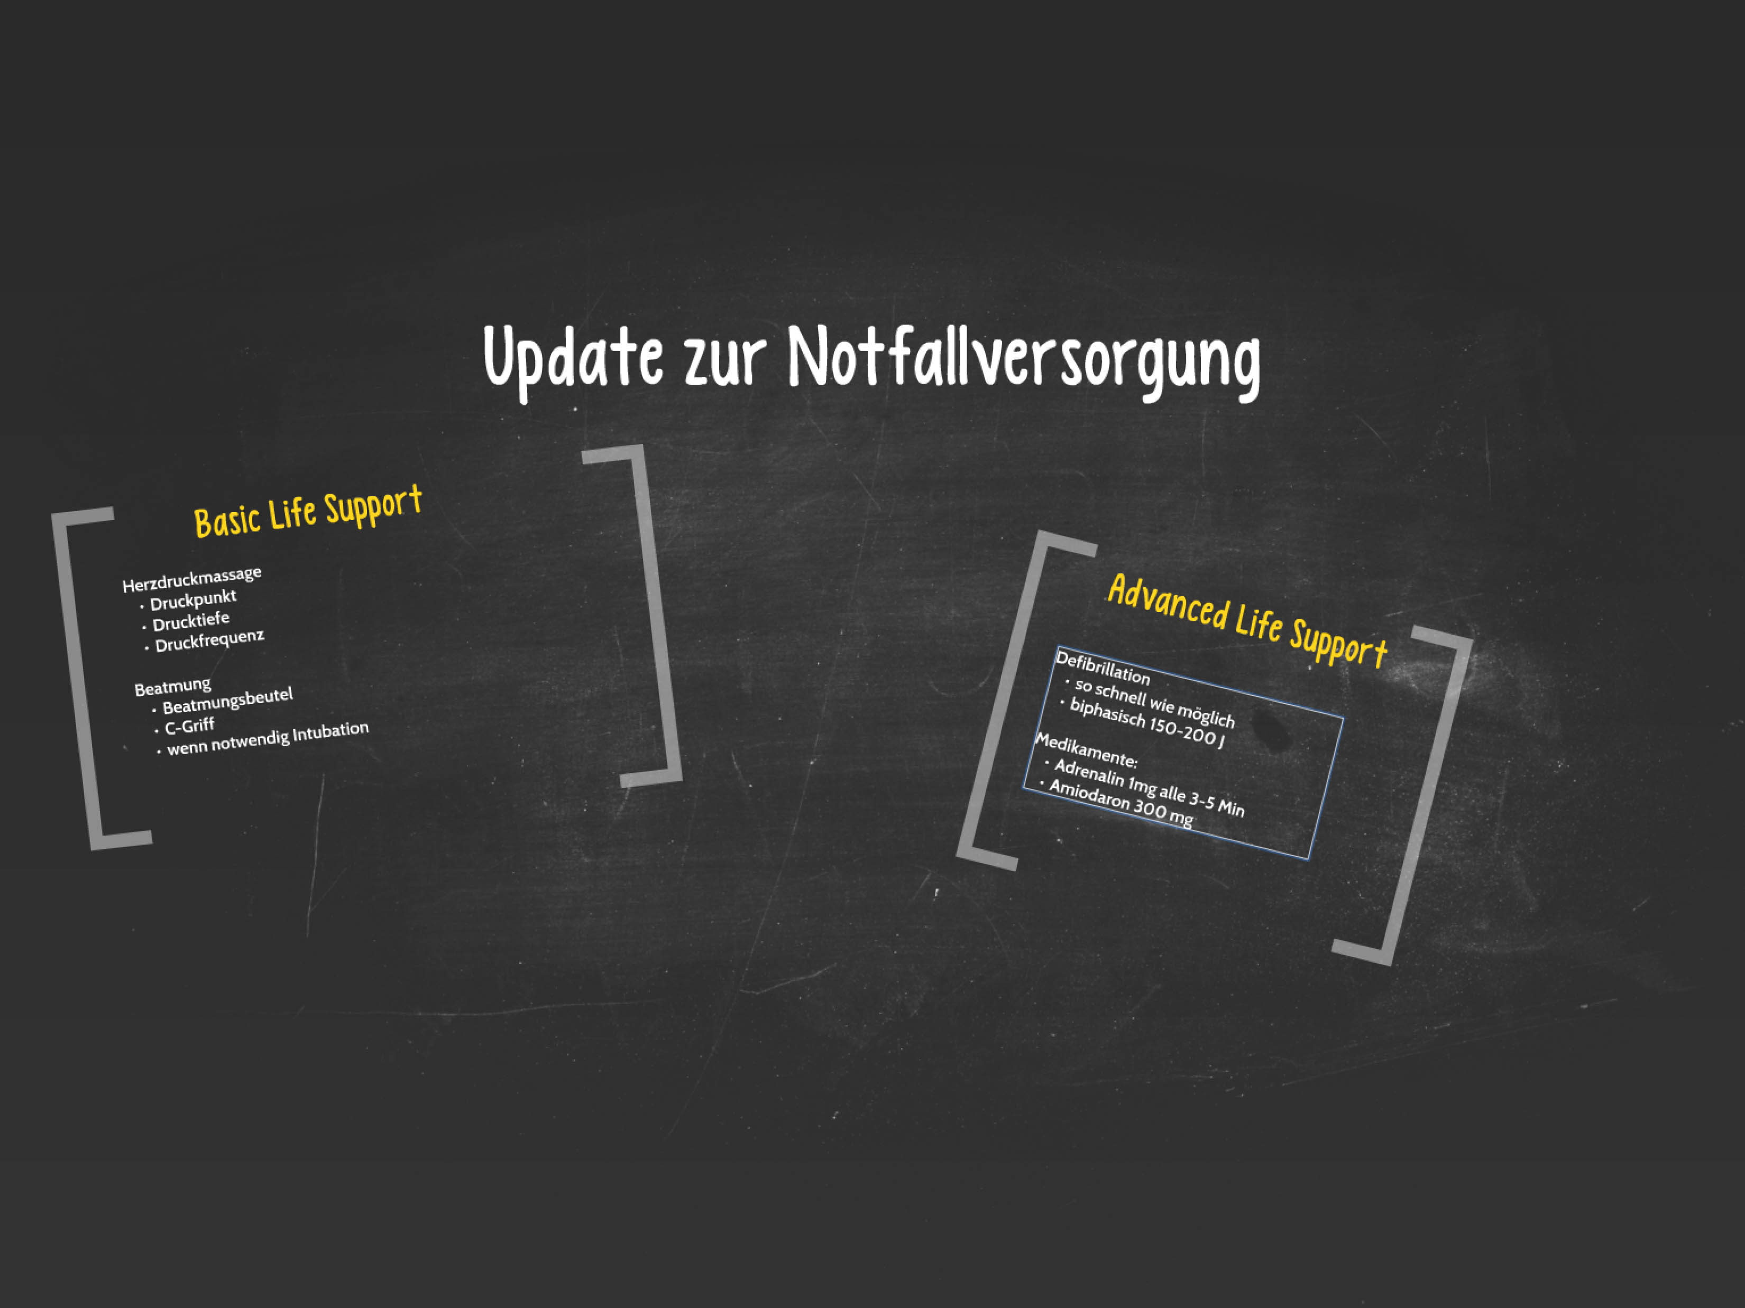
Anlage 1 Basistraining

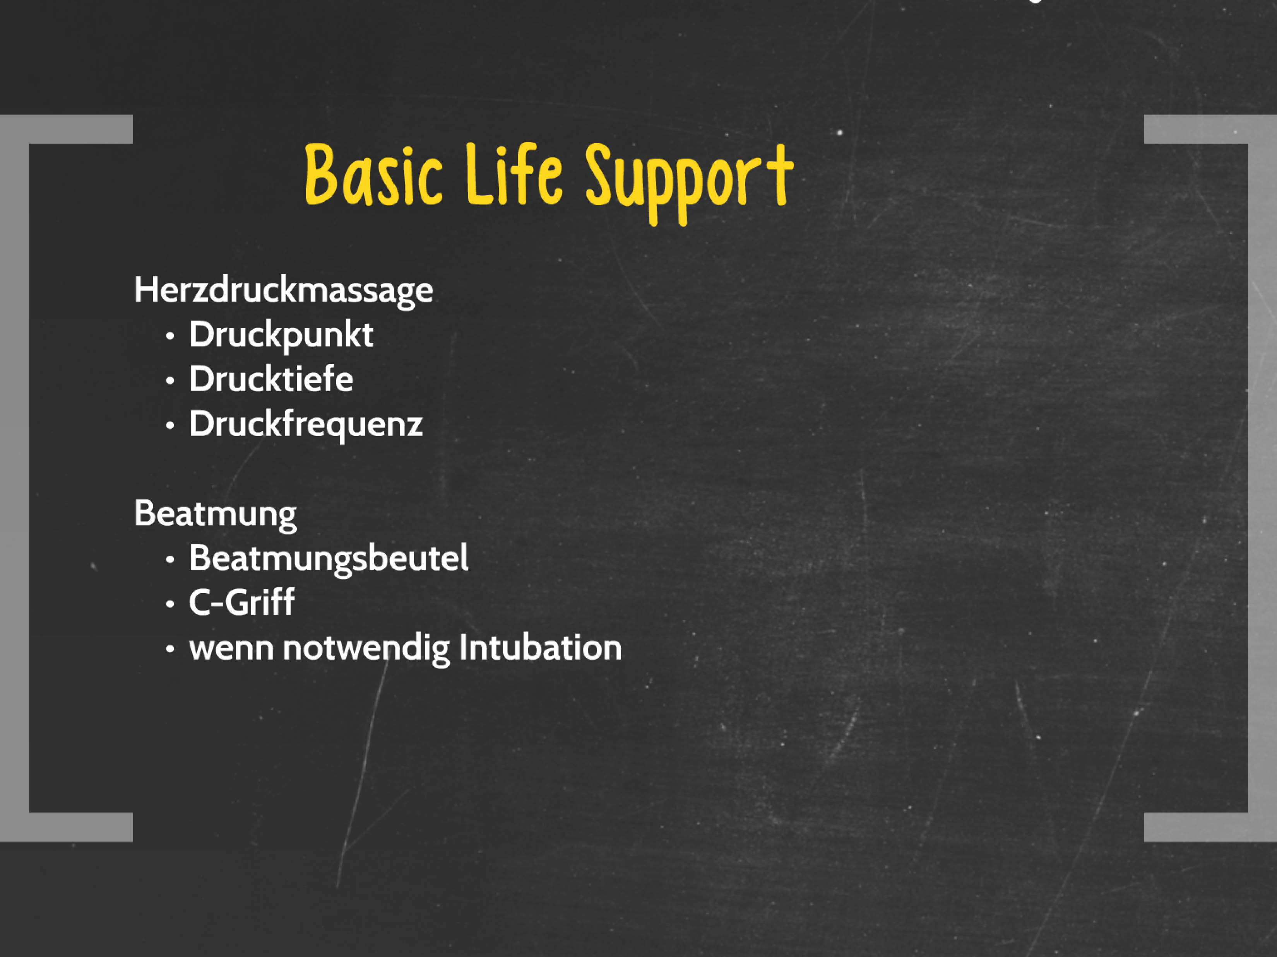
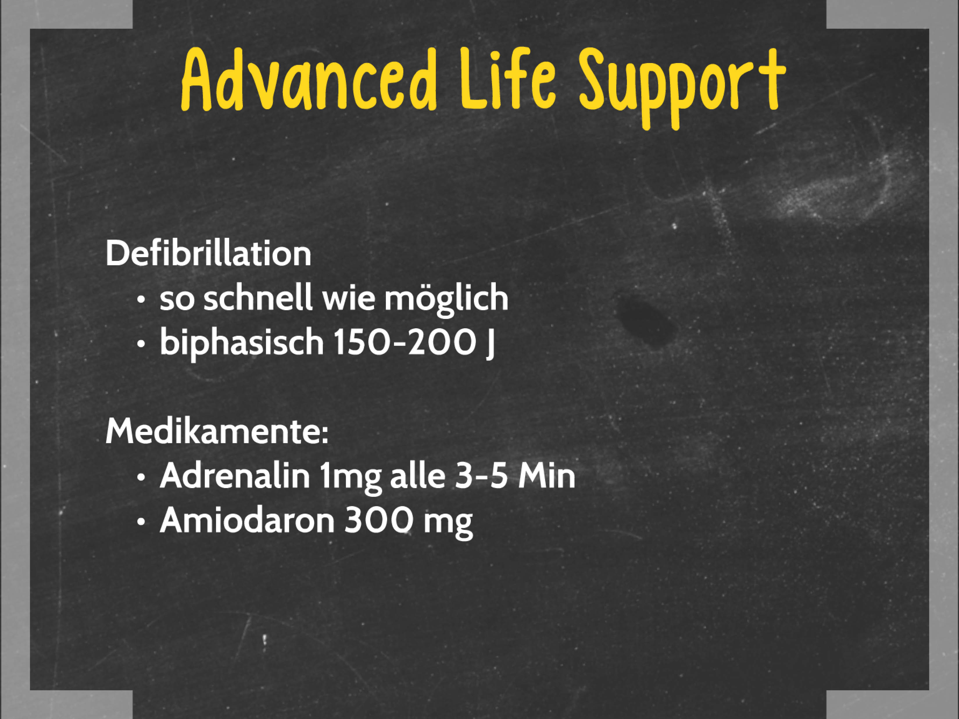

Anlage 2 Checkliste Koffer
Fach | Kategorie | Anzahl | Beschreibung
Deckel | Atemweg | 1 | Endotrachealtubus + Blockerspritze
 |  | 1 | Führungsstab
 |  | 2 | Guedeltuben
 |  | 1 | Larynxtubus + Blockerspritze
 |  | 1 | Tubusfixierung
 | Spritzen | 4 | 1 ml
 |  | 4 | 5 ml
 |  | 4 | 10 ml
 |  | 4 | 20 ml
 | Kanülen | 5 | Gr. 1 20 G gelb
 | Viggos | 5 | Grün
 |  | 5 | Blau
 | Dreiwegehähne | 2
 | Medikamente | 6 | Ampullen Adrenalin 1 ml
 |  | 4 | Ampullen Amiodaron 3 ml
 |  | 4 | Ampullen Glucose 20% 10 ml
 |  | 6 | Ampullen NaCl 0,9% 10 ml
Boden | Atemweg | 1 | Beatmungsbeutel
 |  | 1 | Filter
 |  | 2 | Beatmungsmasken
 |  | 1 | Sauerstoffmaske mit Reservoir
 | Absaugung | 1 | Absaugpumpe
 |  | 1 | Absaugkatheter
 | Diagnostik | 1 | Blutdruckmanschette
 |  | 1 | Stethoskop
 | Zugangsset | 1 | Stauschlauch
 |  | 1 | Abwurf
 |  | 1 | Hautdesinfektion
 |  | 1 | Leukoplast
 |  | 3 | Viggopflaster
 |  | 10 | Tupfer
 | Verbandsmaterial | 1 | Kurzzugbinde 8 cm
 |  | 3 | Kurzzugbinden 5 cm
 |  | 2 | Rollen Leukoplast schmal und breit
 |  | 4 | Sterile Kompressen 10 cm x 10 cm
 |  | 4 | Wundschnellverbände
 | Infusionen | 2 | NaCl 0,9% 250 ml
 |  | 2 | Infusionssysteme

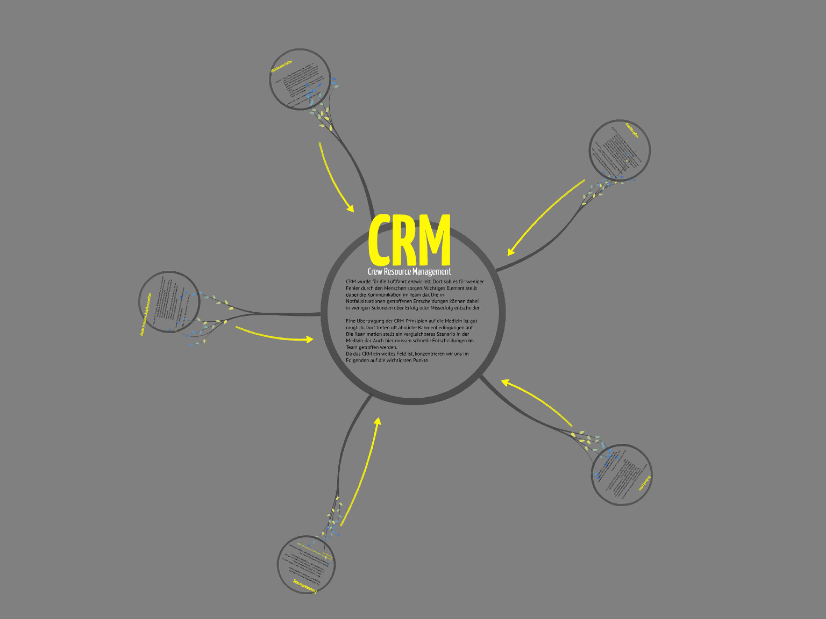
Anlage 3 CRM-Intervention
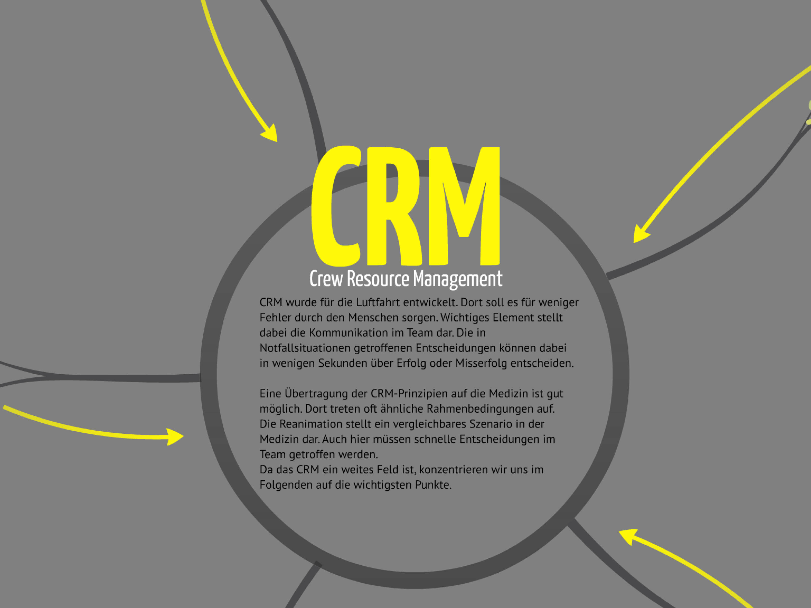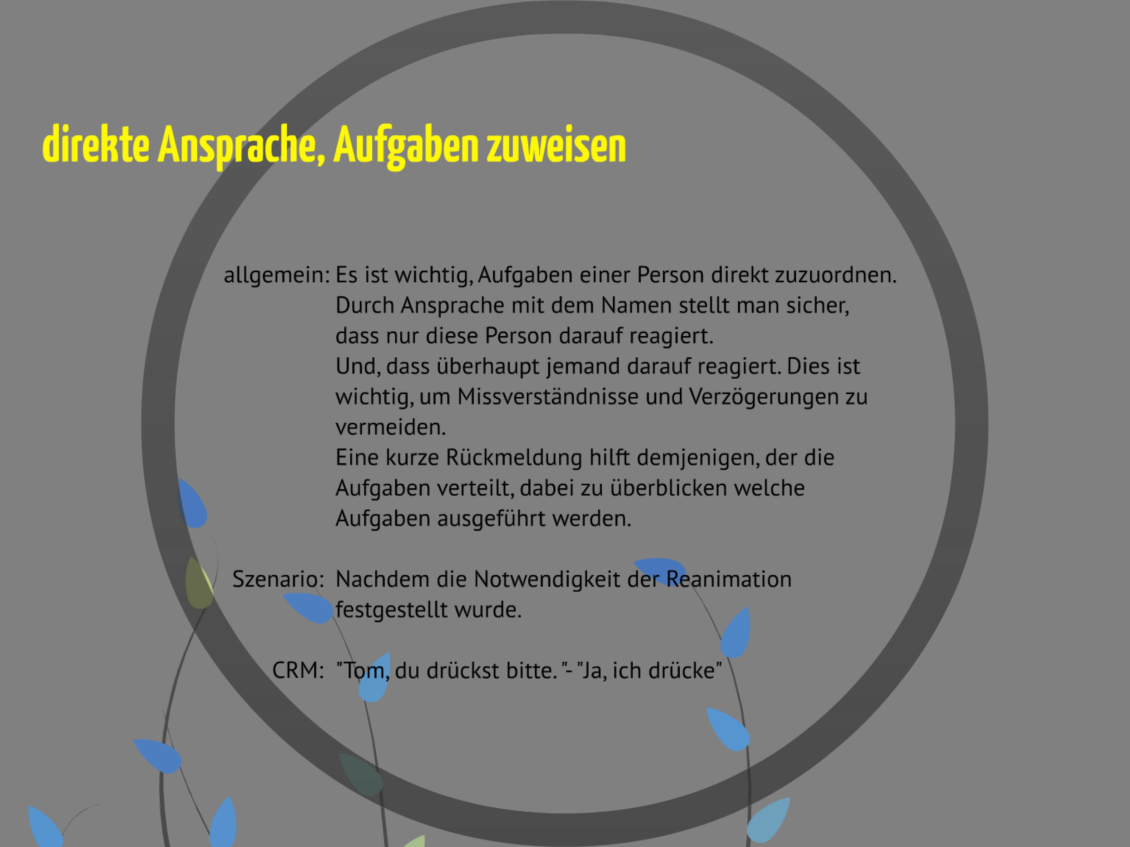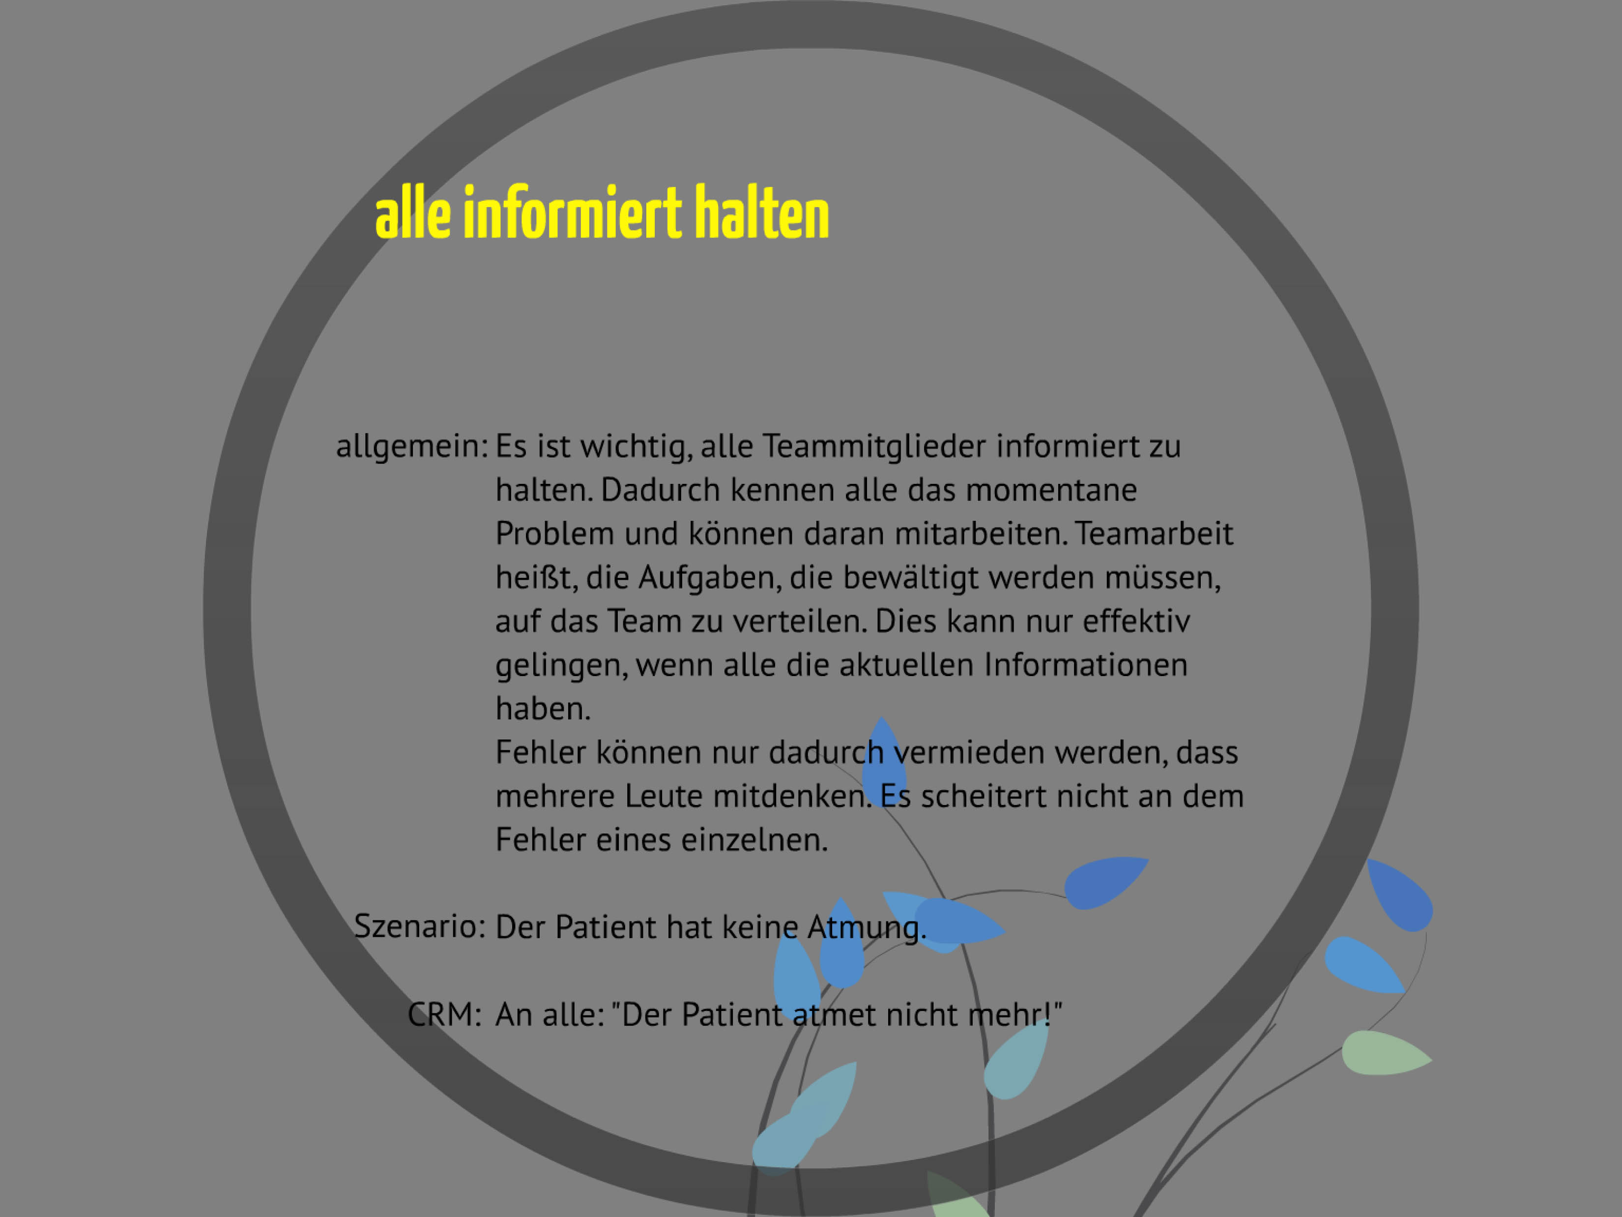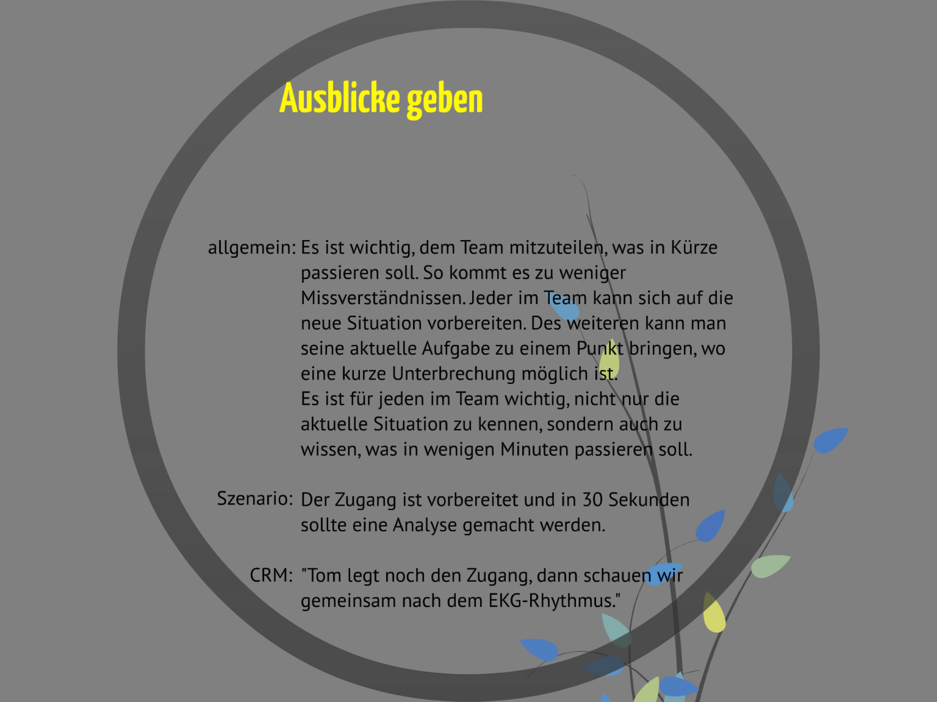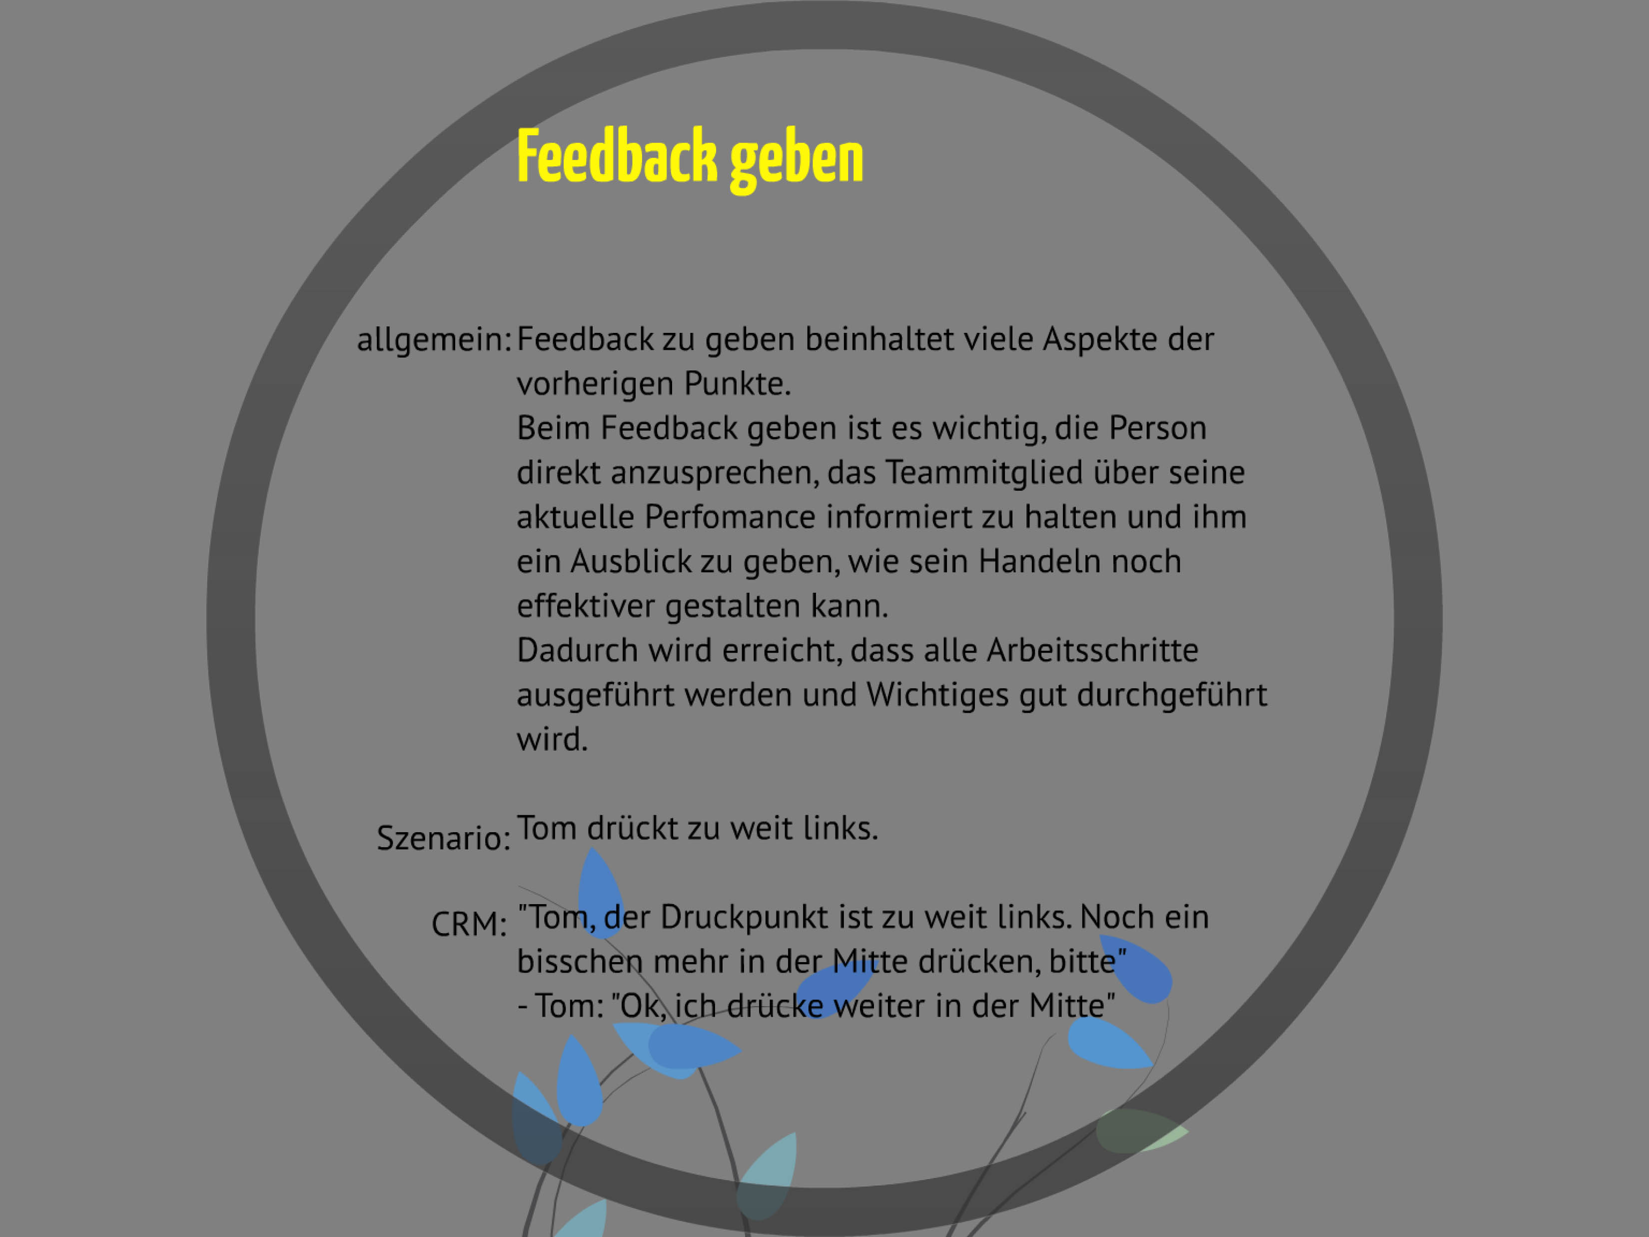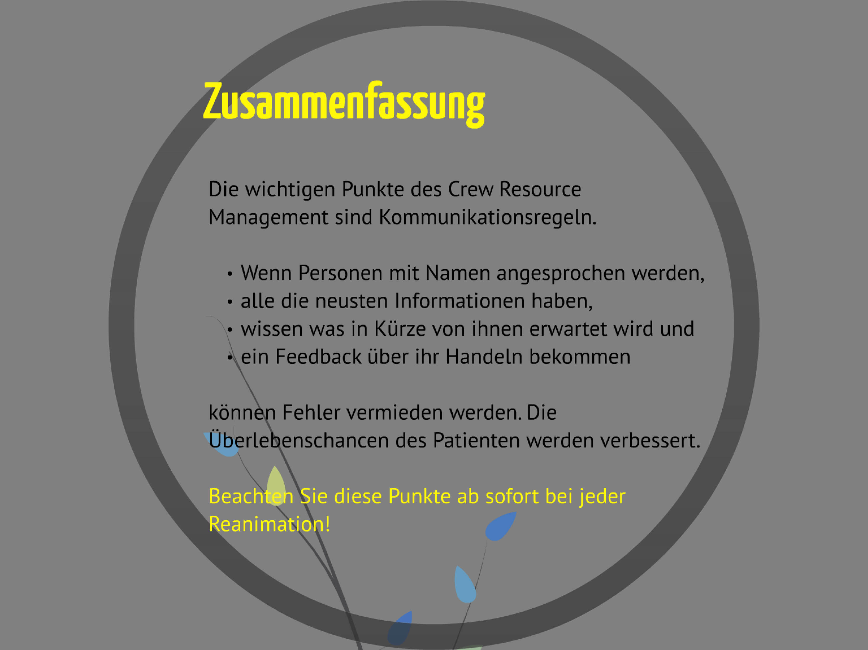

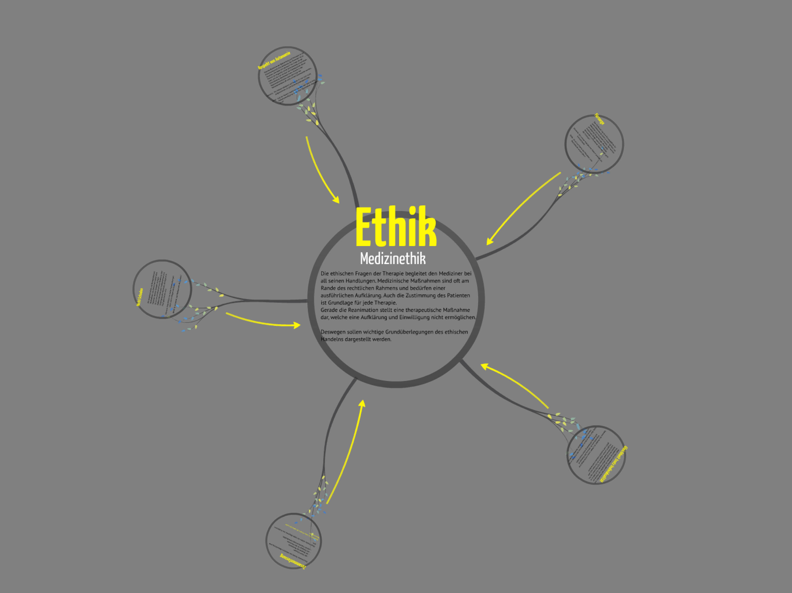
Anlage 4 Ethikschulung
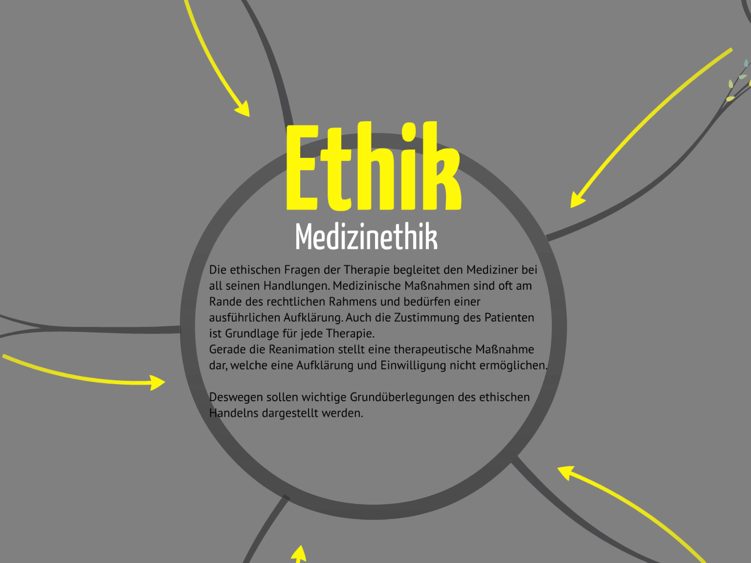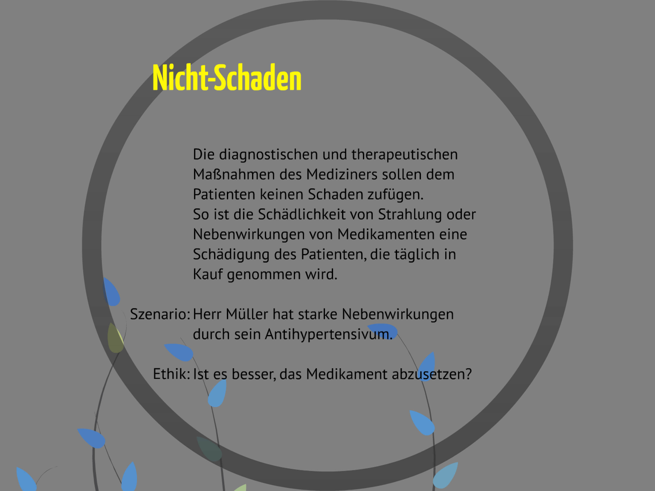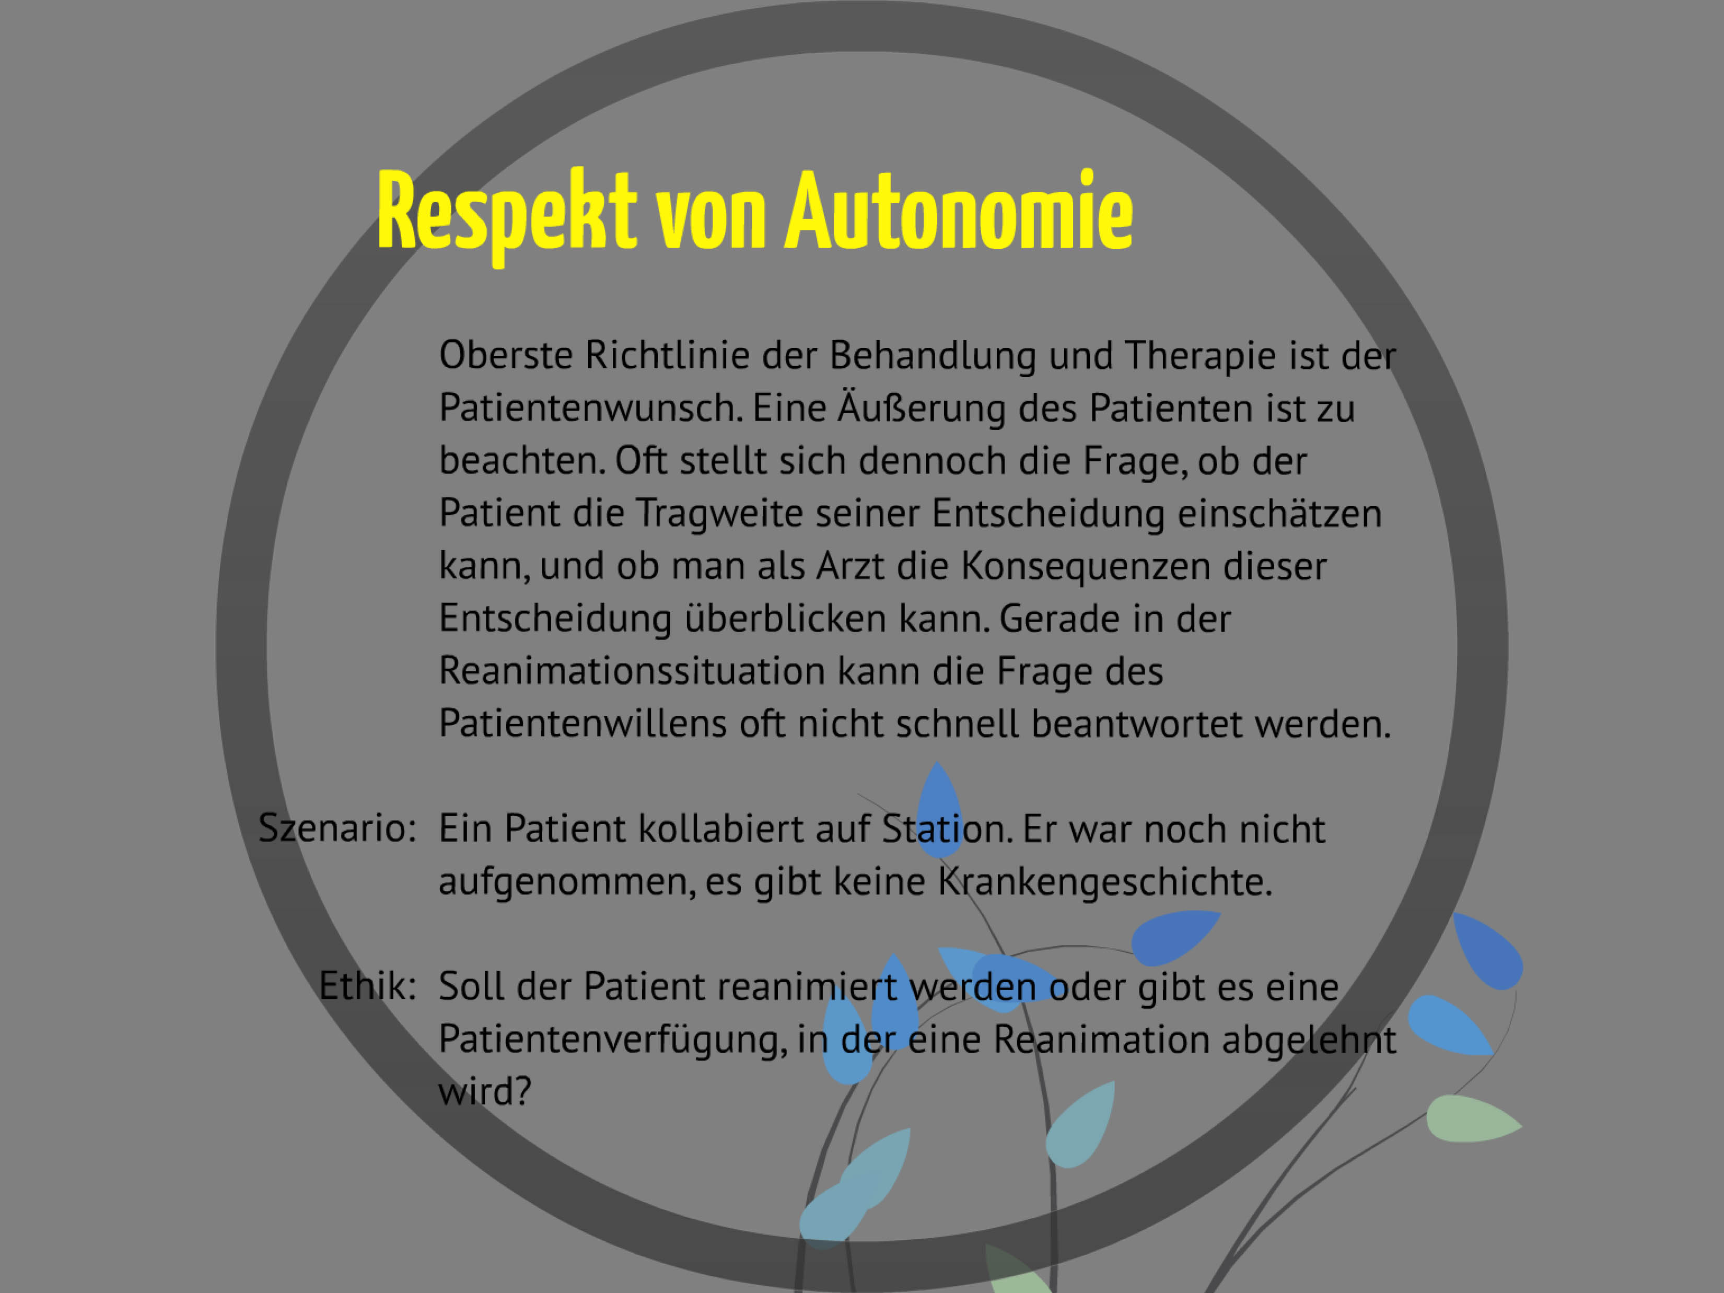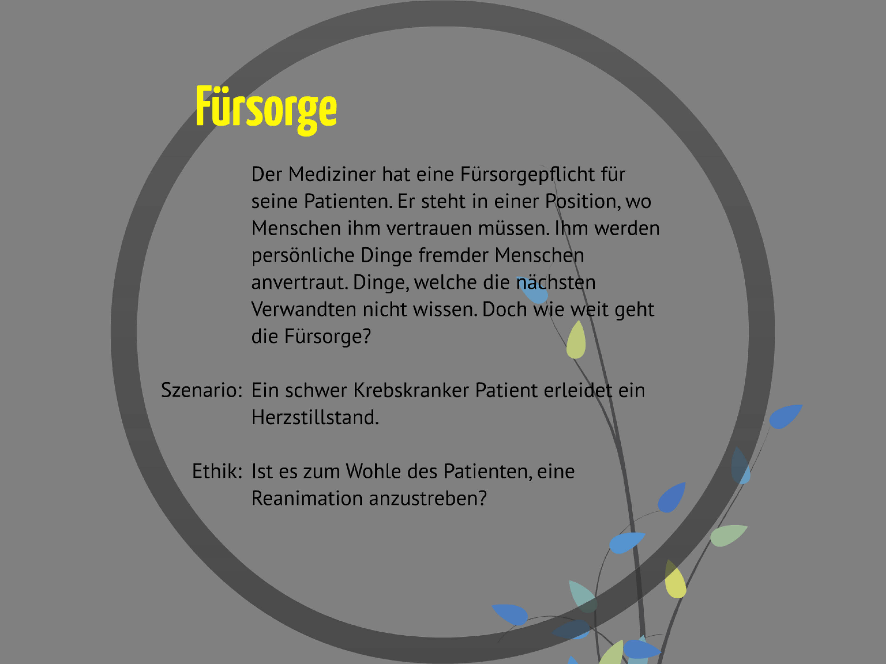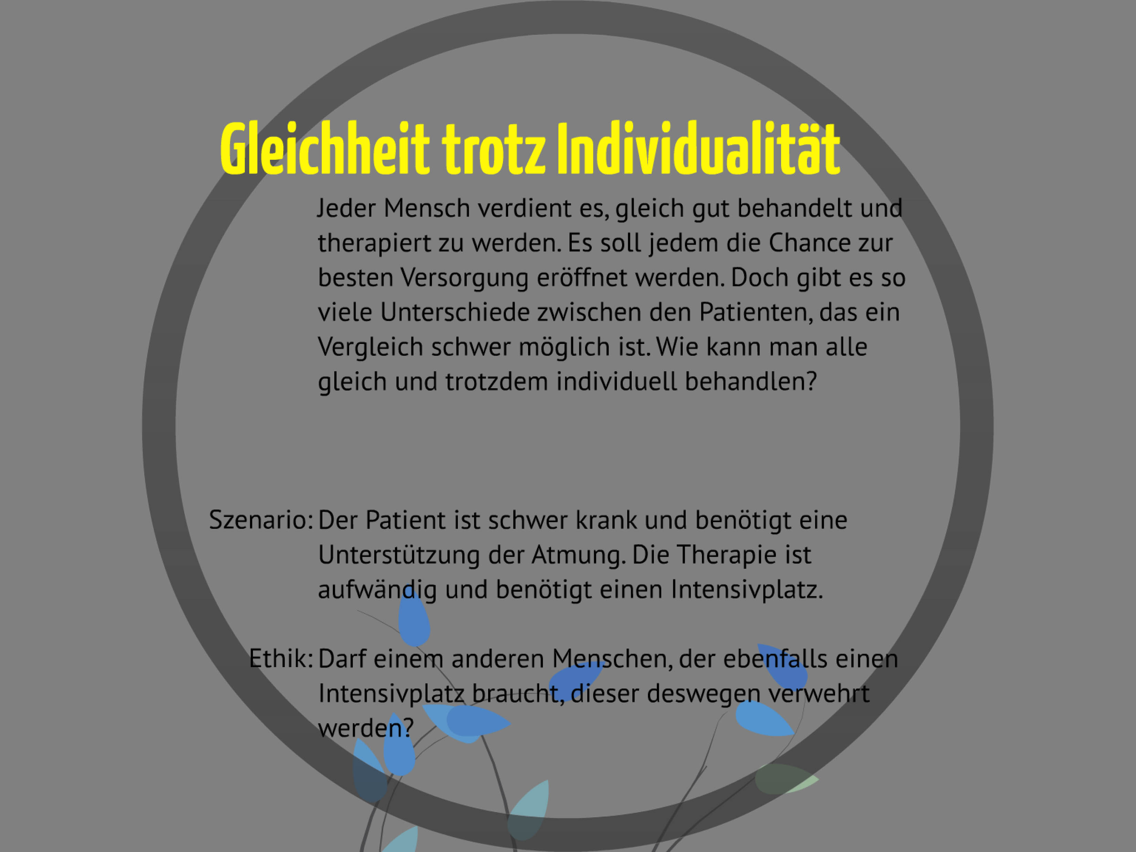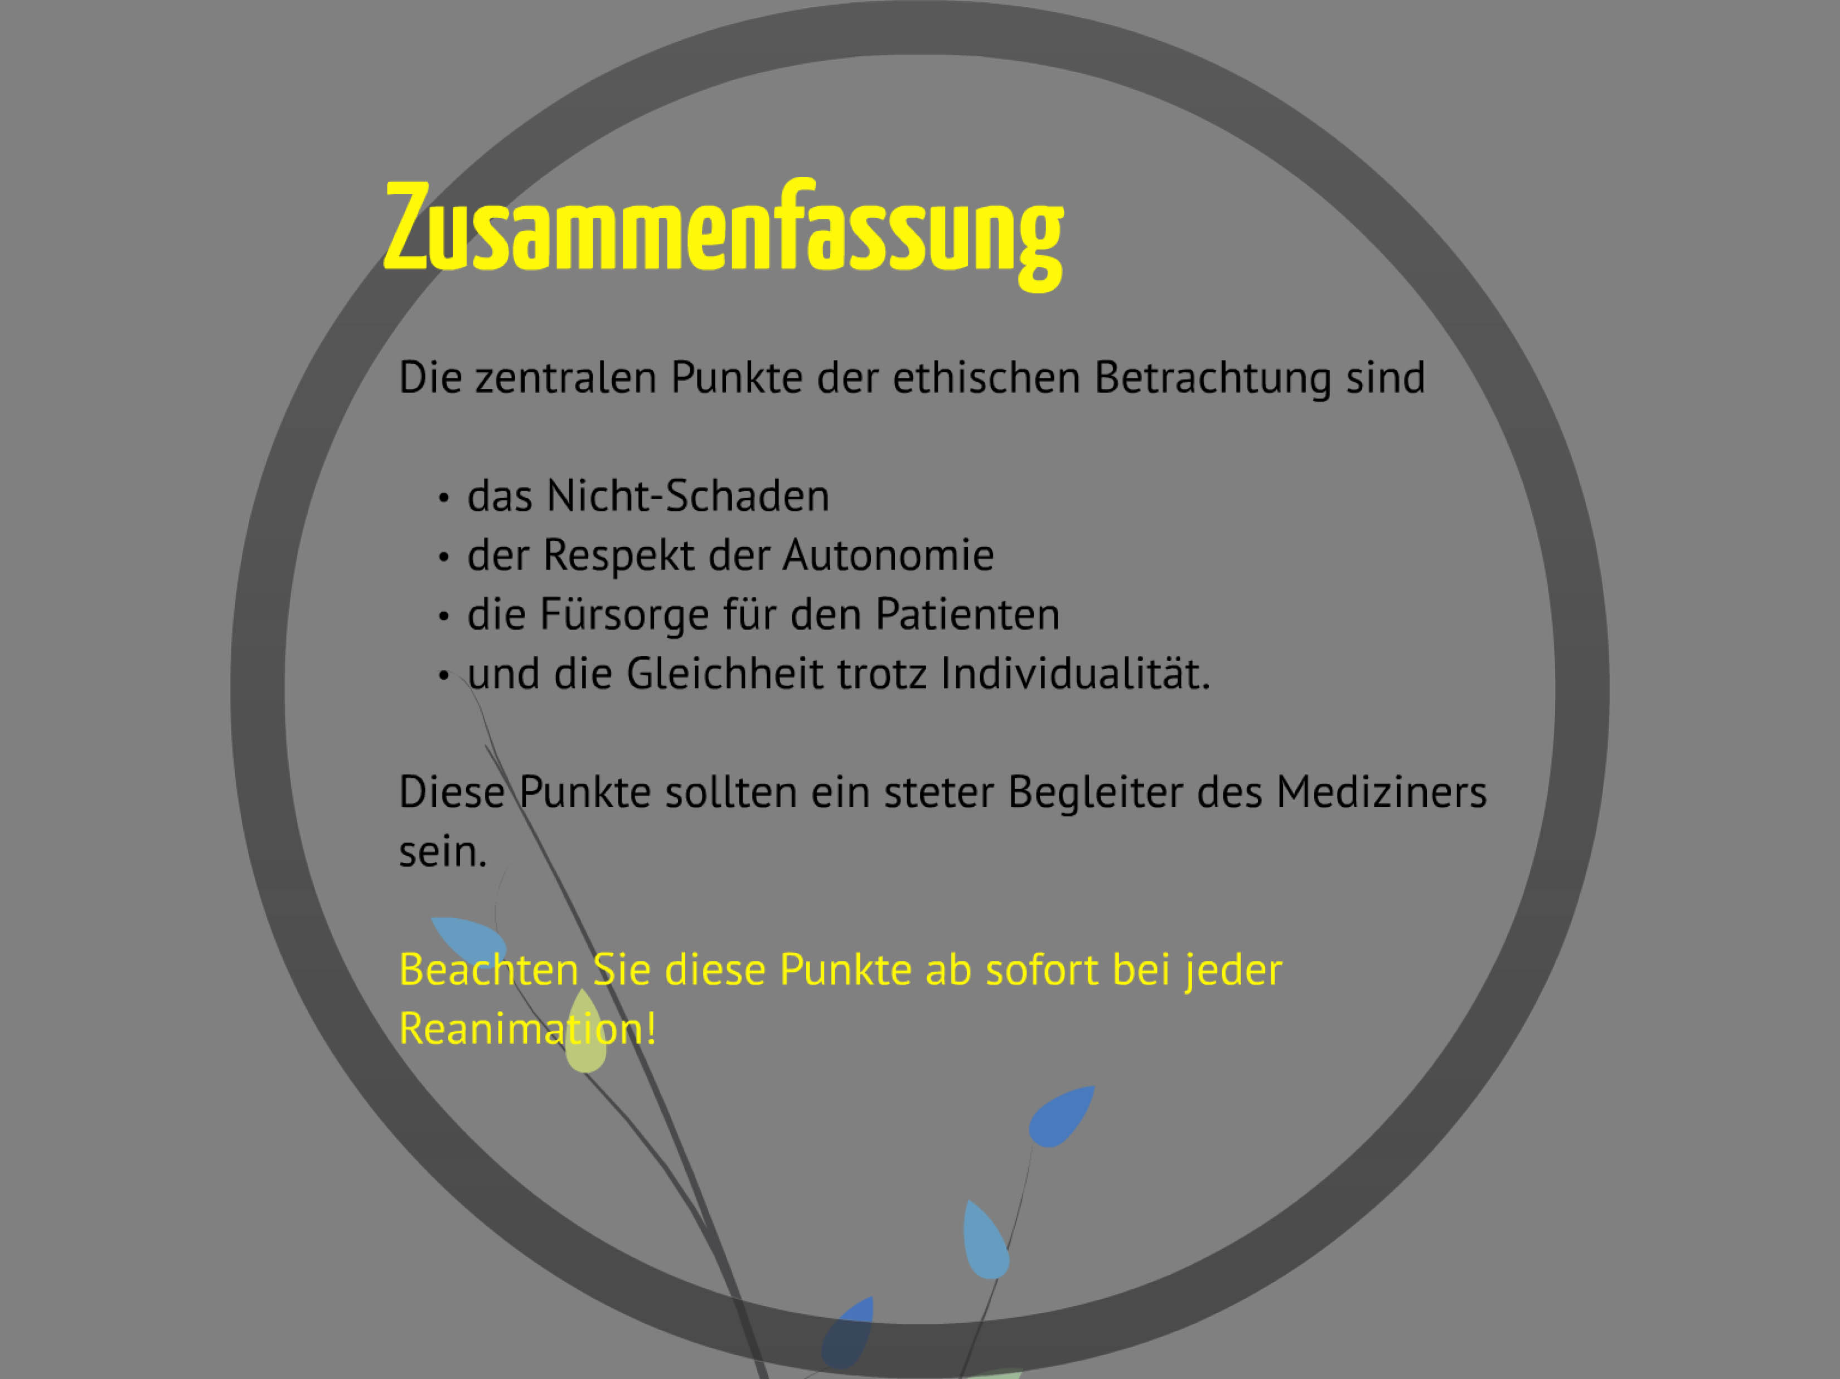

Anlage 5 Raterbogen
Checkliste für die Videorater

Checkliste

Verhalten im Team

1. Der Teamleader teilt seinen Teammitgliedern mit, was von ihnen erwartet wird (durch Führung und Anweisung)

2. Der Teamleader zeigt die Verwendung einheitlicher Richtlinien

3. Der Teamleader hat eine positive Ausstrahlung

4. Der Teamleader entscheidet was gemacht werden muss

5. Der Teamleader hat die Vorgehensweise bestimmt

6. Der Teamleader weist Teammitgliedern bestimmte Aufgaben zu

7. Der Teamleader stellt sicher, dass
seine Rolle vom Team verstanden wird

8. Der Teamleader plant weiter Arbeitsschritte

9. Der Teamleader hält definierte Standards bei der Durchführung ein

100%-91% Immer = 4;
90%-61% Sehr oft = 3;
60%-41% Ungefähr so oft, wie nicht= 2;
40%-11% Selten = 1;
10%-0% Nie = 0
Zeitpunkte

10. Beginn der Herz-Lungen-Wiederbelebung (Herzdruckmassage, Beatmung oder Schock)

11. Erste Defibrillation

12. Hands-on Zeit

13. No-Flow-Zeit

14. Zeitpunkt der Korrektur der Drucktiefe

15. Zeitpunkt der Korrektur der Druckfrequenz

Checkliste für die Videorater
Anleitung zur Bewertung

1. Der Teamleader verteilt Aufgaben so, dass das Teammitglied versteht welche Handlungen es ausführen soll

2. Der Teamleader gibt Anweisungen nach den aktuellen Richtlinien

3. Der Teamleader vermittelt Zuversicht, bemüht sich um Ruhe, sorgt für wenig Stress

4. Der Teamleader legt fest, was als nächstes getan werden soll

5. Der Teamleader gibt an, wie die Aufgabe zu erledigen ist

6. Einzelne Aufgaben werden explizit an ein Teammitglied verteilt

7. Es ist klar, wer das Team leitet

8. Es werden Aufgaben, die in Kürze zu erledigen sind, vorab geplant

9. Der Teamleader achtet darauf, dass seine Standards von den Teammitgliedern eingehalten werden
Zeitpunkte

10. Messung ab erster Interaktion mit dem Patienten (Ansprechen, Berühren, Herzdruckmassage, etc.) entspricht Zeitpunkt null, bis zum Beginn mit erster Herzdruckmassage, Beatmung oder dem ersten Schock

11. Zeit zwischen Zeitpunkt null und erstem abgegebenen Schock

12. Zeit, in den ersten 180 Sekunden in der ein Herzdruckmassage stattfindet. Unterbrechungen für eine Beatmung unter 10 Sekunden werden als durchgehende HDM gewertet, Beatmungen über 10 Sekunden werden komplett als Hands-off gewertet. Für eine Defibrillation werden 10 Sekunden zur Hands on Zeit addiert.

13. Zeit vom Beginn der HLW bis ROSC/Ende der HLW minus der Zeit in der eine Herzdruckmassage stattfindet

14. Zeitpunkt null bis der Teamleader bittet, dass tiefer gedrückt wird

15. Zeitpunkt null bis der Teamleader bittet, dass langsamer gedrückt wird

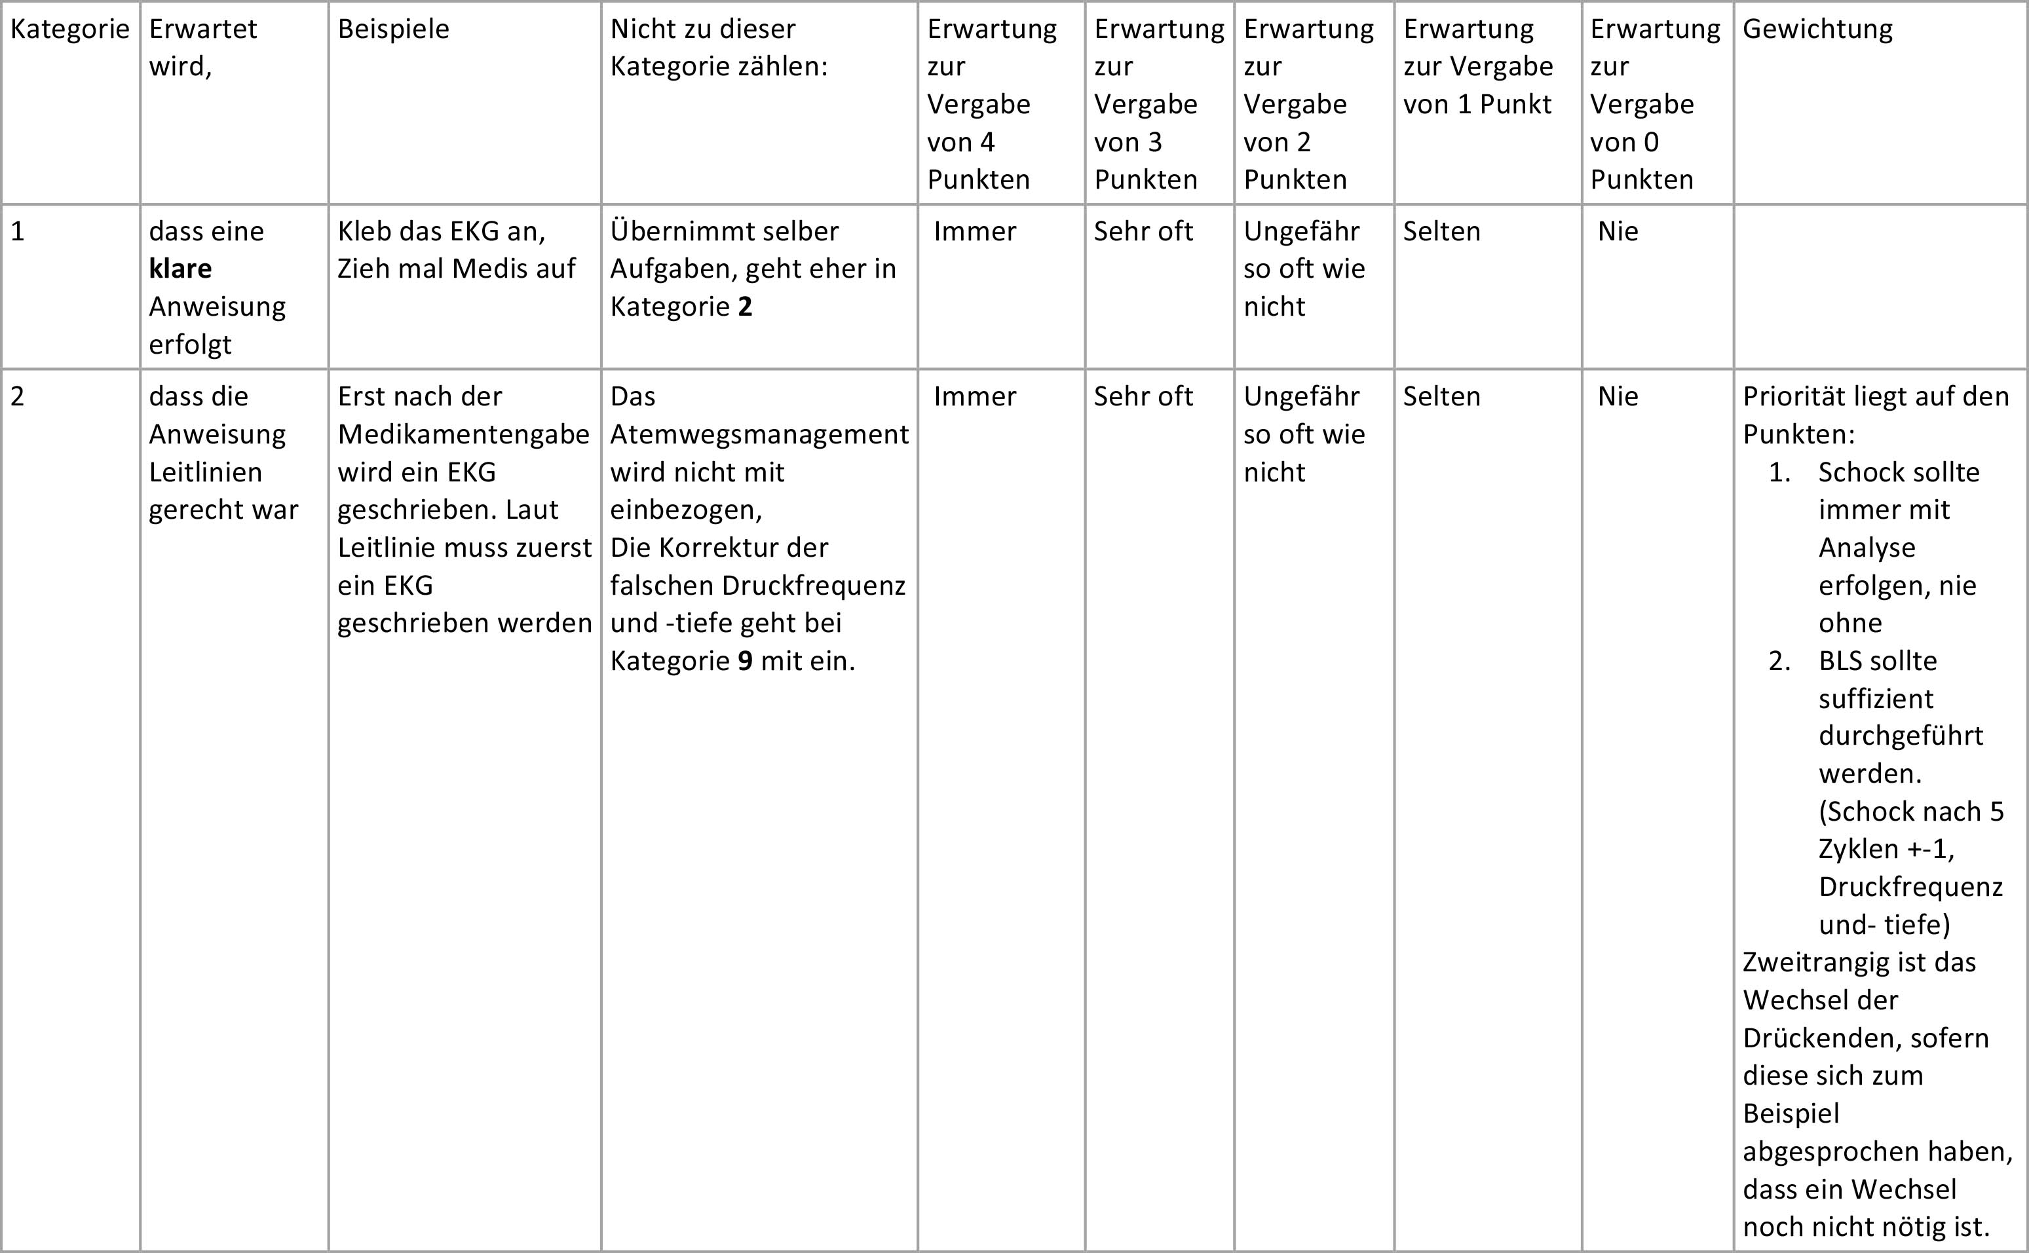
Beschreibung der einzelnen Kategorien
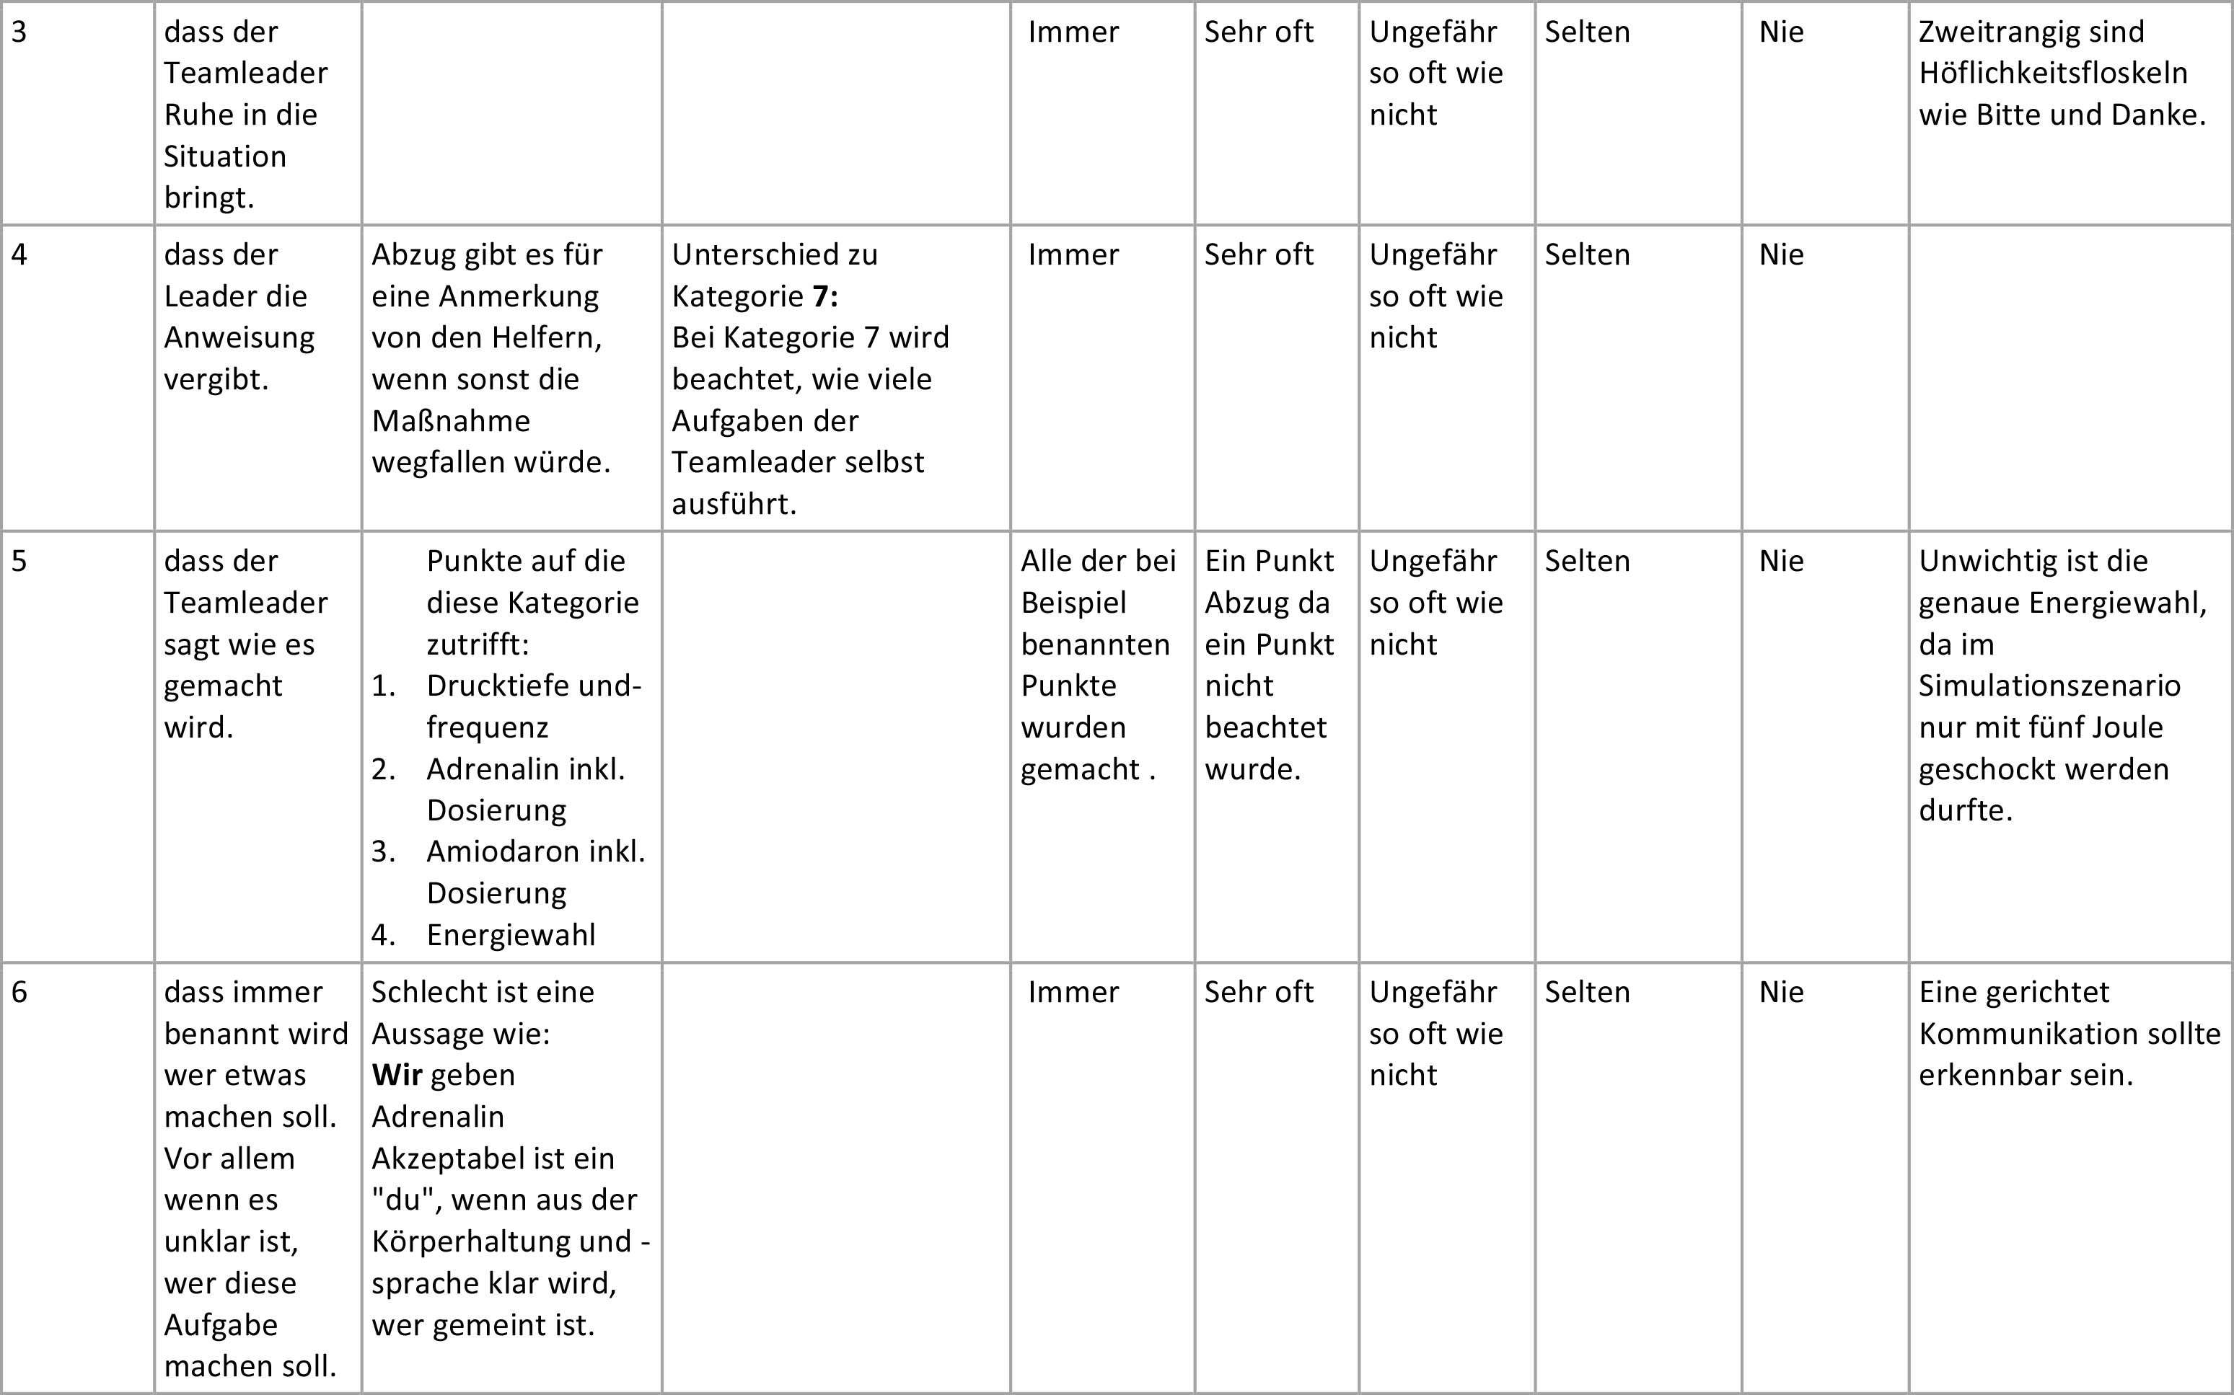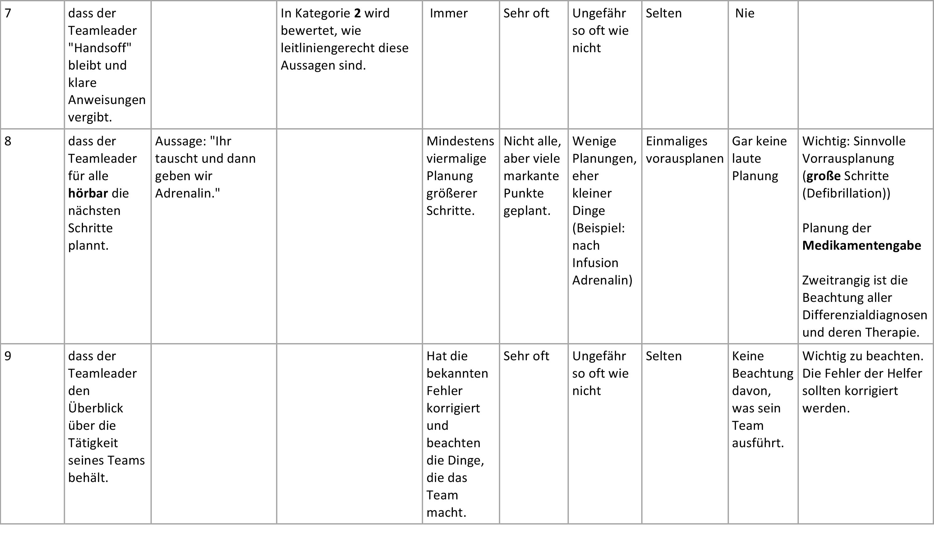

Anlage 6 VBA-Programm
Programm zum Auslesen der SimPad-Dateien. Die Archive wurden zuvor entpackt.

Public Sub Makro_einlesen()

Dim a, c As Long

a = 1
c = 1

While a < 117
'Es werden 116 Dateien eingelesen
Dim b As String
'b dient als Speicher für den Dateinamen die in Mappe34, Tabelle 1 gespeichert sind.
'Debug only
'MsgBox (Workbooks("Mappe8").Worksheets("Tabelle1").Range("a" & a).Value)

b = Workbooks("Mappe34").Worksheets("Tabelle1").range("a" & a).Value

Workbooks.OpenXML Filename:="P:\Logs_umbe\" & b & "\CPR\CPREvents.xml",
LoadOption:=xlXmlLoadImportToList
ChDir "P:\Neuer Ordner"
'öffnet die xml Datei des SimPads und fügt sie in ein Exceldokument ein

ActiveWorkbook.SaveAs Filename:="C:\XLS\" & b & ".xlsx", FileFormat:=
xlOpenXMLWorkbook, CreateBackup:=False
'speichert das Dokument

ActiveSheet.ListObjects("Tabelle1").range.AutoFilter Field:=3, Criteria1:=
"compDepth"
'filtert nach dem Parameter, der aus der SimPad-Datei ausgelesen werden soll. In diesem Fall die Kompressionstiefe, von Laerdal benannt mit "compDepth".

Columns("B:B").Select
Selection.Copy
Columns("G:G").Select
Selection.PasteSpecial Paste:=xlPasteValues, Operation:=xlNone, SkipBlanks _
:=False, Transpose:=False
Columns("D:D").Select
Application.CutCopyMode = False
Selection.Copy
Columns("H:H").Select
Selection.PasteSpecial Paste:=xlPasteValues, Operation:=xlNone, SkipBlanks _
:=False, Transpose:=False

'kopiert die oben gefilterten Werte in das Exceldokument, jeweils den Messwert und den Messzeitpunkt in ms nach dem Start

ActiveSheet.ListObjects("Tabelle1").range.AutoFilter Field:=3, Criteria1:=
"compMeanRate"

'filtert nach dem Parameter, der aus der SimPad-Datei ausgelesen werden soll. In diesem Fall die Kompressionsrate, von Laerdal benannt mit "compMeanRate".
Columns("D:D").Select
Application.CutCopyMode = False
Selection.Copy
Columns("I:I").Select
Selection.PasteSpecial Paste:=xlPasteValues, Operation:=xlNone, SkipBlanks _
:=False, Transpose:=False
ActiveSheet.ListObjects("Tabelle1").range.AutoFilter Field:=3
Columns("G:I").Select
Application.CutCopyMode = False
Selection.Copy
'hebt den Filter auf. Kopiert verschiedene Kenndaten aus der SimPad-Datei.

Workbooks("Mappe51").Activate
Columns(c).Select
ActiveCell.Value = b
Columns(c + 1).Select

Selection.PasteSpecial Paste:=xlPasteValues, Operation:=xlNone, SkipBlanks _
:=False, Transpose:=False

a = a + 1
c = c + 4
'hebt die Zähler an um die nächste Datei zu bearbeiten
Wend
'While Schleife, bis alle Dateien extrahiert sind.

End Sub

6,9% jährlich, 1,7% halbjährlich und 3,4% einmal im Quartal
7,7% jährlich, 3,8% halbjährlich und 3,8% einmal im Quartal
6,2% jährlich, 0% halbjährlich und 3,1% einmal im Quartal

